TRƯỜNG ĐẠI HỌC CÔNG NGHỆ KỸ THUẬT TP. HỒ CHÍ MINH
KHOA ĐIỆN - ĐIỆN TỬ
BỘ MÔN KỸ THUẬT MÁY TÍNH VIỄN THÔNG


ĐỒ ÁN 2
NGÀNH CÔNG NGHỆ KỸ THUẬT MÁY TÍNH
Đề tài
THIẾT KẾ HỆ THỐNG THÔNG TIN VÀ DỰ ĐOÁN TẾ BÀO UNG THƯ PHỔI

Sinh viên : NGUYỄN HỮU KHÁNH
NGUYỄN HỮU KHOA
MSSV : 22119190
22119191
Hướng dẫn : ThS. NGUYỄN NGÔ LÂM

TP. HỒ CHÍ MINH – 12/2025
 | CỘNG HÒA XÃ HỘI CHỦ NGHĨA VIỆT NAM  Độc lập – Tự do – Hạnh phúc  TP. Thủ Đức, ngày 30 tháng 12 năm 2025

NHIỆM VỤ ĐỒ ÁN 2
Họ và tên sinh viên: Nguyễn Hữu Khánh – Nguyễn Hữu Khoa MSSV: 22119190 – 22119191
Ngành: Công nghệ kỹ thuật máy tính Lớp: 22119A
Giảng viên hướng dẫn: Th.S Nguyễn Ngô Lâm
Ngày nhận đề tài: 26/09/2025 Ngày nộp đề tài: 30/12/2025
1.Tên đề tài: Thiết kế hệ thống thông tin và dự đoán tế bào ung thư phổi.
2.Các số liệu, tài liệu ban đầu
- Kiến thức cơ bản về các môn Mạch điện, Điện tử cơ bản, Vi xử lý, Học máy và trí tuệ nhân tạo, Học máy ứng dụng.
- Lý thuyết về IoT, Web và các giao thức truyền dữ liệu mạng di động.
- Tài liệu datasheet, thông số kỹ thuật đi kèm của các linh kiện, module sử dụng trong đề tài.
- Lập trình Arduino, Visual Studio Code.
3. Nội dung thực hiện đề tài:
- Tìm hiểu về các giao thức truyền dẫn dữ liệu.
- Tìm hiểu nguyên lý hoạt động của các vi điều khiển, module sử dụng trong đề tài.
- Xây dựng và lựa chọn mô hình AI dự đoán tế bào ung thư phổi.
- Lập trình trang Web hiển thị dữ liệu và thiết kế phần cứng hệ thống.
- Chỉnh sửa và kiểm tra phần cứng.
- Viết báo cáo.
4.Sản phẩm
- Hệ thống thông tin và dự đoán tế bào ung thư phổi.
- Quyển báo cáo đề tài.
GIẢNG VIÊN HƯỚNG DẪN

LỜI CẢM ƠN
Trong quá trình học tập và thực hiện đồ án 2 tại trường Đại học Công Nghệ Kỹ Thuật Thành phố Hồ Chí Minh, tôi đã nhận được nhiều sự giúp đỡ, hỗ trợ từ các Thầy, Cô, bạn bè, và gia đình. Nhân dịp hoàn thành đồ án này, tôi xin bày tỏ lòng biết ơn sâu sắc đến tất cả mọi người đã giúp đỡ tôi trong suốt thời gian qua.
Tôi xin gửi lời cảm ơn chân thành đến các Thầy, Cô trong khoa Điện –Điện tử. Những kiến thức quý báu và sự hướng dẫn nhiệt tình của quý Thầy, Cô đã giúp tôi có nền tảng vững chắc để hoàn thành đồ án này. Đặc biệt, tôi xin gửi lời cảm ơn sâu sắc đến giảng viên hướng dẫn, ThS Nguyễn Ngô Lâm, người đã tận tâm hướng dẫn, tạo điều kiện, và có những góp ý quý báu giúp tôi hoàn thiện đồ án. Những hướng dẫn, góp ý tận tình và kịp thời của thầy đã giúp tôi định hướng được phương pháp, cách làm, từ đó hoàn thành tốt và đúng hạn những yêu cầu được giao.
Bên cạnh đó, tôi cũng gửi lời cảm ơn tới gia đình, người thân, bạn bè của tôi, đã luôn ủng hộ, động viên tôi trong quá trình thực hiện đề tài. Tôi cũng gửi lời cảm ơn tới các tác giả nghiên cứu về lý thuyết và ứng dụng của định vị nói riêng và các tác giả đã từng nghiên cứu về hệ thống chống trộm nói chung, đã là nguồn tài liệu tham khảo hữu ích giúp tôi đưa ra những ý tưởng và hoàn thành đề tài một cách thuận lợi và nhanh chóng.
Vì thời gian nghiên cứu có hạn, trình độ hiểu biết của bản thân còn nhiều hạn chế nên bài báo cáo của tôi không tránh khỏi những thiếu sót, tôi rất mong nhận được sự góp ý quý báu của tất cả các thầy, cô để bài báo cáo của tôi được hoàn thiện hơn.
Nhóm thực hiện

TÓM TẮT
Trong cuộc sống hiện đại, ung thư phổi là một trong những mối đe dọa nghiêm trọng đối với sức khỏe con người, đòi hỏi các giải pháp sàng lọc và phát hiện sớm hiệu quả. Với mô hình hệ thống phát hiện tế bào ung thư phổi mà nhóm đang phát triển, ý tưởng được đề xuất nhằm hỗ trợ bác sĩ và kỹ thuật viên trong việc nhận diện sớm các dấu hiệu bất thường từ ảnh chụp CT, góp phần nâng cao hiệu quả chẩn đoán.
Hệ thống được thiết kế với vi điều khiển trung tâm ESP32-DevKitC-32D, tích hợp các module ngoại vi như MKE-21, LCD 16x2, Keypad và LED cảnh báo. Dữ liệu hình ảnh từ ảnh CT được xử lý ban đầu, sau đó phân tích bằng mô hình YOLO v11 để phát hiện tế bào ung thư. Khi phát hiện bất thường, hệ thống kích hoạt LED, hiển thị kết quả trên LCD, và gửi thông báo qua SMS đến người dùng. Đồng thời, dữ liệu được cập nhật lên Firebase, cho phép người bệnh và nhân viên y tế có thể theo dõi thông tin kết quả qua giao diện Web.
Quá trình thực hiện đề tài gặp không ít khó khăn, đặc biệt trong việc tích hợp phần cứng và giao tiếp mạng, đòi hỏi sự ổn định về kết nối, giao thức truyền thông, và cơ sở dữ liệu. Sinh viên đã dành nhiều thời gian thử nghiệm các phương pháp truyền dữ liệu để đảm bảo hệ thống hoạt động trơn tru.
Dù đã đạt được các mục tiêu cơ bản đề ra, hệ thống vẫn tồn tại một số hạn chế cần khắc phục. Trong tương lai, sinh viên sẽ tiếp tục nghiên cứu để nâng cấp tính năng, giải quyết các vấn đề kỹ thuật còn tồn đọng, và xử lý các trường hợp đặc biệt chưa được hỗ trợ. Sinh viên hy vọng rằng hệ thống dự đoán tế bào ung thư phổi này sẽ đóng góp tích cực vào việc hỗ trợ y tế, giúp phát hiện sớm và giảm thiểu rủi ro cho cộng đồng.

MỤC LỤC
LỜI CẢM ƠN i
TÓM TẮT ii
MỤC LỤC iii
DANH MỤC TỪ VIẾT TẮT vi
DANH MỤC BẢNG BIỂU vii
DANH MỤC HÌNH ẢNH viii
CHƯƠNG 1: TỔNG QUAN 10
1.1 GIỚI THIỆU ĐỀ TÀI 10
1.2 TÍNH CẤP THIẾT CỦA ĐỀ TÀI 10
1.3 MỤC TIÊU CỦA ĐỀ TÀI 11
1.4 ĐỐI TƯỢNG NGHIÊN CỨU 11
1.5 PHẠM VI NGHIÊN CỨU 12
1.6 PHƯƠNG PHÁP NGHIÊN CỨU 12
1.7 BỐ CỤC ĐỒ ÁN 13
CHƯƠNG 2: CƠ SỞ LÝ THUYẾT 14
2.1.TỔNG QUAN LÝ THUYẾT 14
2.2 MỘT SỐ LINH KIỆN VÀ MODULE TRONG HỆ THỐNG 15
2.2.1 Bàn Phím Mềm 4x4 Phím ^{[1]} 15
2.2.2 Màn hình OLED SSD1306 128x32 ^{[2]} 16
2.2.3 Module MKE-M21 SIM768x 4G IoT ^{[3]} 19
2.2.4 Mạch ổn áp sử dụng LM7805 ^{[4]} 21
2.2.5 Adapter 12V-2A ^{[5]} 22
2.2.6 Vi điều khiển ESP32-DevKitC-32D ^{[6]} 23
2.3 CÁC CHUẨN GIAO TIẾP VÀ GIAO THỨC TRUYỀN DỮ LIỆU 31
2.3.1 Chuẩn giao tiếp UART ^{[7]} 31
2.3.2 Chuẩn giao tiếp I2C ^{[8]} 32
2.3.3 Chuẩn giao tiếp WiFi ^{[9]} 33
2.4 TỔNG QUAN VỀ CÔNG NGHỆ IOT ^{[10]} 34
2.5 TỔNG QUAN VỀ CƠ SỞ DỮ LIỆU FIREBASE ^{[11]} 34
2.6 TỔNG QUAN VỀ CÁC CÔNG CỤ HỖ TRỢ XÂY DỰNG VÀ LẬP TRÌNH CHO HỆ THỐNG 35
2.6.1 Phần mềm Arduino IDE ^{[13]} 35
2.6.2 Phần mềm Visual Studio Code ^{[14]} 37
2.6.3 Phần mềm EasyEDA ^{[15]} 38
2.7 TỔNG QUAN VỀ AI VÀ MÔ HÌNH YOLO 38
2.7.1 Trí tuệ nhân tạo (AI) trong y tế^{[16]} 38
2.7.2 Mô hình YOLO – You Only Look Once ^{[17]} 40
CHƯƠNG 3: THIẾT KẾ VÀ XÂY DỰNG HỆ THỐNG 42
3.1 YÊU CẦU VÀ SƠ ĐỘ KHỐI HỆ THỐNG 42
3.1.1 Yêu cầu của hệ thống 42
3.1.2 Sơ đồ khối hệ thống và chức năng của từng khối 43
3.1.3 Hoạt động của hệ thống 44
3.2 THIẾT KẾ HỆ THỐNG 45
3.2.1 Khối bàn phím 45
3.2.2 Khối cảnh báo 48
3.2.3 Khối hiển thị 51
3.2.4 Khối thông báo SMS 55
3.2.5 Khối xử lý trung tâm 60
3.2.6 Khối nguồn 63
3.2.7 Sơ đồ nguyên lý toàn hệ thống 67
3.3 LỰA CHỌN VÀ HUẤN LUYỆN MODULE AI DỰ ĐOÁN 69
3.3.1 Lựa chọn mô hình 69
3.3.2 Quá trình huấn luyện mô hình YOLO v11 70
CHƯƠNG 4: THI CÔNG - LẬP TRÌNH HỆ THỐNG 73
4.1 THI CÔNG HỆ THỐNG PHẦN CỨNG 73
4.2 THIẾT KẾ HỆ THỐNG PHẦN MỀM 74
4.2.1 Lưu đồ giải thuật chương trình chính cho phần mềm 74
4.2.2 Lưu đồ giải thuật chương trình con khối dự đoán 74
4.2.3 Lưu đồ giải thuật chương trình con thêm mã bệnh nhân mới 75
4.2.4 Lưu đồ giải thuật chương trình con nhật kết quả lên Firebase 76
4.3 LƯU ĐỒ GIẢI THUẬT CỦA HỆ THỐNG 77
4.3.1 Lưu đồ giải thuật chương trình chính 77
4.3.2 Lưu đồ giải thuật chương trình con cấu hình module SIM 78
4.3.3 Lưu đồ giải thuật chương trình con tiếp nhận và kiểm tra mã bệnh nhân 79
4.3.4 Lưu đồ giải thuật chương trình con cảnh báo tại chỗ 80
4.3.5 Lưu đồ giải thuật chương trình con gửi tin nhắn SMS 81
4.4 THIẾT KẾ GIAO DIỆN WEB 82
4.4.1 Lưu đồ giải thuật chương trình chính cho web 82
4.4.2 Lưu đồ giải thuật chương trình con chế độ 1 (Dành cho mọi người – không cần mã đăng nhập) 83
4.4.3 Lưu đồ giải thuật chương trình con chế độ 2 (Dành cho bệnh nhân) 83
4.4.4 Lưu đồ giải thuật chương trình con chế độ 3 (Dành cho người quản lý) 84
4.4.5 Lưu đồ giải thuật chương trình con tải và hiển thị dữ liệu lịch sử 86
CHƯƠNG 5: KẾT QUẢ - ĐÁNH GIÁ HỆ THỐNG 88
5.1 KẾT QUẢ HỆ THỐNG 88
5.1.1 Hệ thống khởi động 88
5.1.2 Hệ thống thực hiện chức năng kiểm tra và thêm bệnh nhân mới 89
5.1.3 Hệ thống thực hiện chức năng dự đoán tế bào ung thư 90
5.1.4 Hệ thống thực hiện chức năng lưu trữ 91
5.1.5 Hệ thống thực hiện chức năng cảnh báo 91
5.1.6 Hệ thống thực hiện chức năng cập nhật và hiển thị dữ liệu lên Web 92
5.1.6 Kết quả huấn luyện mô hình YOLO nhận diện dấu hiệu ung thư phổi 95
5.2 ĐÁNH GIÁ HỆ THỐNG 96
CHƯƠNG 6: KẾT LUẬN VÀ HƯỚNG PHÁT TRIỂN 99
6.1 KẾT LUẬN 99
6.2 HƯỚNG PHÁT TRIỂN 99
PHỤ LỤC 101
HƯỚNG DẪN THAO TÁC 102
TÀI LIỆU THAM KHẢO 104

DANH MỤC TỪ VIẾT TẮT
Từ viết tắt | Ý nghĩa đầy đủ | Giải thích
ADC | Analog-to-Digital Converter | Bộ chuyển đổi tín hiệu tương tự thành số
DAC | Digital-to-Analog Converter | Bộ chuyển đổi tín hiệu số thành tương tự
DC | Direct Current | Dòng điện một chiều
AC | Alternating Current | Dòng điện xoay chiều
GPIO | General Purpose Input Output | Chân vào/ra mục đích chung
I2C | Inter-Integrated Circuit | Giao tiếp hai dây cho các thiết bị ngoại vi
LCD | Liquid Crystal Display | Màn hình tinh thể lỏng
LED | Light Emitting Diode | Đi-ốt phát sáng
RX | Receive | Thu tín hiệu
TX | Transmit | Phát tín hiệu
UART | Universal Asynchronous Receiver Transmitter | Bộ thu phát bất đồng bộ vạn năng
AT | Attention Command | Lệnh điều khiển thiết bị GSM
GSM | Global System for Mobile Communications | Hệ thống thông tin di động toàn cầu
SMS | Short Message Service | Dịch vụ tin nhắn ngắn
IoT | Internet of Things | Mạng lưới vạn vật kết nối Internet
HTTP | Hypertext Transfer Protocol | Giao thức truyền siêu văn bản
HTTPS | Hypertext Transfer Protocol Secure | Giao thức truyền siêu văn bản bảo mật
JSON | JavaScript Object Notation | Định dạng đối tượng JavaScript
API | Application Programming Interface | Giao diện lập trình ứng dụng
SPI | Serial Peripheral Interface | Giao tiếp nối tiếp ngoại vi
AI | Artificial Intelligence | Trí tuệ nhân tạo
YOLO | You Only Look Once | Thuật toán phát hiện đối tượng thời gian thực

DANH MỤC BẢNG BIỂU
Bảng 2.1: So sánh các phương pháp chẩn đoán 14
Bảng 2.2: Thông số kỹ thuật của bàn phím 4x4 15
Bảng 2.3: Thông số kỹ thuật của màn hình Oled 17
Bảng 2.4: Sơ đồ chân OLED 18
Bảng 2.5: Thông số kỹ thuật của module MKE-M21 SIM768x 4G IoT 20
Bảng 2.6: Thông số kỹ thuật của LM7805 22
Bảng 2.7: Thông số kỹ thuật của Adapter 12V-2A 23
Bảng 2.8: Thông số kỹ thuật của ESP32-DevKitC-32D 26
Bảng 2.9 Ưu điểm vượt trội của YOLO (so với các mô hình cùng thời kỳ): 40
Bảng 3.1: So sánh các loại Keypad phổ biến 46
Bảng 3.2: So sánh các loại màn hình hiển thị phổ biến 53
Bảng 3.3: Một số module SIM hiện nay 56
Bảng 3.4: Các lệnh AT quan trọng của module SIM7600G-H 59
Bảng 3.5: Một số vi điều khiển phổ biến 62
Bảng 3.6: Thông số điện áp và dòng tiêu thụ của linh kiện trong hệ thống 65
Bảng 3.7: So sánh các mô hình AI phổ biến cho ảnh y tế 70
Bảng 4.1: Mô tả thành phần hệ thống 73
Bảng 5.1: Đánh giá kết quả huấn luyện 95

DANH MỤC HÌNH ẢNH
Hình 2.1: Bàn phím 4x4 16
Hình 2.2: OLED SSD1306 128x32 18
Hình 2.3: Module MKE-M21 SIM768x 4G IoT 21
Hình 2.4: Mạch ổn áp sử dụng LM7805 23
Hình 2.5: Adapter 12V-2A 24
Hình 2.6: ESP32-DevKitC-32D Module 26
Hình 2.7: Sơ đồ chân ESP32-DevKitC-32D 28
Hình 2.8: Chuẩn giao tiếp UART 32
Hình 2.9: Giao tiếp I2C 33
Hình 2.10: Công nghệ WIFI 34
Hình 2.11: Công nghệ IOT 35
Hình 2.12: Cơ sở dữ liệu Google Firebase 36
Hình 2.13: Phần mềm Arduino IDE 37
Hình 2.14: Phần mềm Visual Studio Code 38
Hình 2.15: Phần mềm EasyEDA 39
Hình 2.16: Ứng dụng Trí tuệ nhân tạo (AI) vào y tế 40
Hình 2.17: Ứng dụng mô hình Yolo 41
Hình 3.1: Sơ đồ khối của hệ thống 44
Hình 3.2: Khối bàn phím 49
Hình 3.3: Khối cảnh báo 51
Hình 3.4: Khối hiển thị 55
Hình 3.5: Khối module SIM 59
Hình 3.6: Khối xử lý trung tâm 64
Hình 3.7: Khối nguồn 67
Hình 3.8: Sơ đồ nguyên lý toàn hệ thống 68
Hình 4.1: Hệ thống hoàn thiện 74
Hình 4.2: Lưu đồ giải thuật chương trình chính cho phần mềm 75
Hình 4.3: Lưu đồ giải thuật chương trình con khối dự đoán 76
Hình 4.4: Lưu đồ giải thuật chương trình con thêm mã bệnh nhân mới 77
Hình 4.5: Lưu đồ giải thuật chương trình con cập nhật kết quả lên Firebase 77
Hình 4.6: Lưu đồ giải thuật chương trình chính hệ thống 78
Hình 4.7: Lưu đồ giải thuật chương trình con cấu hình module SIM 79
Hình 4.8: Lưu đồ giải thuật chương trình con tiếp nhận và kiểm tra mã bệnh nhân 81
Hình 4.9: Lưu đồ giải thuật chương trình con cảnh báo tại chỗ 82
Hình 4.10: Lưu đồ giải thuật chương trình con gửi tin nhắn SMS 82
Hình 4.11 Lưu đồ giải thuật chương trình chính cho giao diện Web 83
Hình 4.12 Lưu đồ giải thuật chương trình con cho chế độ khách 84
Hình 4.13 Lưu đồ giải thuật chương trình con cho chế độ dành cho bệnh nhân 85
Hình 4.14 Lưu đồ thuật toán chương trình con cho chế độ dành cho người quản lý 86
Hình 4.15 Lưu đồ giải thuật chương trình con tải và hiển thị dữ liệu lịch sử 87
Hình 5.1 Hệ thống ở trạng thái ban đầu 89
Hình 5.2 Kiểm tra và thêm bệnh nhân mới 90
Hình 5.3 Gửi yêu cầu dự đoán và nhân kết quả 91
Hình 5.4 Chức năng lưu trữ 92
Hình 5.5 Chức năng cảnh báo 93
Hình 5.6 Chế độ dành cho mọi người (chế độ Khách) 93
Hình 5.7 Chế độ dành cho bệnh nhân 94
Hình 5.8 Chế độ dành cho người quản lý 96
Hình 5.9 Kết quả nhận diện dấu hiệu ung thư 97
Hình 1: Chức năng các phím trong Keypad 103
Hình 2: Hiển thị mã số lên LCD 103
Hình 3: Kết quả kiểm tra 104

CHƯƠNG 1: TỔNG QUAN

1.1 GIỚI THIỆU ĐỀ TÀI
Trong bối cảnh y tế hiện đại, ung thư phổi đang trở thành một trong những nguyên nhân hàng đầu gây tử vong, đòi hỏi các giải pháp phát hiện sớm và chẩn đoán chính xác. Công nghệ chụp CT liều thấp kết hợp với trí tuệ nhân tạo và hệ thống thông tin thời gian thực mang lại cơ hội cải thiện hiệu quả sàng lọc và hỗ trợ bác sĩ trong việc phát hiện tế bào ung thư. Hệ thống này không chỉ giúp nhận diện các dấu hiệu bất thường từ ảnh CT mà còn cung cấp thông tin kịp thời đến người dùng, đặc biệt là trong các cơ sở y tế hạn chế về thiết bị chẩn đoán tiên tiến.
Dựa trên nhu cầu thực tiễn này, sinh viên đã lựa chọn và thực hiện đề tài “Thiết kế hệ thống thông tin và dự đoán tế bào ung thư phổi” từ ảnh CT liều thấp. Hệ thống sử dụng vi điều khiển trung tâm ESP32-DevKitC-32D, tích hợp module MKE-21 để gửi thông báo SMS, LCD 16x2 để hiển thị kết quả, và LED để cảnh báo trực quan. Dữ liệu từ ảnh CT được xử lý ban đầu và phân tích bằng mô hình YOLO v11, sau đó được cập nhật lên Firebase, cho phép bác sĩ và bệnh nhân theo dõi thông tin qua giao diện web. Hệ thống này không chỉ hỗ trợ phát hiện sớm tế bào ung thư mà còn tăng cường khả năng giám sát và quản lý dữ liệu y tế, mang lại lợi ích thiết thực cho cộng đồng.

1.2 TÍNH CẤP THIẾT CỦA ĐỀ TÀI
Trong thời đại công nghệ 4.0, sự phát triển của Internet vạn vật (IoT) và trí tuệ nhân tạo (AI) đang mở ra những cơ hội mới trong lĩnh vực y tế, đặc biệt là trong việc chẩn đoán và điều trị các bệnh nguy hiểm như ung thư phổi. Tại Việt Nam, tỷ lệ mắc ung thư phổi ngày càng tăng, trong khi nhiều khu vực vẫn thiếu các thiết bị chẩn đoán hiện đại, đặt ra nhu cầu cấp thiết về các giải pháp công nghệ hỗ trợ sàng lọc sớm và chi phí hợp lý.
Việc ứng dụng các module như MKE-21, vi điều khiển ESP32-DevKitC-32D, và mô hình AI (YOLO v11) giúp xây dựng một hệ thống phát hiện tế bào ung thư phổi từ ảnh CT, cung cấp cảnh báo tức thời qua SMS, hiển thị kết quả trên LCD, và lưu trữ dữ liệu trên Firebase. Đây là giải pháp hiệu quả, không chỉ hỗ trợ bác sĩ trong chẩn đoán mà còn giảm gánh nặng cho hệ thống y tế, đặc biệt ở các vùng nông thôn. Hệ thống còn cho phép hoạt động ổn định trong các điều kiện mạng hạn chế, nhờ vào khả năng kết nối 4G/GPRS, đồng thời mở ra tiềm năng tích hợp với các công nghệ y tế tiên tiến hơn trong tương lai.
Nghiên cứu và phát triển hệ thống này không chỉ đáp ứng nhu cầu thực tiễn trong y tế mà còn thúc đẩy ứng dụng IoT, truyền thông không dây, và xử lý dữ liệu trong lĩnh vực chăm sóc sức khỏe, đồng thời tạo nền tảng cho các nghiên cứu sâu hơn về chẩn đoán bệnh lý qua hình ảnh.

1.3 MỤC TIÊU CỦA ĐỀ TÀI
Mục tiêu chính của đề tài là thiết kế và xây dựng một hệ thống phát hiện tế bào ung thư phổi từ ảnh CT liều thấp, giúp hỗ trợ bác sĩ và kỹ thuật viên trong việc phát hiện sớm, cảnh báo kịp thời, và quản lý dữ liệu y tế hiệu quả. Hệ thống cần đảm bảo khả năng xử lý chính xác, giảm thiểu sai sót, và đưa ra các giải pháp ứng phó với các trường hợp đặc biệt có thể xảy ra trong quá trình sử dụng.
Cụ thể, các mục tiêu chi tiết bao gồm:
- Hệ thống hoạt động ổn định trong việc xử lý ảnh CT, với độ nhạy và độ chính xác đạt yêu cầu (≥95% và ≥95%).
- Hệ thống gửi cảnh báo qua SMS và hiển thị kết quả trên LCD khi phát hiện tế bào bất thường, đảm bảo thông tin được truyền đạt chính xác.
- Dữ liệu được cập nhật lên Firebase và hiển thị trên web với độ trễ tối thiểu, hỗ trợ bác sĩ theo dõi thời gian thực.
- Hệ thống xử lý ảnh CT ban đầu (cân bằng sáng, resize 640x640) và tích hợp với mô hình YOLO v11 để phân tích chính xác.

1.4 ĐỐI TƯỢNG NGHIÊN CỨU
Về phần cứng, sinh viên tập trung nghiên cứu các đối tượng sau:
- ESP32-DevKitC-32D: Tìm hiểu datasheet về bộ xử lý, bộ nhớ, sơ đồ chân, điện áp hoạt động, và giao tiếp với các module ngoại vi.
- Module MKE-21: Nghiên cứu các lệnh AT, cách gửi SMS, và khả năng kết nối 2G/GPRS để truyền dữ liệu.
- LCD 16x2: Tìm hiểu giao thức I2C, cách hiển thị thông tin và kết nối với vi điều khiển.
- LED: Nghiên cứu cách điều khiển qua GPIO để phát tín hiệu cảnh báo.
- Keypad: Tìm hiểu cấu trúc kết nối và xử lý tín hiệu của các phím để giao tiếp với vi điều khiển.
Về phần mềm, sinh viên sử dụng ngôn ngữ lập trình trên Arduino IDE để lập trình vi điều khiển, xây dựng chương trình để huấn luyện mô hình AI đáp ứng yêu cầu đề tài, đồng thời nghiên cứu HTML, CSS, và JavaScript để phát triển giao diện web hiển thị dữ liệu từ Firebase.

1.5 PHẠM VI NGHIÊN CỨU
Đề tài “Thiết kế hệ thống thông tin và dự đoán tế bào ung thư phổi” tập trung vào việc phát hiện và cảnh báo tế bào bất thường từ ảnh CT, hiển thị kết quả trên LCD, và gửi thông báo qua SMS. Hệ thống sử dụng ESP32-DevKitC-32D, MKE-21, và mô hình YOLO v11, được lập trình trên Arduino IDE. Mặc dù có thể mở rộng để xử lý video từ camera trong tương lai, hiện tại hệ thống chỉ hỗ trợ chụp và phân tích ảnh tĩnh do hạn chế về băng thông và chưa đáp ứng được yêu cầu về phần cứng.

1.6 PHƯƠNG PHÁP NGHIÊN CỨU
Để thực hiện đề tài, sinh viên cần nắm vững kiến thức cơ bản về mạch điện tử, đồng thời áp dụng phương pháp phân tích - tổng hợp để hiểu nguyên lý hoạt động của các linh kiện và module. Phương pháp so sánh được sử dụng để lựa chọn linh kiện phù hợp với ngân sách và yêu cầu kỹ thuật. Các phần mềm như Arduino IDE, VS Code, và EasyEDA được dùng để lập trình và thiết kế mạch. Phương pháp thực nghiệm được áp dụng để kiểm tra tính ổn định của hệ thống trong các điều kiện khác nhau.

1.7 BỐ CỤC ĐỒ ÁN
Chương 1: Tổng Quan: Trong chương 1, sinh viên sẽ trình bày những nội dung về tính cấp thiết của đề tài dựa trên xu hướng và tình hình phát triển hiện nay của xã hội. Sinh viên cũng sẽ đề cập tới những sự phát triển của công nghiệp và những tác động của nó tới đười sống hàng ngày, từ đó đưa ra lý do lựa chọn đề tài, mục đích, phương pháp thực hiện và phạm vi của đề tài.
Chương 2: Cơ sở lý thuyết: Chương 2 cung cấp góc nhìn tổng quan về các thành phần và chức năng của từng loại phần cứng có trong hệ thống. Sinh viên sẽ mô tả chi tiết từng thành phần và cách chúng liên kết với nhau để xây dựng mô hình hoàn chỉnh.
Chương 3: Thiết Kế và Xây Dựng Hệ Thống: Từ các yêu cầu của đề tài, chương 3 sẽ trình bày sơ đồ tổng quan của hệ thống. Sinh viên sẽ thảo luận về các phương pháp xử lý dữ liệu được sử dụng và từ đó, thiết kế mô hình hệ thống bao gồm cả phần cứng và phần mềm.
Chương 4: Thi Công - Lập Trình Hệ Thống: Chương này mô tả quá trình lắp ráp các thành phần phần cứng, lập trình và biên dịch cho vi điều khiển, kiểm tra và hiệu chỉnh hệ thống, cũng như thử nghiệm thực tế để đánh giá khả năng hoạt động của hệ thống.
Chương 5: Kết Quả - Đánh Giá Hệ Thống: Chương này trình bày các kết quả đạt được từ quá trình thi công và thử nghiệm hệ thống, đánh giá hoạt động, nhận xét về ưu điểm và nhược điểm của hệ thống.
Chương 6: Kết Luận và Hướng Phát Triển: Trong chương cuối cùng, sinh viên sẽ tổng kết lại những gì đã đạt được và chưa đạt được trong quá trình thực hiện đề tài. Dựa trên các kết quả và nhận xét, sinh viên sẽ đề xuất các hướng phát triển để cải thiện và mở rộng hệ thống trong tương lai.

CHƯƠNG 2: CƠ SỞ LÝ THUYẾT

2.1.TỔNG QUAN LÝ THUYẾT
Trong y học hiện đại, việc tầm soát và phát hiện sớm ung thư, đặc biệt là ung thư phổi, đóng vai trò cực kỳ quan trọng trong việc nâng cao tỷ lệ sống sót và hiệu quả điều trị. Các phương pháp chẩn đoán truyền thống như chụp CT, X-quang, hay sinh thiết đòi hỏi thiết bị đắt tiền, tốn thời gian và cần các bác sĩ có chuyên môn cao để phân tích.
Với sự phát triển của Trí tuệ Nhân tạo (AI) và Internet vạn vật (IoT), các hệ thống hỗ trợ chẩn đoán tự động (CAD - Computer-Aided Diagnosis) đang ngày càng trở nên phổ biến. Đặc biệt, xu hướng "AI trên thiết bị" (Edge AI) cho phép thực thi các mô hình học máy trực tiếp trên các vi điều khiển công suất thấp, mở ra khả năng xây dựng các thiết bị tầm soát di động, chi phí thấp.
Các thiết bị này có thể chụp ảnh mẫu bệnh phẩm (ví dụ ảnh mô tế bào qua kính hiển vi) bằng camera tích hợp, sử dụng mô hình AI đã được huấn luyện để phân tích và đưa ra dự đoán ban đầu (ví dụ: "Lành tính" hoặc "Ác tính"). Kết quả này sau đó có thể được gửi ngay lập tức về máy chủ trung tâm hoặc điện thoại của bác sĩ thông qua mạng di động để theo dõi và xác nhận, giúp đẩy nhanh quá trình sàng lọc.
Bảng 2.1: So sánh các phương pháp chẩn đoán
STT | Phương pháp chẩn đoán | Đặc điểm
1 | Chẩn đoán tại bệnh viện (CT, Sinh thiết) | Ưu điểm: Độ chính xác rất cao, là "tiêu chuẩn vàng". Nhược điểm: Chi phí cao, cần thiết bị lớn, tốn thời gian, không thể triển khai ở vùng sâu vùng xa.
2 | Hệ thống AI trên máy chủ (Cloud AI) | Ưu điểm: Sử dụng được các mô hình AI rất lớn, độ chính xác cao.  Nhược điểm: Yêu cầu ảnh phải được gửi lên máy chủ, cần kết nối Internet tốc độ cao và ổn định, có độ trễ, lo ngại về bảo mật dữ liệu bệnh nhân.
3 | Hệ thống IoT + AI trên thiết bị (Edge AI) | Ưu điểm: Chi phí thiết bị thấp, di động. Kết quả dự đoán có ngay lập tức (độ trễ thấp). Dữ liệu được xử lý tại chỗ, tăng tính bảo mật.  Nhược điểm: Độ chính xác có thể thấp hơn do mô hình AI bị giới hạn bởi tài nguyên. Tốc độ gửi ảnh mẫu (nếu có) bị hạn chế bởi kết nối (ví dụ: 2G GPRS).
Trong tương lai, các hệ thống tầm soát IoT + AI hứa hẹn sẽ phát triển mạnh mẽ, tích hợp các mô hình AI ngày càng phức tạp ngay trên chip. Các thiết bị này có thể tự động gửi cảnh báo và hình ảnh mẫu bệnh phẩm về trung tâm y tế, giúp tăng cường khả năng sàng lọc ung thư trên diện rộng.

2.2 MỘT SỐ LINH KIỆN VÀ MODULE TRONG HỆ THỐNG

2.2.1 Bàn Phím Mềm 4x4 Phím ^{[1]}
Ma trận phím 4x4 là một thiết bị nhập liệu phổ biến, bao gồm 16 nút bấm được sắp xếp thành 4 hàng và 4 cột. Thiết kế này chỉ cần sử dụng 8 chân GPIO (4 hàng, 4 cột) để đọc 16 nút nhấn.
Ứng dụng: Trong dự án này, Keypad được sử dụng trong Khối Nhập liệu để người dùng nhập dữ liệu và một số tín hiệu điều khiển.

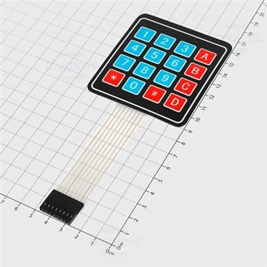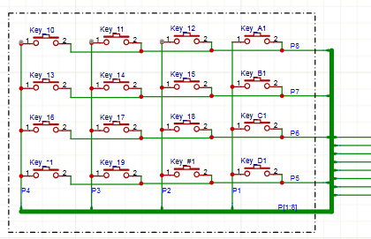
Hình 2.1: Bàn phím 4x4
Thông số kỹ thuật của bàn phím 4x4 được mô tả trong bảng sau:
Bảng 2.2: Thông số kỹ thuật của bàn phím 4x4
STT | Thông số | Mô tả
1 | Số lượng phím | 16 phím
2 | Cấu hình | 4 hàng x 4 cột
3 | Giao tiếp | 8 chân (4 hàng, 4 cột)
4 | Kích thước | 6.9 x 7.6 cm
5 | Nhiệt độ hoạt động | 0 ~ 50°C

Code và thư viện sử dụng:
#include <Keypad.h> // Hỗ trợ đọc dữ liệu từ bàn phím ma trận 4x4
const byte ROWS=4, COLS=4;
char keys[ROWS][COLS]={{'1','2','3','A'},{'4','5','6','B'},{'7','8','9','C'},{'*','0','#','D'}};
byte rowPins[ROWS]={18,19,32,33};
byte colPins[COLS]={25,26,27,14};
Keypad keypad=Keypad(makeKeymap(keys),rowPins,colPins,ROWS,COLS);
void setup(){Serial.begin(115200);}
void loop(){
if(char k=keypad.getKey()) Serial.println(k);
}

2.2.2 Màn hình OLED SSD1306 128x32 ^{[2]}
Màn hình OLED 0.91 inch 128x32 là một loại màn hình hiển thị nhỏ gọn sử dụng công nghệ OLED (Organic Light-Emitting Diode), nổi bật với khả năng hiển thị sắc nét, tiết kiệm năng lượng và không cần đèn nền như các loại màn hình LCD truyền thống.

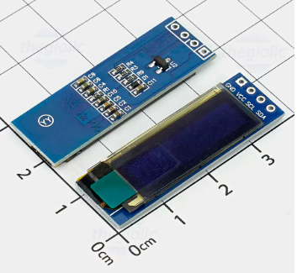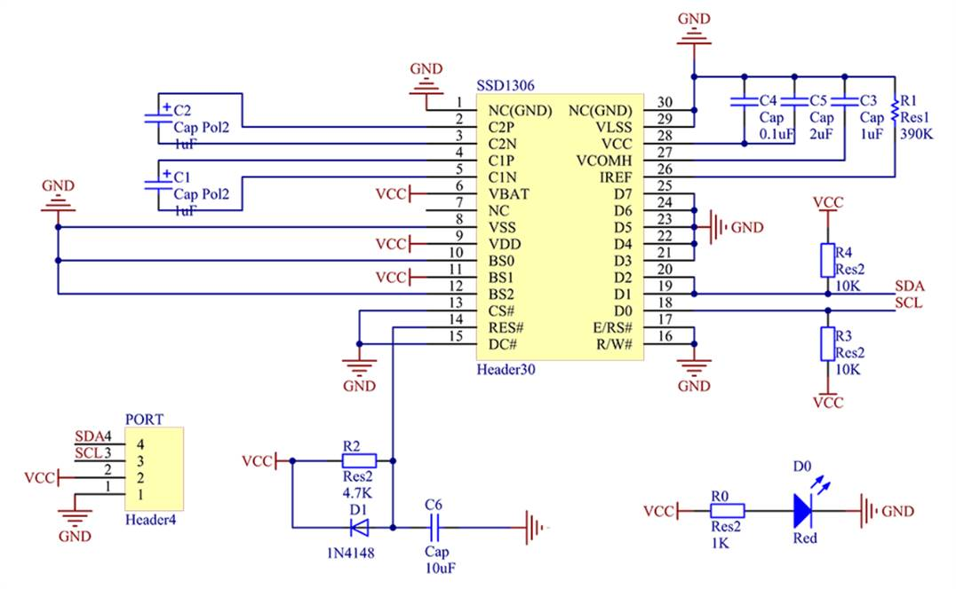
Hình 2.2: OLED SSD1306 128x32
Thông số kỹ thuật và sơ đồ chân của màn hình Oled được mô tả trong các bảng sau đây:
Bảng 2.3: Thông số kỹ thuật của màn hình Oled
STT | Thông số | Mô tả
1 | Kích thước đường chéo | 0.91 inch
2 | Kích thước hiển thị | 29 x 11.2mm
3 | IC driver | SSD1306
4 | Loại ma trận | Passive
5 | Độ phân giải | 128 x 32 pixels
6 | Màu hiểu thị | Xanh dương
7 | Loại giao tiếp | I2C
8 | Kích thước tổng | 38 x 11.8 x 2.8mm
9 | Nhiệt độ hoạt động | -30 ~ 70°C
10 | Điện áp hoạt động | 3.3 / 5VDC

Bảng 2.4: Sơ đồ chân OLED
STT | Tên chân | Mô tả
1 | VCC | 3V3 -5V
2 | GND | GND
3 | SCL | Xung clock –A5
4 | SDA | Truyền dữ liệu - A4

Màn hình OLED được sử dụng để hiển thị trạng thái phổi của bệnh nhân.
Code và thư viện sử dụng:
#include <Wire.h> // Giao tiếp I2C (giữa ESP32 và OLED)
#include <Adafruit_GFX.h> // Thư viện đồ họa cơ bản (vẽ hình, chữ, pixel)
#include <Adafruit_SSD1306.h> // Driver điều khiển màn hình SSD1306

// Khởi tạo màn hình OLED
void setup(){
Wire.begin(21,22); // SDA=21, SCL=22
display.begin(SSD1306_SWITCHCAPVCC,0x3C);
display.clearDisplay();
display.setTextSize(2);
display.setTextColor(1);
display.setCursor(20,10);
display.print("OLED OK");
display.display();
}
void loop(){}

2.2.3 Module MKE-M21 SIM768x 4G IoT ^{[3]}
Module MKE-M21 là một module truyền thông di động 4G LTE, được xây dựng dựa trên chipset SIM768x. Đây là một bản nâng cấp lớn so với các module 2G (như GA6), cung cấp khả năng kết nối Internet di động tốc độ cao (LTE Cat-1), bên cạnh các chức năng cơ bản là gửi/nhận SMS và thực hiện cuộc gọi. Module này giao tiếp với vi điều khiển thông qua tập lệnh AT qua chuẩn UART.
Chức năng chính: Khi nhận được lệnh từ ESP32, module sẽ gửi một tin nhắn SMS cảnh báo (ví dụ: "Phat hien mau duong tinh") đến số điện thoại của bác sĩ hoặc người bệnh.
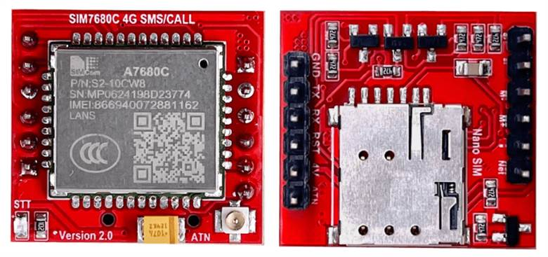
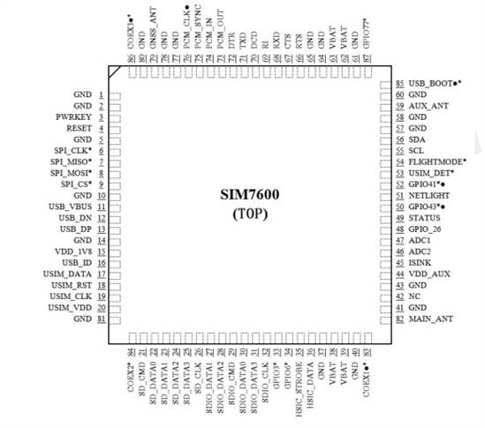
Hình 2.3: Module MKE-M21 SIM768x 4G IoT
Thông số kỹ thuật của Module MKE-M21 SIM768x 4G IoT được mô tả trong các bảng sau đây:
Bảng 2.5: Thông số kỹ thuật của module MKE-M21 SIM768x 4G IoT
STT | Thông số | Mô tả
1 | Chipset | SIM768x (ví dụ: SIM7680C)
2 | Nguồn cấp | 3.4V ~ 4.2V
3 | Băng tần | 4G LTE (Cat-1), hỗ trợ fallback 2G/3G
4 | Hỗ trợ | SMS, Data (LTE), Call, (Một số phiên bản có GNSS)
5 | Giao tiếp | UART (Tập lệnh AT)
6 | SIM Card | Nano/Micro SIM

Code và thư viện sử dụng:
#include <HardwareSerial.h>
HardwareSerial sim(1); // UART2
void setup(){
Serial.begin(115200);
sim.begin(9600,SERIAL_8N1,16,17); // RX=16, TX=17
delay(2000);
sim.println("AT"); // Kiểm tra module
delay(500);
sim.println("AT+CMGF=1"); // Text mode
delay(500);
sim.println("AT+CMGS=\"+84968059853\""); // Số của bạn
delay(500);
sim.print("TEST SIM768x OK!"); // Nội dung SMS
sim.write(26); // Ctrl+Z
}
void loop(){
if(sim.available()) Serial.write(sim.read());
if(Serial.available()) sim.write(Serial.read());
}

2.2.4 Mạch ổn áp sử dụng LM7805 ^{[4]}
LM7805 là IC ổn áp tuyến tính 3 chân cố định thuộc dòng 78xx, được thiết kế để chuyển đổi điện áp đầu vào từ 7–25VDC thành điện áp đầu ra 5VDC cực kỳ ổn định, phù hợp cung cấp nguồn cho toàn bộ hệ thống vi điều khiển và các module ngoại vi.
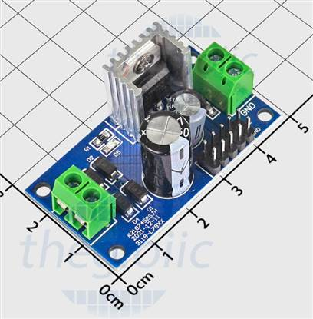
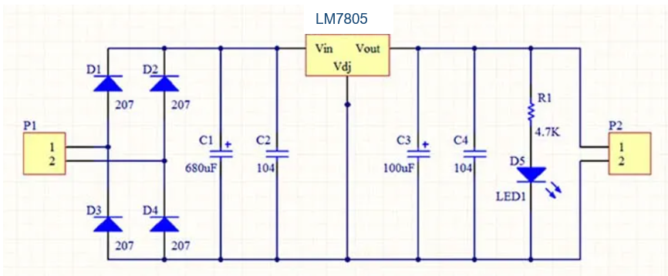
Hình 2.4: Mạch ổn áp sử dụng LM7805
Bảng 2.6: Thông số kỹ thuật của LM7805
STT | Thông số | Giá trị
1 | Điện áp đầu vào | 7 – 25VDC
2 | Điện áp đầu ra | 5V ± 4%
3 | Dòng đầu ra tối đa | 1.5A (phiên bản LM78S05: 2A)
4 | Tụ lọc đầu vào | 1000µF/25V
5 | Tụ lọc đầu ra | 470µF/16V
6 | Diode bảo vệ ngược cực | 1N4007
7 | Nhiệt độ hoạt động | 0 – 125°C

2.2.5 Adapter 12V-2A ^{[5]}
Adapter 12V-2A là bộ chuyển nguồn AC-DC loại switching, có nhiệm vụ biến đổi điện áp lưới 220VAC thành điện áp một chiều 12VDC với dòng tối đa 2A, làm nguồn cấp sơ cấp cho toàn hệ thống.
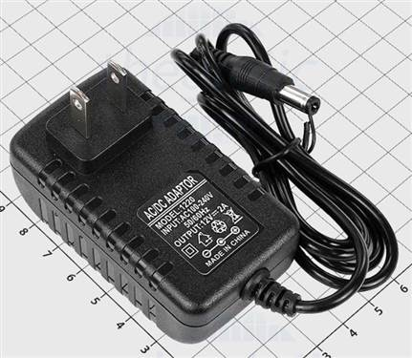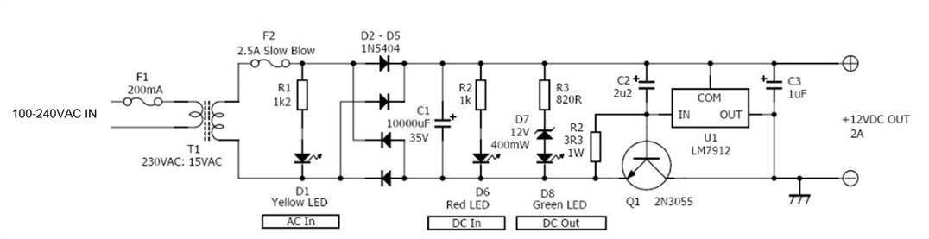
Hình 2.5: Adapter 12V-2A
Bảng 2.7: Thông số kỹ thuật của Adapter 12V-2A
STT | Thông số | Giá trị
1 | Điện áp đầu vào | 100 – 240VAC, 50/60Hz
2 | Điện áp đầu ra | 12VDC ± 5%
3 | Dòng định mức | 2A (công suất 24W)
4 | Loại đầu ra | Jack DC 5.5×2.5mm
5 | Hiệu suất chuyển đổi | ≥ 85%
6 | Chứng nhận an toàn | CE, RoHS
7 | Nhiệt độ hoạt động | 0 – 40°C

2.2.6 Vi điều khiển ESP32-DevKitC-32D ^{[6]}
ESP32-DevKitC-32D là một module phát triển dựa trên dòng vi điều khiển ESP32 của Espressif, tích hợp bộ xử lý lõi kép Xtensa® 32-bit LX6, với tốc độ tối đa lên đến 240 MHz. Module này nổi bật với khả năng kết nối không dây mạnh mẽ, bao gồm Wi-Fi 802.11 b/g/n và Bluetooth v4.2 BR/EDR & BLE, phù hợp cho các ứng dụng IoT, đặc biệt là hệ thống phát hiện tế bào ung thư phổi. ESP32-DevKitC-32D được thiết kế với bộ nhớ Flash 4MB tích hợp, hỗ trợ mở rộng qua PSRAM (tùy phiên bản), giúp xử lý các tác vụ phức tạp như truyền dữ liệu và giao tiếp mạng hiệu quả.
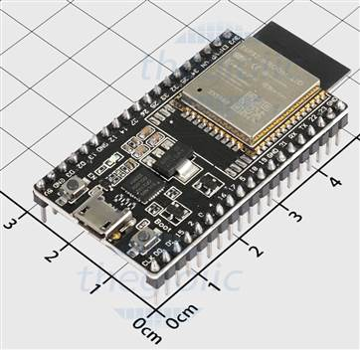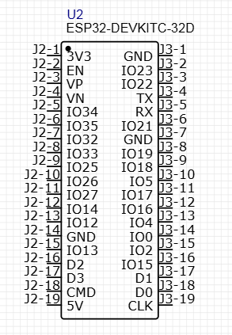
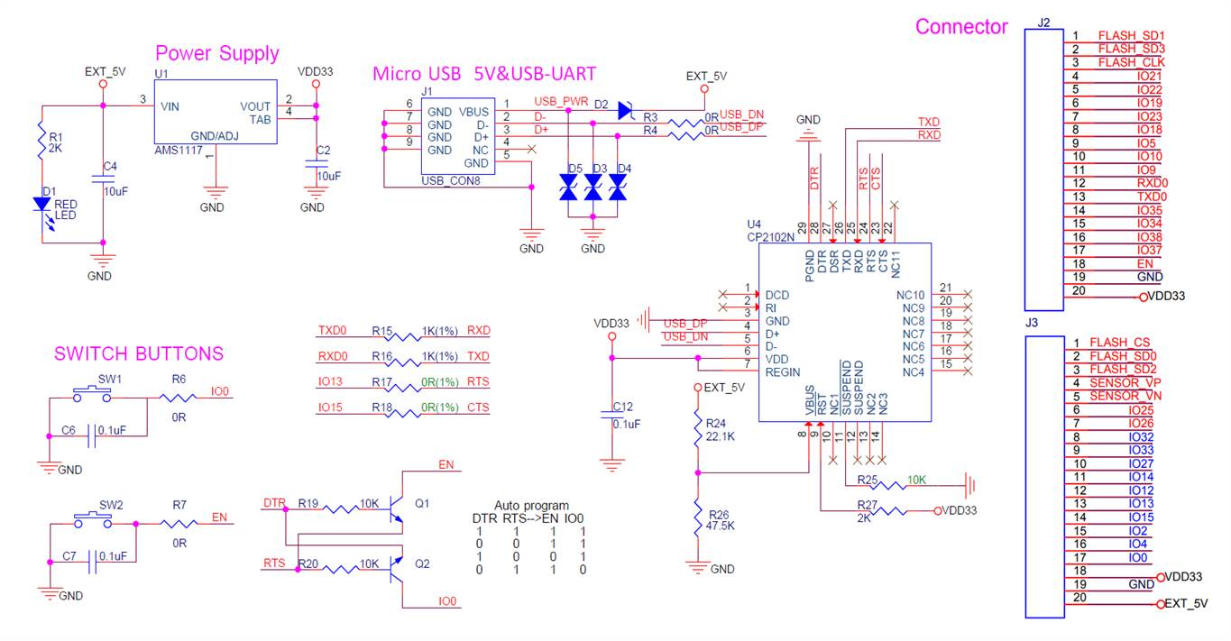
Hình 2.6: ESP32-DevKitC-32D Module
Thông số kỹ thuật của ESP32-DevKitC-32D được mô tả qua bảng sau đây:
Bảng 2.8: Thông số kỹ thuật của ESP32-DevKitC-32D
STT | THÔNG SỐ | MÔ TẢ
1 | SoC | ESP32-D0WDQ6, Xtensa® Dual-core 32-bit LX6
2 | Tốc độ CPU | Lên đến 240 MHz
3 | Bộ nhớ ROM | 448 KB
4 | Bộ nhớ SRAM | 520 KB (internal SRAM)
5 | SRAM RTC | 8 KB (hoạt động trong chế độ ULP)
6 | Bộ nhớ Flash | 4 MB (Quad SPI Flash, có thể mở rộng tùy phiên bản)
7 | PSRAM | Không tích hợp (tùy chọn mở rộng qua module ngoài)
8 | Wi-Fi | 802.11 b/g/n (2.4 GHz), tốc độ tối đa 150 Mbps
9 | Bluetooth | Bluetooth v4.2 BR/EDR & BLE, tốc độ 125Kbps ~ 2Mbps
10 | GPIO | 34 chân GPIO (trong đó 18 chân hỗ trợ ADC, PWM, I2C, SPI, UART)
11 | ADC | 2 × 12-bit SAR ADC, tối đa 18 kênh
12 | DAC | 2 kênh DAC 8-bit
13 | I2C | 2 giao tiếp I2C
14 | I2S | 2 giao tiếp I2S
15 | SPI | 4 giao tiếp SPI
16 | UART | 3 giao tiếp UART
17 | PWM LED | 8 kênh PWM điều khiển LED
18 | Camera Interface | Không hỗ trợ (có thể mở rộng qua module ngoài)
19 | LCD Interface | Không hỗ trợ tích hợp (tùy chọn qua GPIO)
20 | USB | USB Serial (không hỗ trợ OTG)
21 | Bảo mật | Secure Boot, Flash Encryption, RSA, SHA, Digital Signature
22 | Hỗ trợ AI | Hỗ trợ cơ bản qua tối ưu hóa phần mềm
23 | Tốc độ truyền USB | Full-Speed (12 Mbps)
24 | Điện áp hoạt động | 3.0 - 3.6V (thường dùng 3.3V), cấp 5V qua mạch điều chỉnh
25 | Dòng tiêu thụ chế độ ngủ sâu | ~10 μA
26 | Antenna | PCB antenna tích hợp
27 | Kích thước module | 54mm x 28mm x 13mm (kích thước bo mạch phát triển)

ESP32-DevKitC-32D nổi bật với khả năng kết nối không dây mạnh mẽ thông qua Wi-Fi và Bluetooth, phù hợp cho các ứng dụng IoT như giám sát và truyền dữ liệu trong thời gian thực. So với các dòng ESP32 khác, module này có lợi thế về kích thước nhỏ gọn và dễ tích hợp với các linh kiện ngoại vi, mặc dù dung lượng Flash (4MB) và PSRAM (tùy chọn) thấp hơn so với ESP32-S3 N16R8. Tuy nhiên, nó đáp ứng tốt các yêu cầu cơ bản như giao tiếp UART với module GSM GA6 mini IoT, điều khiển LCD 16x2 qua I2C, và kích hoạt LED qua GPIO, như được thể hiện trong sơ đồ mạch:
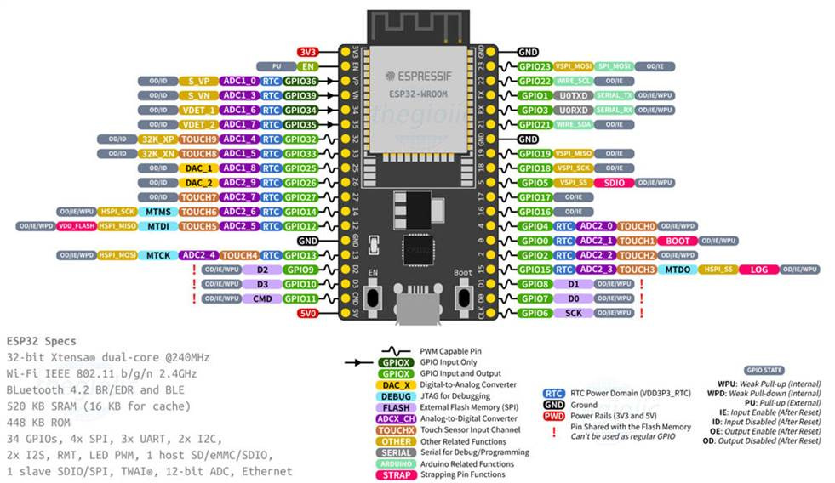
Hình 2.7: Sơ đồ chân ESP32-DevKitC-32D
ESP32-DevKitC-32D có tổng cộng 36 chân (bao gồm các chân trên hai đầu nối J2 và J3), được phân loại thành các nhóm chức năng chính theo datasheet:
- Chân nguồn (Power Pins): Cung cấp và tham chiếu điện áp.
- Chân điều khiển (Control Pins): Điều chỉnh trạng thái hoạt động của module.
- Chân GPIO (General Purpose Input/Output): Giao tiếp đa năng với các thiết bị ngoại vi.
- Chân UART (Universal Asynchronous Receiver/Transmitter): Truyền nhận dữ liệu nối tiếp.
- Chân I2C (Inter-Integrated Circuit): Giao tiếp hai dây cho các thiết bị như cảm biến hoặc màn hình.
- Chân SPI (Serial Peripheral Interface): Giao tiếp nối tiếp nhanh cho các thiết bị ngoại vi.
- Chân I2S (Inter-IC Sound): Dành cho giao tiếp âm thanh kỹ thuật số.
- Chân ADC (Analog-to-Digital Converter): Chuyển đổi tín hiệu tương tự thành số.
- Chân DAC (Digital-to-Analog Converter): Chuyển đổi tín hiệu số thành tương tự.
- Chân PWM (Pulse Width Modulation): Điều khiển tín hiệu PWM cho các ứng dụng như LED hoặc động cơ.
Chức năng cơ bản của các chân
- Chân nguồn (Power Pins):
  - 3V3: Cung cấp nguồn 3.3V, dùng để cấp điện cho các thành phần yêu cầu điện áp thấp.
  - 5V: Cấp nguồn 5V từ nguồn bên ngoài, thường qua mạch điều chỉnh.
  - GND: Chân nối đất, tham chiếu điện áp chung cho toàn bộ hệ thống.
  - VP/VN: Chân nguồn cho ADC, dùng để cung cấp tham chiếu điện áp tương tự.
- Chân điều khiển (Control Pins):
  - EN: Chân kích hoạt (Enable), kéo cao (HIGH) để bật module, kéo thấp (LOW) để tắt.
  - BOOT: Chân khởi động, kết hợp với GPIO0 để chọn chế độ tải firmware hoặc lập trình.
  - RESET: Chân reset, kéo thấp để khởi động lại module.
- Chân GPIO (General Purpose Input/Output):
  - GPIO0 đến GPIO39: Các chân đa năng, có thể cấu hình làm input, output, hoặc các chức năng đặc biệt (như PWM, interrupt). Một số chân hỗ trợ ADC (GPIO34-GPIO39 chỉ input).
  - Có 34 chân GPIO khả dụng, với 18 chân hỗ trợ ADC và 8 kênh PWM.
- Chân UART:
  - TXD0, TXD1, TXD2: Chân truyền dữ liệu nối tiếp, dùng để gửi dữ liệu ra ngoài.
  - RXD0, RXD1, RXD2: Chân nhận dữ liệu nối tiếp, dùng để nhận dữ liệu từ thiết bị khác.
  - Có 3 kênh UART, hỗ trợ tốc độ baudrate lên đến 5Mbps.
- Chân I2C:
  - SDA: Chân dữ liệu, dùng để truyền dữ liệu hai chiều trong giao tiếp I2C.
  - SCL: Chân clock, cung cấp tín hiệu đồng bộ cho giao tiếp I2C.
  - Có 2 kênh I2C, hỗ trợ tốc độ lên đến 400kHz.
- Chân SPI:
  - SCK: Chân clock, cung cấp tín hiệu đồng bộ cho giao tiếp SPI.
  - MISO: Chân nhận dữ liệu từ thiết bị ngoại vi trong SPI.
  - MOSI: Chân gửi dữ liệu đến thiết bị ngoại vi trong SPI.
  - CS: Chân chọn chip, kích hoạt thiết bị ngoại vi trong SPI.
  - Có 4 kênh SPI, hỗ trợ tốc độ cao (lên đến 40MHz).
- Chân I2S:
  - BCK: Chân clock bit, đồng bộ dữ liệu âm thanh.
  - WS: Chân word select, phân chia kênh trái/phải trong âm thanh.
  - DOUT/DIN: Chân dữ liệu ra/vào cho giao tiếp âm thanh.
  - Có 2 kênh I2S, phù hợp cho ứng dụng âm thanh kỹ thuật số.
- Chân ADC:
  - GPIO34 đến GPIO39: Chân đầu vào analog, chuyển đổi tín hiệu tương tự thành số với độ phân giải 12-bit.
  - Có 18 kênh ADC, không hỗ trợ đầu ra tương tự.
- Chân DAC:
  - GPIO25, GPIO26: Chân đầu ra analog, chuyển đổi tín hiệu số thành tương tự với độ phân giải 8-bit.
  - Chỉ có 2 kênh DAC.
- Chân PWM:
  - GPIO0 đến GPIO27 (một số chân): Hỗ trợ 8 kênh PWM để điều khiển độ sáng LED hoặc tốc độ động cơ.
  - Tần số và độ phân giải PWM có thể cấu hình linh hoạt.
Những tính năng này làm cho ESP32-DevKitC-32D trở thành lựa chọn phù hợp cho hệ thống phát hiện tế bào ung thư phổi, đặc biệt trong việc quản lý giao tiếp giữa các khối (bàn phím, hiển thị, cảnh báo, thông báo SMS) và truyền dữ liệu qua Wi-Fi đến Firebase.
Code và thư viện sử dụng:
#include <wifi.h> // Kết nối Wi-Fi
#include <HTTPClient.h> // Gửi HTTP POST/GET
#include <ArduinoJson.h> // Xử lý JSON
// Cấu hình Wi-Fi
#define WIFI_SSID " Tên wifi "
#define WIFI_PASSWORD " Mật khẩu "
void connectWiFi() {
WiFi.begin(WIFI_SSID, WIFI_PASSWORD);
while (WiFi.status() != WL_CONNECTED) {
delay(500);
Serial.print(".");
}
Serial.println("\nWiFi connected! IP: " + WiFi.localIP().toString());
}

2.3 CÁC CHUẨN GIAO TIẾP VÀ GIAO THỨC TRUYỀN DỮ LIỆU

2.3.1 Chuẩn giao tiếp UART ^{[7]}
UART (Universal Asynchronous Receiver-Transmitter - Bộ thu phát không đồng bộ đa năng) là một giao thức truyền dữ liệu phần cứng sử dụng phương thức nối tiếp không đồng bộ, với khả năng cấu hình tốc độ truyền tùy thuộc vào yêu cầu của hệ thống.
Giao thức UART được biết đến nhờ sự đơn giản và tính phổ biến cao, chỉ cần hai đường tín hiệu chính: TX (transmit – truyền) và RX (receive – nhận). Thông tin được truyền đi và nhận về dưới dạng các khung dữ liệu (data frame), tuân theo một định dạng tiêu chuẩn gồm: một bit bắt đầu, một chuỗi bit dữ liệu, có thể có thêm một bit kiểm tra chẵn/lẻ, và cuối cùng là một hoặc nhiều bit kết thúc.
Về tốc độ truyền, UART thường hoạt động với các mức tốc độ phổ biến như 9600, 19200, 38400, 57600 hoặc 115200 baud, trong đó "baud" đại diện cho số bit được truyền qua mỗi giây.
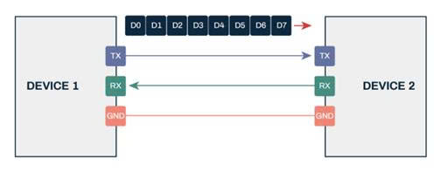
Hình 2.8: Chuẩn giao tiếp UART
UART có ưu điểm là chuẩn giao tiếp đơn giản, tiết kiệm chân kết nối, không cần clock ngoài và thường được tích hợp sẵn trong vi điều khiển, giúp giảm chi phí và đảm bảo độ ổn định cao.
Nhờ những ưu điểm nêu trên mà UART được ứng dụng rộng rãi trong việc kết nối vi điều khiển với máy tính, các module ngoại vi như GPS, GSM, Bluetooth, cũng như trong các hệ thống đo đạc và truyền thông không dây như LoRa, Zigbee.

2.3.2 Chuẩn giao tiếp I2C ^{[8]}
Giao thức I2C (Inter-Integrated Circuit) là một phương thức truyền thông nối tiếp, được phát minh bởi hãng Philips - nay là NXP Semiconductors - vào những năm 1980. Giao thức này hỗ trợ việc trao đổi dữ liệu giữa các thiết bị điện tử như bộ vi điều khiển, cảm biến và các linh kiện ngoại vi khác, thông qua hai đường truyền chính: SDA (Serial Data Line) dùng để truyền dữ liệu và SCL (Serial Clock Line) dùng để đồng bộ xung nhịp.
Chuẩn giao tiếp I2C hoạt động dựa trên mô hình Master - Slave, trong đó Master đóng vai trò quản lý việc gửi và nhận dữ liệu với các thiết bị Slave. Một Master có thể giao tiếp với nhiều Slave cùng lúc, mỗi thiết bị Slave được nhận diện thông qua một địa chỉ riêng biệt. Trong giao thức I2C, hai đường tín hiệu chính là SDA và SCL. Đây là một hệ thống truyền thông đồng bộ, trong đó Master kiểm soát xung nhịp qua đường SCL, còn dữ liệu được truyền theo từng bit thông qua đường SDA.
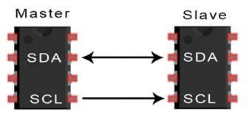
Hình 2.9: Giao tiếp I2C
Giao tiếp I2C có ưu điểm là chỉ cần hai dây (SDA và SCL), giúp tiết kiệm chân kết nối và hỗ trợ nhiều thiết bị trên cùng một bus nhờ hệ thống địa chỉ riêng biệt cho từng thiết bị. Ngoài ra. Giao tiếp I2C có tốc độ truyền ổn định, khả năng đồng bộ dữ liệu tốt và dễ triển khai nhờ thư viện hỗ trợ sẵn trên các nền tảng phổ biến như Arduino, ESP32, STM32 và Raspberry Pi.

2.3.3 Chuẩn giao tiếp WiFi ^{[9]}
WiFi (viết tắt của từ tiếng anh "Wireless Fidelity") là một công nghệ mạng không dây dựa trên các tiêu chuẩn IEEE 802.11 (Institute of Electrical and Electronic Engineers), thường được sử dụng để kết nối không dây mạng nội bộ và internet qua sóng Radio (sóng vô tuyến). WiFi cho phép các thiết bị như máy tính, thiết bị di động ​​và các thiết bị khác có thể giao tiếp với Internet.
Mạng WiFi là 1 mạng nội bộ gồm các thiết bị kết nối với bộ phát sóng WiFi, và có thể trao đổi thông tin với nhau hoặc đi ra ngoài internet.
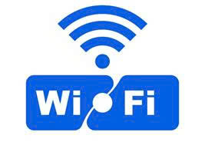
Hình 2.10: Công nghệ WIFI
Chuẩn WiFi đầu tiên được ra đời năm 1997 với tốc độ chỉ 2 Mbps và đã không ngừng phát triển qua các thế hệ như 802.11b, a, g, n, ac, ad và mới nhất là 802.11ax (còn gọi là WiFi 6), mang lại tốc độ cao hơn, khả năng kết nối tốt hơn và hiệu suất vượt trội. Mỗi chuẩn WiFi qua từng thời kì đều cải thiện về băng tần, tốc độ truyền, khả năng xuyên vật cản và số lượng thiết bị hỗ trợ, giúp WiFi trở thành công nghệ kết nối không dây phổ biến toàn cầu. Ngoài ra, tính năng WiFi hotspot trên thiết bị di động còn cho phép chia sẻ mạng như một bộ phát WiFi di động tiện lợi.
Wi-Fi mang lại tính linh động cao, dễ triển khai và hỗ trợ nhiều thiết bị kết nối cùng lúc mà không cần hạ tầng phức tạp. Ngoài ra, WiFi còn có khả năng mở rộng linh hoạt, với chi phí bảo trì thấp, tốc độ ngày càng được nâng cao và bảo mật tốt nhờ các tiêu chuẩn mã hóa tiên tiến như WPA3.

2.4 TỔNG QUAN VỀ CÔNG NGHỆ IOT ^{[10]}
Internet of Things (IoT) – hay còn gọi là "Internet vạn vật", là một công nghệ hiện đại cho phép các thiết bị vật lý như cảm biến, máy móc, phương tiện, và thiết bị điện tử kết nối với nhau qua Internet để thu thập, trao đổi và xử lý dữ liệu. Mục tiêu của IoT là biến những thiết bị thông thường trở nên thông minh hơn, có khả năng tự động hoạt động, giám sát và ra quyết định mà không cần sự can thiệp liên tục của con người. Các thiết bị IoT thường tích hợp các cảm biến, bộ điều khiển (microcontroller), và mô-đun kết nối mạng như Wi-Fi, 4G/5G, LoRa để truyền dữ liệu lên các nền tảng đám mây hoặc server trung tâm.

Hình 2.11: Công nghệ IOT
Hiện nay, công nghệ IoT được ứng dụng rộng rãi trong nhiều lĩnh vực khác nhau. Trong nông nghiệp thông minh, IoT giúp giám sát độ ẩm đất, thời tiết, dinh dưỡng cây trồng để tự động hóa quá trình tưới tiêu và bón phân. Trong ngành công nghiệp, các hệ thống IoT cho phép theo dõi trạng thái máy móc theo thời gian thực, từ đó tối ưu hóa quy trình sản xuất và giảm thiểu rủi ro hỏng hóc. Trong lĩnh vực nhà thông minh, IoT giúp điều khiển đèn, điều hòa, camera an ninh, khóa cửa chỉ bằng smartphone, tạo nên môi trường sống tiện nghi và an toàn hơn. Ngoài ra, IoT còn đóng vai trò quan trọng trong giao thông thông minh, chăm sóc sức khỏe từ xa, quản lý thành phố thông minh, và nhiều lĩnh vực khác.

2.5 TỔNG QUAN VỀ CƠ SỞ DỮ LIỆU FIREBASE ^{[11]}
Firebase là một dịch vụ quản lý cơ sở dữ liệu dựa trên nền tảng đám mây (cloud-based), được hỗ trợ bởi hạ tầng máy chủ mạnh mẽ của Google. Dịch vụ này cung cấp các công cụ giúp lập trình viên phát triển ứng dụng một cách thuận tiện hơn, bằng cách tối giản hóa quá trình thao tác với cơ sở dữ liệu, từ lưu trữ, truy xuất đến đồng bộ dữ liệu theo thời gian thực.
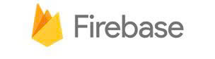
Hình 2.12: Cơ sở dữ liệu Google Firebase
Để truy cập Firebase, người dùng cần có một tài khoản Google, sau đó truy cập vào trang firebase.google.com để tạo một dự án mới. Khi dự án được tạo, Firebase sẽ cung cấp các thông tin cấu hình cần thiết để tích hợp vào ứng dụng, như file google-services.json đối với Android hoặc đoạn mã cấu hình đối với Web. Việc kết nối Firebase vào ứng dụng thường được thực hiện thông qua các SDK chính thức dành cho từng nền tảng, giúp đơn giản hóa quá trình truy cập và sử dụng các dịch vụ backend mạnh mẽ của Firebase.
Trong số các dịch vụ mà Firebase cung cấp, Firebase Realtime Database một dịch vụ nổi bật và quen thuộc với các bạn sinh viên , vì nó cung cấp một cơ sở dữ liệu NoSQL dạng JSON, cho phép dữ liệu được đồng bộ theo thời gian thực giữa tất cả các thiết bị đang kết nối. Khi một bản ghi trong cơ sở dữ liệu thay đổi, sự thay đổi đó sẽ ngay lập tức được phản ánh tới tất cả client mà không cần thêm thao tác đồng bộ nào.
Với khả năng cập nhật nhanh chóng và tự động này, Realtime Database trở thành lựa chọn lý tưởng cho các ứng dụng đòi hỏi tương tác thời gian thực như ứng dụng trò chuyện, ứng dụng theo dõi đơn hàng, hay các hệ thống giám sát thiết bị từ xa.

2.6 TỔNG QUAN VỀ CÁC CÔNG CỤ HỖ TRỢ XÂY DỰNG VÀ LẬP TRÌNH CHO HỆ THỐNG

2.6.1 Phần mềm Arduino IDE ^{[13]}
Arduino IDE (viết tắt của Arduino Integrated Development Environment) là một môi trường lập trình tích hợp, cho phép người dùng viết mã và nạp chương trình vào các bo mạch Arduino. Đây là một phần mềm mã nguồn mở chính thức của Arduino, được thiết kế thân thiện với người dùng, kể cả những người không có nền tảng kỹ thuật cũng có thể dễ dàng sử dụng.
Phần mềm Arduino IDE hỗ trợ đa nền tảng, có thể cài đặt và chạy trên các hệ điều hành phổ biến như Windows, macOS và Linux. Được xây dựng dựa trên nền tảng Java, Arduino IDE cung cấp sẵn nhiều chức năng và lệnh giúp cho việc soạn thảo, kiểm tra lỗi và biên dịch mã trở nên hiệu quả hơn.
. 
Hình 2.13: Phần mềm Arduino IDE
Ứng dụng này cho phép biên dịch mã và lập trình cho nhiều loại bo mạch như Arduino Uno, Arduino Mega, Arduino Micro, ESP32, ESP8266, và nhiều loại khác. Mỗi bo mạch đều có vi điều khiển riêng, chịu trách nhiệm xử lý mã lệnh được nạp từ máy tính. Mã nguồn (hay còn gọi là sketch) được viết trong Arduino IDE sẽ được biên dịch thành file .hex - định dạng mà vi điều khiển có thể hiểu và thực thi.
Môi trường lập trình Arduino IDE bao gồm hai phần chính: trình soạn thảo mã nguồn và trình biên dịch. Phần soạn thảo cho phép người dùng viết mã theo ngôn ngữ lập trình C hoặc C++, trong khi phần biên dịch chịu trách nhiệm chuyển mã thành file .hex và tải lên bo mạch thông qua cáp USB. Khi quá trình biên dịch hoàn tất, IDE sẽ tạo ra file hex, và file này được truyền đến vi điều khiển tích hợp trên bo mạch, nơi nó được thực thi theo đúng nội dung chương trình đã viết.
Arduino IDE có giao diện đơn giản, dễ sử dụng, phù hợp cho cả người mới và không chuyên lập trình, đồng thời hỗ trợ đa dạng dòng vi điều khiển như Arduino, ESP32, ESP8266, STM32... Với kho thư viện miễn phí, mã nguồn mở, hỗ trợ đa nền tảng và có cộng đồng người dùng đông đảo, Arduino IDE là một công cụ lý tưởng để phát triển và học lập trình nhúng một cách hiệu quả.

2.6.2 Phần mềm Visual Studio Code ^{[14]}
Visual Studio Code (VS Code) là một trình chỉnh sửa mã nguồn miễn phí, hỗ trợ đa hệ điều hành, do Microsoft phát triển. Nhờ vào giao diện trực quan, nhiều tính năng lập trình mạnh mẽ, cùng với khả năng mở rộng linh hoạt thông qua các tiện ích, VS Code đã nhanh chóng trở thành một trong những công cụ được lập trình viên ưa chuộng và sử dụng rộng rãi trên toàn thế giới.
Visual Studio Code (VS Code) cung cấp rất nhiều công cụ và chức năng mạnh mẽ để hỗ trợ lập trình viên trong quá trình phát triển phần mềm. Một trong những chức năng nổi bật nhất là IntelliSense, giúp tự động gợi ý mã lệnh, tên biến, hàm, và thậm chí là tài liệu API, từ đó rút ngắn thời gian viết mã và giảm thiểu lỗi. Ngoài ra, VS Code còn tích hợp sẵn trình quản lý Git, cho phép người dùng thực hiện các thao tác như commit, push, pull, merge ngay trong giao diện mà không cần chuyển sang công cụ khác. Công cụ Debugging của VS Code cũng rất mạnh, hỗ trợ thiết lập breakpoint, theo dõi biến, kiểm soát luồng thực thi cho nhiều ngôn ngữ lập trình như C++, Python, JavaScript một cách trực quan.
VS Code còn có Terminal tích hợp, giúp người dùng có thể chạy lệnh trực tiếp trong cùng một cửa sổ mà không cần mở thêm phần mềm ngoài. Ngoài ra, kho Extension Marketplace đồ sộ chính là một trong những điểm mạnh lớn, nơi người dùng có thể tải về các tiện ích mở rộng như formatter code tự động, linting kiểm tra lỗi, hỗ trợ container hóa với Docker, làm việc với machine learning hoặc các framework Web hiện đại như React, Angular, Vue.

Hình 2.14: Phần mềm Visual Studio Code
VS Code là lựa chọn hàng đầu cho lập trình viên bởi vì những lý do như nó miễn phí, mã nguồn mở và có thể hoạt động trên mọi nền tảng (Windows, macOS, Linux).

2.6.3 Phần mềm EasyEDA ^{[15]}
EasyEDA là một công cụ thiết kế mạch điện tử (EDA) hoàn toàn miễn phí, hoạt động trực tiếp trên nền tảng đám mây mà không yêu cầu người dùng phải cài đặt phần mềm trên máy tính cá nhân. Ứng dụng này được phát triển nhằm hỗ trợ kỹ sư điện, giảng viên, sinh viên ngành kỹ thuật, cũng như những người có niềm đam mê với điện tử, giúp họ thực hiện quá trình thiết kế mạch một cách nhanh chóng và tiện lợi hơn.

Hình 2.15: Phần mềm EasyEDA
Một số tính năng nổi bật của EasyEDA có thể kể tới như, EasyEDA giúp người dùng vẽ mạch nguyên lý nhanh hơn vì phần mềm này sử dụng các thư viện có sẵn và luôn được cập nhật trên trình duyệt. Phần mềm giúp kiểm tra mạch tín hiệu tương tự, mạch tín hiệu số và hỗn hợp với các mô hình và mạch phụ tích hợp.
Với mạch cần thiết kế nhiều lớp, người dùng vẫn có thể thiết kế nhanh chóng và bố trí linh kiện một cách hợp lý. Giao diện người dùng dễ truy cập và sử dụng, rất tiện lợi khi sử dụng phần mềm online mà không cần bắt buộc phải tải xuống máy tính.

2.7 TỔNG QUAN VỀ AI VÀ MÔ HÌNH YOLO

2.7.1 Trí tuệ nhân tạo (AI) trong y tế^{[16]}
Trí tuệ nhân tạo (Artificial Intelligence – AI) là một nhánh của khoa học máy tính tập trung nghiên cứu và phát triển các hệ thống có khả năng tự học hỏi từ dữ liệu, suy luận và đưa ra quyết định giống hoặc vượt trội con người ở một số nhiệm vụ cụ thể. Trong lĩnh vực y tế, AI đã và đang tạo ra cuộc cách mạng lớn nhất kể từ khi chụp X-quang ra đời, đặc biệt ở mảng xử lý ảnh y khoa (Medical Image Analysis).
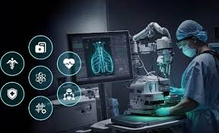
Hình 2.16: Ứng dụng Trí tuệ nhân tạo (AI) vào y tế
Nhờ các thuật toán học sâu (Deep Learning), AI có thể phân tích hàng triệu ảnh huấn luyện để nhận diện các tổn thương ở kích thước chỉ vài milimet, phát hiện những bất thường mà mắt thường hoặc bác sĩ có kinh nghiệm đôi khi bỏ sót do khối lượng công việc lớn. Các ứng dụng tiêu biểu bao gồm:
- Phát hiện sớm ung thư phổi, ung thư vú, u não từ ảnh CT, MRI, X-quang.
- Phân đoạn tự động các cơ quan, khối u, mạch máu.
- Hỗ trợ chẩn đoán bệnh lý võng mạc, bệnh tim, đột quỵ từ ảnh chụp.
Ưu điểm vượt trội của AI trong chẩn đoán hình ảnh:
- Độ nhạy và độ đặc hiệu cao hơn con người khi được huấn luyện trên dữ liệu lớn, đa dạng.
- Khả năng phát hiện tổn thương cực nhỏ ở giai đoạn rất sớm.
- Hoạt động liên tục 24/7, không bị mệt mỏi, cảm xúc hay thiên kiến.
- Giảm đáng kể thời gian đọc phim và khối lượng công việc của bác sĩ chẩn đoán hình ảnh.

2.7.2 Mô hình YOLO – You Only Look Once ^{[17]}
YOLO (You Only Look Once) là một trong những thuật toán phát hiện đối tượng thời gian thực (real-time object detection) nổi bật nhất hiện nay. Được Joseph Redmon và các cộng sự giới thiệu lần đầu vào năm 2016, YOLO đã thay đổi hoàn toàn cách tiếp cận trong lĩnh vực thị giác máy tính nhờ triết lý đơn giản nhưng cực kỳ hiệu quả: “chỉ cần nhìn ảnh một lần” là đủ để xác định đồng thời vị trí và lớp của tất cả các đối tượng trong ảnh.
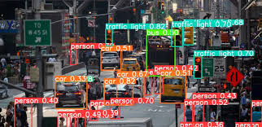
Hình 2.17: Ứng dụng mô hình Yolo
Khác với các mô hình truyền thống hai giai đoạn (ví dụ: R-CNN, Fast R-CNN, Faster R-CNN) phải sinh vùng đề xuất (region proposals) rồi mới phân loại từng vùng, YOLO sử dụng kiến trúc một giai đoạn (single-stage detector):
- Chia ảnh đầu vào thành lưới S×S ô (grid cells).
- Mỗi ô chịu trách nhiệm dự đoán một số khung bao (bounding boxes) cố định cùng xác suất lớp (class probabilities).
- Kết quả cuối cùng được tinh chỉnh bằng thuật toán Non-Maximum Suppression (NMS) để loại bỏ các khung trùng lặp.
Bảng 2.9 Ưu điểm vượt trội của YOLO (so với các mô hình cùng thời kỳ):
Tiêu chí | YOLO (cơ bản) | Mô hình hai giai đoạn (R-CNN series)
Tốc độ | Rất nhanh (~45 FPS trên GPU) | Chậm (vài giây/ảnh)
Độ chính xác | Cao ở thời điểm ra mắt | Cao hơn một chút
Kiến trúc | Đơn giản, end-to-end | Phức tạp, nhiều bước
Khả năng thời gian thực | Tốt nhất | Không phù hợp
Phát hiện đối tượng nhỏ | Tốt | Trung bình
YOLO đã trải qua nhiều phiên bản cải tiến (YOLOv2, v3, v4, v5, v8, v11…) với các nâng cấp về backbone (Darknet → CSPDarknet → EfficientNet), đầu phát hiện (anchor-based → anchor-free), và tối ưu tốc độ/độ chính xác. Tuy nhiên, ý tưởng cốt lõi “nhìn một lần – dự đoán tất cả” vẫn là nền tảng làm nên sức mạnh và sự phổ biến của dòng mô hình này trong các ứng dụng yêu cầu phản hồi tức thì như giám sát an ninh, xe tự hành, robot, và đặc biệt là chẩn đoán hình ảnh y khoa.

CHƯƠNG 3: THIẾT KẾ VÀ XÂY DỰNG HỆ THỐNG

3.1 YÊU CẦU VÀ SƠ ĐỘ KHỐI HỆ THỐNG

3.1.1 Yêu cầu của hệ thống
Để thực hiện được mục tiêu xây dựng một hệ thống hỗ trợ phát hiện tế bào ung thư phổi từ ảnh chụp CT liều thấp, đề tài “Thiết kế hệ thống thông tin và dự đoán tế bào ung thư phổi” được thiết kế với các chức năng chính sau đây:
- Chế độ hoạt động
Hệ thống hoạt động ở chế độ tự động xử lý dữ liệu đầu vào từ ảnh CT, kết hợp phần cứng để nhập thông tin bệnh nhân và hiển thị kết quả. Khi phát hiện tế bào bất thường, hệ thống sẽ kích hoạt cảnh báo ngay lập tức qua LED và gửi thông báo qua SMS, đồng thời cập nhật dữ liệu lên Firebase để hiển thị trên web.
- Xử lý ảnh và dự đoán
Hệ thống sẽ nhận ảnh CT từ nguồn đầu vào, thực hiện tiền xử lý (cân bằng sáng, chuẩn hóa kích thước 640x640), sau đó sử dụng mô hình YOLO v11 để phát hiện và phân loại tế bào ung thư phổi. Kết quả sẽ được hiển thị trên LCD 16x2 và lưu trữ trên Firebase.
- Thông báo và cảnh báo
Hệ thống gửi thông báo kết quả qua SMS sử dụng module SIM768x 4G IoT khi phát hiện kết quả dương tính. Nội dung SMS bao gồm mã bệnh nhân, thời gian xử lý và kết quả dự đoán (ví dụ: “CANH BAO: Phat hien te bao bat thuong, bạn hãy đến cơ sở y tế gần nhất để kiểm tra chuyên sâu hơn!”).
- Giao diện người dùng
Người dùng (bác sĩ, nhân viên y tế,...) nhập mã bệnh nhân qua Keypad 4x4. Hệ thống hiển thị trạng thái lên LCD (“Dang xu ly”, “Duong tinh”,...). Trang web hiển thị hồ sơ bệnh nhân, kết quả phân tích, lịch sử xử lý,...
- Lưu trữ dữ liệu
Sử dụng Firestore Database để lưu metadata như mã bệnh nhân, thời gian, kết quả,... Dữ liệu được cập nhật liên tục để đảm bảo tính thời gian thực.
Mục tiêu chung hệ thống đề tài hướng tới:
- Hệ thống phải hoạt động ổn định với độ chính xác dự đoán > 95%, xử lý ảnh nhanh chóng, chính xác (độ chính xác là yếu tố quan trọng hàng đầu). Giảm thiểu nhiễu từ nguồn điện và môi trường mạng, đảm bảo kết nối Wi-Fi ổn định để upload dữ liệu.
- Mục tiêu không phải thay bác sĩ, mà là công cụ hỗ trợ sàng lọc ban đầu, tăng tốc tâm thu dữ liệu và cảnh báo khi phát hiện dấu hiệu bất thường.

3.1.2 Sơ đồ khối hệ thống và chức năng của từng khối
Sơ đồ khối của hệ thống được mô tả trong hình 3.1 dưới đây:
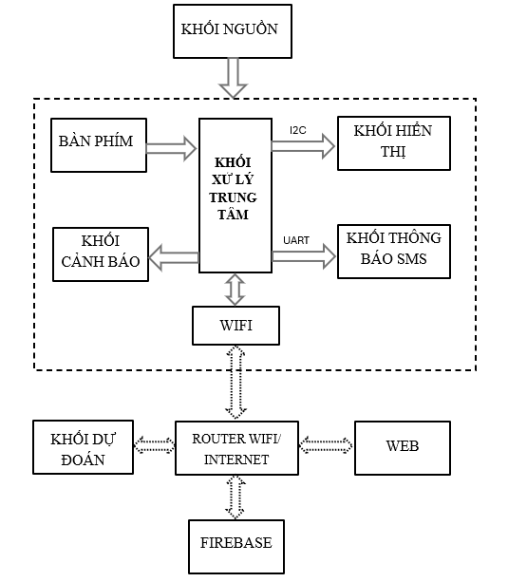
Hình 3.1: Sơ đồ khối của hệ thống
Chức năng cơ bản của các khối trong hệ thống:
- Khối xử lý trung tâm: Quản lý giao tiếp giữa các khối, xử lý dữ liệu, truyền thông tin và thực hiện giao tiếp với người dùng thông qua bàn phím, màn hình LCD,...sử dụng các giao thức I2C và UART. Đây là trung tâm điều phối toàn bộ hoạt động của hệ thống.
- Bàn phím: Được sử dụng để nhập thông tin bệnh nhân và các lệnh điều khiển, chẳng hạn như mã bệnh nhân, vào hệ thống để xác định danh tính và theo dõi.
- Khối hiển thị: Hiển thị trạng thái xử lý và kết quả phân tích trên màn hình, giúp người dùng (bác sĩ hoặc kỹ thuật viên,...) theo dõi trực tiếp quá trình và kết quả.
- Khối Internet: khối này có chức năng cung cấp môi trường mạng để các khối như Khối dự đoán, Firebase, Web và Khối xử lý có thể truyền nhận dữ liệu với nhau.
- Khối cảnh báo: Kích hoạt đèn LED để phát tín hiệu cảnh báo khi hệ thống phát hiện dấu hiệu bất thường (ví dụ: tế bào ung thư phổi).
- Khối thông báo SMS: Sử dụng module SIM để gửi thông báo kết quả dưới dạng tin nhắn SMS đến người bệnh, cung cấp thông tin kịp thời.
- Khối dự đoán: Chịu trách nhiệm xử lý ảnh CT, thực hiện dự đoán tế bào ung thư phổi thông qua mô hình được huấn luyện ( YOLO v11), và trả kết quả về khối xử lý trung tâm.
- Web: Cho phép người bệnh hoặc bác sĩ truy cập thông tin qua giao diện web, đồng thời mọi người có thể gửi ảnh chụp CT của mình lên web để hệ thống dự đoán trực tiếp.
- Firebase: Lưu trữ và quản lý dữ liệu bao gồm hồ sơ bệnh nhân, thời gian xử lý, ảnh chụp CT, kết quả phân tích, lịch sử, và cung cấp dữ liệu theo thời gian thực.
- Khối nguồn: khối này cung cấp nguồn hoạt động cho vi điều khiển trung tâm, module SIM, đèn led, bàn phím và màn hình hiển thị. Đầu ra điện áp 5V đảm bảo hệ thống có thể hoạt động ổn định.

3.1.3 Hoạt động của hệ thống
Hệ thống hoạt động theo luồng xử lý chính như sau:
  - Người dùng nhập mã số bệnh nhân.
  - Hệ thống nhận ảnh CT từ nguồn đầu vào (từ hệ thống hoặc file upload) tiến hành tiền xử lý và đưa vào khối dự đoán (Model Yolo - Object detection) nhận diện tế bào ung thư và đưa ra kết quả.
  - Kết quả được gửi đến cho ESP32 đồng thời thông qua Wifi cập nhật lên Firebase và Web (bao gồm các thông tin như mã bệnh nhân, ảnh CT, kết quả dự đoán, ....)
  - ESP32 điều khiển hiển thị kết quả lên LCD và bật LED nếu kết quả dương tính, đồng thời gửi cảnh báo qua SMS cho người bệnh.

3.2 THIẾT KẾ HỆ THỐNG

3.2.1 Khối bàn phím
Cho phép người dùng (bác sĩ/kỹ thuật viên) nhập mã bệnh nhân và các lệnh điều khiển cơ bản trực tiếp trên thiết bị, đảm bảo hệ thống nhận diện đúng đối tượng cần phân tích. Các phương án nhập mã bệnh nhân được đề xuất:
Phương án 1: Nhập từ bàn phím Keypad: Phương án sử dụng bàn phím vật lý 4x4 kết nối trực tiếp với ESP32 qua 8 chân GPIO. Người dùng (bác sĩ hoặc kỹ thuật viên) nhập mã bệnh nhân ngay trên thiết bị bằng các phím số và ký tự đặc biệt (*, #).
- Ưu điểm: hoạt động độc lập, không cần mạng, tốc độ nhập nhanh, chi phí thấp, dễ vệ sinh bằng cồn y tế, phù hợp môi trường phòng khám.
- Nhược điểm: chỉ nhập được ký tự giới hạn, cần thao tác vật lý.
Phương án 2: Nhập bằng điện thoại qua Bluetooth: Phương án tích hợp module Bluetooth (HC-05/HC-06) vào hệ thống, cho phép bác sĩ nhập mã bệnh nhân từ ứng dụng điện thoại và gửi qua kết nối Bluetooth đến ESP32.
- Ưu điểm: giao diện thân thiện, nhập chuỗi dài dễ dàng, không cần chạm vào thiết bị.
- Nhược điểm: cần ghép đôi thiết bị, tiêu thụ điện cao hơn (~30mA), phụ thuộc vào điện thoại, không hoạt động nếu mất kết nối, chi phí tăng.
Phương án 3: Nhập từ giao diện Web qua Wi-Fi: Phương án sử dụng Wi-Fi của ESP32 để tạo trang web nội bộ, bác sĩ truy cập bằng trình duyệt trên máy tính/điện thoại để nhập mã bệnh nhân. Dữ liệu được gửi qua HTTP đến ESP32.
- Ưu điểm: giao diện đẹp, nhập liệu linh hoạt, không cần phần cứng thêm.
- Nhược điểm: hoàn toàn phụ thuộc vào Wi-Fi, không hoạt động khi mất mạng, độ trễ cao, không tiện tại chỗ (phải mở trình duyệt), dễ bị gián đoạn trong môi trường bệnh viện có tường chắn sóng.
Phương án được chọn: Nhập từ bàn phím Keypad:
- Độc lập hoàn toàn với mạng – hệ thống vẫn hoạt động khi Wi-Fi/4G bị gián đoạn.
- Nhanh, trực tiếp, dễ sử dụng tại chỗ – phù hợp bác sĩ nhập mã bệnh nhân ngay trên thiết bị.
- Chi phí thấp, bền, dễ vệ sinh – lý tưởng cho môi trường y tế.
- Không làm phức tạp phần cứng – chỉ dùng 8 chân GPIO.
Bảng 3.1: So sánh các loại Keypad phổ biến
Tiêu chí | Keypad 4x3 | Keypad 4x4  (Được chọn) | Keypad cảm ứng (Capacitive) | Keypad công nghiệp (Membrane)
Số lượng phím | 12 phím | 16 phím | 16–20 phím | 16–32 phím
Kích thước | Nhỏ gọn | Nhỏ gọn, phù hợp IoT | Rất nhỏ | Lớn hơn
Độ bền | Trung bình | Cao, chống bụi, chống nước nhẹ | Rất cao (không cơ học) | Rất cao
Giá thành | ~25.000 VNĐ | ~10.000 VNĐ | ~80.000–150.000 VNĐ | ~100.000–300.000 VNĐ
Giao tiếp | GPIO trực tiếp | GPIO trực tiếp, dễ lập trình | I2C/SPI | GPIO/I2C
Khả năng mở rộng | Hạn chế | Tốt (16 ký tự, hỗ trợ lệnh đặc biệt) | Tốt (cảm ứng đa điểm) | Tốt (nút tùy chỉnh)
Lý do chọn Keypad 4x4:
- Số lượng phím đủ dùng: 16 phím cho phép nhập mã bệnh nhân 8–10 chữ số, với các ký tự đặc biệt (*, #) có thể lập trình các lệnh điều khiển.
- Giá thành hợp lý, dễ mua tại Việt Nam (Hshop, Tiki, Shopee).
- Kết nối đơn giản qua GPIO, không cần IC mở rộng, phù hợp với ESP32 có nhiều chân IO.
- Độ bền cao, chống bụi, phù hợp môi trường phòng khám (có thể dán màng bảo vệ).
- Dễ lập trình với thư viện Keypad.h trên Arduino IDE.
Khối bàn phím được thiết kế dựa trên một Keypad 4x4, cho phép người dùng nhập thông tin bệnh nhân, chẳng hạn như mã bệnh nhân hoặc các lệnh điều khiển cơ bản. Keypad được kết nối với vi điều khiển ESP32-DevKitC-32D thông qua các chân IO được gán cụ thể. Các hàng (R1, R2, R3, R4) được kết nối với các chân IO18, IO19, IO32, và IO33, trong khi các cột (C1, C2, C3, C4) được kết nối với các chân IO14, IO17, IO26, và IO25 đây là các chân GPIO thông thường, không xung đột với chức năng đặc biệt (UART, I2C), hỗ trợ ngắt (interrupt) nếu cần phản hồi nhanh. Thiết kế này đảm bảo việc nhập dữ liệu diễn ra chính xác và linh hoạt, hỗ trợ tối đa 16 phím bao gồm số và ký tự đặc biệt như * và #.
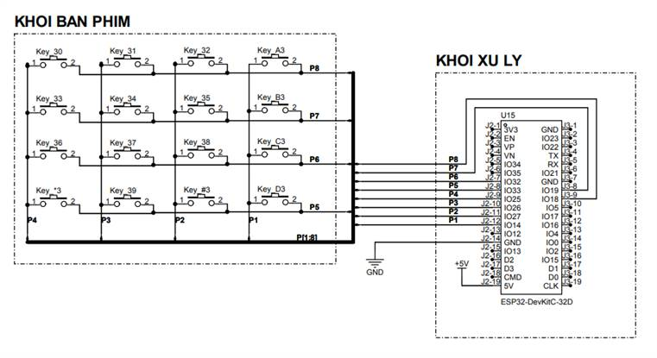
Hình 3.2: Khối bàn phím
Phần mềm trên ESP32 được lập trình để đọc tín hiệu từ Keypad thông qua ngắt (interrupt) hoặc quét tuần tự, đảm bảo phản hồi nhanh chóng khi người dùng nhập liệu. Thiết kế này cũng cho phép mở rộng chức năng trong tương lai, như thêm các lệnh tùy chỉnh nếu cần.
Code và cấu hình chân:
#include <Keypad.h> // Hỗ trợ đọc dữ liệu từ bàn phím ma trận 4x4.
const byte ROWS = 4;
const byte COLS = 4;
char keys[ROWS][COLS] = {
{'1','2','3','A'},
{'4','5','6','B'},
{'7','8','9','C'},
{'*','0','#','D'}
};
byte rowPins[ROWS] = {18, 19, 32, 33};
byte colPins[COLS] = {25, 26, 27, 14};
Keypad keypad = Keypad(makeKeymap(keys), rowPins, colPins, ROWS, COLS);

3.2.2 Khối cảnh báo
Kích hoạt tín hiệu trực quan tại chỗ ngay khi phát hiện bất thường, giúp bác sĩ nhận biết tức thì mà không cần nhìn màn hình hoặc điện thoại. Các phương án cảnh báo tại chỗ được đề xuất:
Phương án 1: Sử dụng LED đơn sắc: Phương án dùng một LED đỏ 5mm kết nối trực tiếp với chân GPIO04 qua điện trở 220Ω. Khi phát hiện tế bào ung thư, ESP32 xuất tín hiệu HIGH để bật LED.
- Ưu điểm: chi phí cực thấp (~2.000 VNĐ), tiêu thụ điện rất nhỏ (~15mA), dễ lắp đặt, dễ nhận biết trong phòng khám, độ bền cao (>50.000 giờ), hỗ trợ PWM để nhấp nháy.
- Nhược điểm: chỉ có một trạng thái (sáng/tắt), không phân biệt mức độ.
Phương án 2: Sử dụng còi Buzzer (âm thanh): Phương án tích hợp còi buzzer (active/passive) kết nối với một chân GPIO (ví dụ: IO25) và transistor điều khiển. Khi có cảnh báo, ESP32 phát xung PWM để tạo âm thanh.
- Ưu điểm: thu hút sự chú ý mạnh, không cần nhìn trực tiếp.
- Nhược điểm: gây tiếng ồn lớn, không phù hợp môi trường bệnh viện/phòng khám yên tĩnh, tiêu thụ điện cao hơn (~30mA), dễ làm bệnh nhân hoảng sợ, khó vệ sinh.
Phương án 3: Sử dụng LED RGB (đa màu): Phương án dùng LED RGB (3 chân) kết nối với 3 chân GPIO hỗ trợ PWM. Màu sắc thay đổi theo mức độ cảnh báo (xanh: bình thường, vàng: nghi ngờ, đỏ: dương tính).
- Ưu điểm: phân biệt mức độ cảnh báo rõ ràng, trực quan.
- Nhược điểm: chi phí cao hơn, cần 3 chân GPIO, tiêu thụ điện gấp 3 lần (~60mA), phức tạp lập trình, không cần thiết cho cảnh báo đơn giản (chỉ cần biết có/không).
Phương án được chọn: Sử dụng LED đơn sắc:
- Chi phí thấp, tiết kiệm điện, độ bền cao – phù hợp hệ thống IoT y tế dài hạn.
- Không gây tiếng ồn – lý tưởng cho môi trường phòng khám/bệnh viện.
- Dễ nhận biết, trực quan, hỗ trợ PWM – có thể nhấp nháy để tăng sự chú ý.
- Chỉ cần 1 chân GPIO – không làm phức tạp mạch.
Khối cảnh báo sử dụng LED như một chỉ báo trực quan khi hệ thống phát hiện tế bào ung thư phổi. LED1 được kết nối với chân IO04 của ESP32-DevKitC-32D qua một điện trở để giới hạn dòng điện (~15mA), tránh hư hỏng do quá tải. Điện trở giới hạn dòng cho LED được tính theo công thức:
$$R=\frac{V_{H}-V_{Led}}{I_{Led}}$$
Trong đó:
- $V_{H}$ : Điện áp cấp cho LED
- $V_{Led}$ : Điện áp rơi trên LED
- $I_{Led}$ : Dòng qua LED
Điện áp cấp cho Led là 5V, điện áp rơi trên Led $≈$ 2V và dòng qua Led từ 10 -15 mA, từ đó tính được:
- Khi $I_{Led}$ = 10mA : Rₘₐₓ = $\frac{5 -2}{0.01}$= 300Ω
- Khi $I_{Led}$= 15mA : Rₘᵢₙ = $\frac{5 -2}{0.015}$= 200Ω
Điện trở R nên nằm trong khoảng 200Ω ÷ 300Ω → Chọn R = 220Ω (giá trị tiêu chuẩn phổ biến, nằm đúng giữa khoảng an toàn, đảm bảo LED sáng rõ, không quá nóng, tuổi thọ cao).
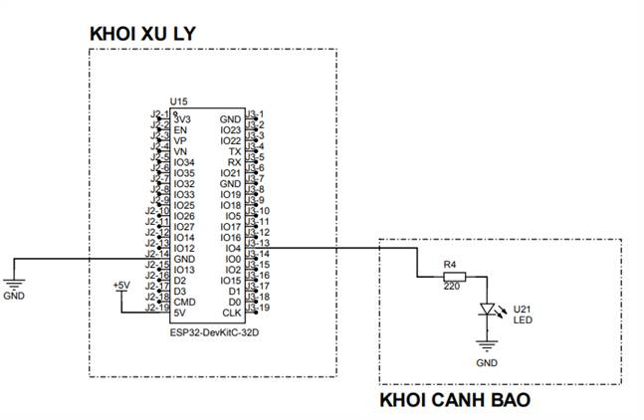
Hình 3.3: Khối cảnh báo
LED1 được cấp nguồn 5V từ nguồn và nối đất (GND) chung, chân GPIO04, không xung đột với các chân và thiết bị khác (UART/I2C/Keypad). Khi kết quả phân tích từ mô hình dự đoán cho kết quả dương tính, ESP32 kích hoạt tín hiệu cao (HIGH) trên chân IO04, làm sáng LED để cảnh báo tại chỗ. Thiết kế này đơn giản nhưng hiệu quả, giúp người dùng nhận biết ngay lập tức tình trạng bất thường mà không cần phụ thuộc vào các giao tiếp khác. Ngoài ra, LED có thể được điều chỉnh độ sáng thông qua PWM (Pulse Width Modulation) nếu cần thiết để tiết kiệm năng lượng hoặc tăng hiệu ứng cảnh báo.
Code và cấu hình chân cho led:
#define LED_PIN 4 // LED1 nối GPIO04 qua R1 220Ω
void setup() {
pinMode(LED_PIN, OUTPUT); // Cấu hình chân LED làm OUTPUT
digitalWrite(LED_PIN, LOW); // LED tắt lúc khởi động
}
// Trong hàm xử lý ảnh
void processImage(String id) {
if (strcmp(result, "positive") == 0) {
digitalWrite(LED_PIN, HIGH); // ← BẬT LED KHI DƯƠNG TÍNH
} else {
digitalWrite(LED_PIN, LOW); // ← TẮT LED KHI ÂM TÍNH
}

3.2.3 Khối hiển thị
Cập nhật liên tục trạng thái xử lý và kết quả phân tích (nhập mã, đang xử lý, dương tính/âm tính, ...) theo thời gian thực, giúp người dùng theo dõi trực quan tại chỗ. Các phương án hiển thị được đề xuất:
Phương án 1: Sử dụng OLED SSD1306 0.91" 128x32 I2C (Được chọn) Phương án dùng màn hình OLED nhỏ gọn, giao tiếp I2C, hiển thị chữ xanh dương rõ nét trên nền đen.
- Ưu điểm: kích thước siêu nhỏ (0.91 inch), tiêu thụ điện rất thấp (~15mA), không cần backlight, độ tương phản cao, dễ đọc trong điều kiện ánh sáng yếu, chi phí hợp lý, chỉ dùng 2 chân GPIO.
- Nhược điểm: kích thước nhỏ, chỉ hiển thị được 4 dòng chữ.
Phương án 2: Sử dụng LCD 16x2 Parallel (8-bit) Phương án dùng màn hình LCD 16x2 truyền thống, kết nối song song với 8 chân dữ liệu + 3 chân điều khiển (RS, EN, RW).
- Ưu điểm: hiển thị 2 dòng 16 ký tự, dễ lập trình với thư viện LiquidCrystal, chi phí thấp.
- Nhược điểm: cần nhiều chân GPIO hơn, tiêu thụ điện cao hơn (~50mA do backlight), kích thước lớn, cần nguồn backlight riêng, dễ bị nhiễu nếu dây dài.
Phương án 3: Sử dụng TFT 2.4" cảm ứng (SPI) Phương án dùng màn hình màu TFT 2.4 inch hỗ trợ cảm ứng, giao tiếp SPI, hiển thị đồ họa, biểu đồ, ảnh nhỏ.
- Ưu điểm: giao diện đẹp, hỗ trợ cảm ứng để nhập liệu, hiển thị ảnh CT thu nhỏ.
- Nhược điểm: chi phí cao (~250.000 VNĐ), tiêu thụ điện lớn (~100mA), cần 5–7 chân GPIO, kích thước lớn, không cần thiết cho hệ thống chỉ hiển thị văn bản, phức tạp lập trình.
Phương án được chọn: OLED SSD1306 0.91" 128x32 I2C:
- Tiết kiệm năng lượng, kích thước nhỏ gọn – lý tưởng cho thiết bị y tế cầm tay hoặc gắn tường.
- Hiển thị rõ nét, tương phản cao – dễ đọc trong phòng chụp CT ánh sáng yếu.
- Chỉ dùng 2 chân I2C – không xung đột với Keypad, GSM, LED.
- Chi phí hợp lý, độ bền cao – phù hợp dự án sinh viên và triển khai thực tế.
Bảng 3.2: So sánh các loại màn hình hiển thị phổ biến
Tiêu chí | OLED SSD1306 0.91" 128x32 (Được chọn) | LCD 16x2 I2C | OLED 0.96" 128x64 | TFT 1.3" 240x240
Kích thước | Rất nhỏ gọn (0.91 inch) | Nhỏ (80x36mm) | Nhỏ (0.96 inch) | Trung bình (1.3 inch)
Giá thành | ~40.000 VNĐ | ~60.000 VNĐ | ~100.000 VNĐ | ~150.000 VNĐ
Tiêu thụ điện | Rất thấp (~15mA) | Thấp (~20mA) | Thấp (~20mA) | Cao (~50mA)
Giao tiếp | I2C (2 dây) | I2C (2 dây) | I2C (2 dây) | SPI (4 dây)
Độ phân giải | 128x32 pixel (chữ xanh dương) | 16x2 ký tự | 128x64 pixel | 240x240 pixel (màu)
Ứng dụng y tế | Phù hợp: hiển thị rõ nét, tiết kiệm năng lượng | Hiển thị chữ cơ bản | Hiển thị đồ họa đơn giản | Giao diện phức tạp
Độ bền | Cao, không backlight | Cao | Cao | Trung bình
Lý do chọn OLED SSD1306 0.91" 128x32:
- Tiết kiệm năng lượng, không cần backlight, phù hợp nguồn 3.3V/5V từ ESP32.
- Hiển thị rõ nét với chữ xanh dương, dễ đọc trong môi trường y tế.
- Kích thước nhỏ gọn, dễ tích hợp vào thiết bị di động.
- Hỗ trợ I2C, tiết kiệm chân GPIO cho các module khác (Keypad, GSM).
Khối hiển thị sử dụng LCD OLED SSD1306 0.91 inch 128x32 với giao thức I2C để hiển thị trạng thái xử lý và kết quả phân tích. OLED được kết nối với ESP32 qua chân SCL (IO22) và SDA (IO21), đây là chân I2C mặc định của ESP32 (Wire library), không xung đột với Keypad/GSM và đúng theo sơ đồ mạch thực tế, cùng với nguồn 3.3V/5V và GND từ khối nguồn. Màn hình này có khả năng hiển thị 128x32 pixel, phù hợp để hiển thị thông tin như “Nhap ma BN:”, “Dang xu ly...”, hoặc “Ket qua: Duong tinh”,....
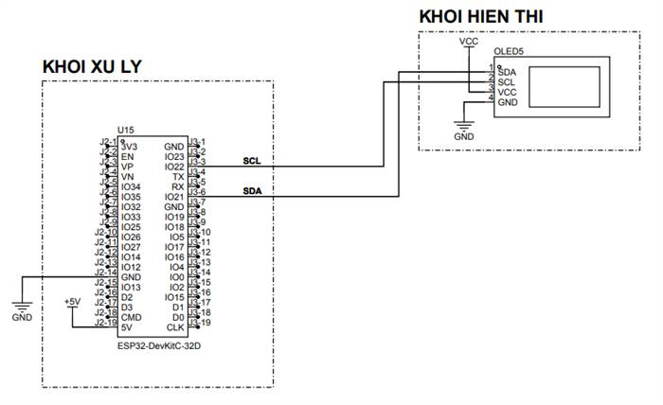
Hình 3.4: Khối hiển thị
Để vận hành, ESP32 sử dụng thư viện I2C tích hợp (Wire.h) và Adafruit_SSD1306 để giao tiếp với OLED. Thiết kế I2C giúp giảm số lượng dây kết nối, tối ưu hóa không gian mạch và giảm nguy cơ nhiễu. Màn hình được cập nhật theo thời gian thực khi có dữ liệu mới từ khối xử lý, đảm bảo người dùng luôn nhận được thông tin mới nhất trong quá trình vận hành.
Code và cấu hình chân:
#include <Wire.h> // Giao tiếp I2C (giữa ESP32 và OLED)
#include <Adafruit_GFX.h> // Thư viện đồ họa cơ bản (vẽ hình, chữ, pixel)
#include <Adafruit_SSD1306.h> // Driver điều khiển màn hình SSD1306

// Khởi tạo màn hình OLED
#define SDA_PIN 21
#define SCL_PIN 22
#define SCREEN_WIDTH 128
#define SCREEN_HEIGHT 32
Adafruit_SSD1306 display(SCREEN_WIDTH, SCREEN_HEIGHT, &Wire, -1);

3.2.4 Khối thông báo SMS
Tự động gửi tin nhắn cảnh báo từ xa đến bác sĩ hoặc người nhà bệnh nhân (bao gồm mã BN, kết quả, thời gian), hoạt động độc lập với Wi-Fi, đảm bảo thông tin đến đúng người trong thời gian sớm nhất. Các phương án thông báo từ xa được đề xuất:
Phương án 1: Gửi SMS qua module MKE-M21 SIM768x 4G IoT: Phương án sử dụng module MKE-M21 SIM768x (dựa trên chip SIM7680G-H) kết nối UART với ESP32, gửi tin nhắn qua mạng 4G LTE Cat-1.
- Ưu điểm: hoạt động độc lập với Wi-Fi, tốc độ gửi nhanh (<2s), hỗ trợ SMS/VoLTE, tương lai-proof, chi phí hợp lý (~450.000 VNĐ), dễ lập trình TinyGSM, hoạt động toàn quốc.
- Nhược điểm: cần SIM 4G, tiêu thụ dòng cao khi gửi (~1A).
Phương án 2: Gửi thông báo qua Wi-Fi + Firebase Cloud Messaging (FCM) Phương án dùng Wi-Fi của ESP32 để đẩy dữ liệu lên Firebase, sau đó FCM gửi thông báo push đến ứng dụng điện thoại.
- Ưu điểm: hỗ trợ gửi ảnh, nội dung phong phú, giao diện đẹp, không cần SIM.
- Nhược điểm: phụ thuộc hoàn toàn vào Wi-Fi, không hoạt động khi mất mạng (phổ biến ở bệnh viện), độ trễ cao, cần ứng dụng riêng, tiêu thụ điện liên tục khi duy trì kết nối.
Phương án 3: Gửi Email qua Wi-Fi Phương án dùng ESP32 kết nối Wi-Fi, gửi email qua SMTP (Gmail, Outlook).
- Ưu điểm: nội dung chi tiết, có thể đính kèm ảnh, không cần SIM.
- Nhược điểm: yêu cầu Wi-Fi ổn định, độ trễ rất cao (>10s), cần tài khoản email, dễ bị chặn bởi firewall bệnh viện, không đảm bảo người nhận đọc ngay, không phù hợp cảnh báo khẩn cấp.
Phương án được chọn: Gửi SMS qua module MKE-M21 SIM768x 4G IoT:
- Độc lập hoàn toàn với Wi-Fi – đảm bảo cảnh báo đến tay bác sĩ ngay cả trong môi trường bệnh viện có tường chắn sóng.
- Tốc độ nhanh, đáng tin cậy, tương lai-proof với 4G – vượt trội hơn 2G (GA6), không lo lỗi thời.
- Dễ triển khai, không cần ứng dụng – bác sĩ nhận tin nhắn trên bất kỳ điện thoại nào.
Bảng 3.3: Một số module SIM hiện nay
STT | Tên gọi | Đặc điểm
1 | SIM800L | - Hoạt động ổn định với mạng GSM 2G, dễ lập trình, giá rẻ.  - Không còn hoạt động ở nhiều khu vực do 2G bị ngắt.
2 | A7680C | - Module 4G LTE CAT1 nhỏ gọn, hỗ trợ TCP/IP, HTTP, MQTT, SMS, gọi điện.  - Giao tiếp UART, không có GPS, giá thấp hơn SIM7600.
3 | SIM7600E-H | - Hỗ trợ 4G LTE, GPS, định vị GNSS, tốc độ cao.  - Có thể dùng HTTP, HTTPS, FTP, MQTT...  - Giá cao, tiêu thụ dòng lớn.
4 | SIM900 | - GSM/GPRS 2G, hỗ trợ GPS, dùng UART.  - Tương thích ESP32, Arduino, nhưng bị hạn chế do 2G dần bị loại bỏ.
5 | MKE-M21 SIM768x 4G IoT | - Module 4G LTE CAT1 hỗ trợ SMS, cuộc gọi, TCP/IP, MQTT, tương thích tốt với ESP32 và Arduino.  - Hỗ trợ điện áp 3.3V/5V TTL, hoạt động ổn định, thay thế hoàn hảo cho các module 2G cũ.

Việc lựa chọn module MKE-M21 SIM768x 4G IoT cho hệ thống phát hiện tế bào ung thư phổi được đưa ra dựa trên các yếu tố kỹ thuật, kinh tế và tính tương thích với thiết kế tổng thể của hệ thống:
- Tương thích với yêu cầu gửi SMS:
Hệ thống yêu cầu gửi thông báo SMS đến người bệnh hoặc nhân viên y tế về kết quả dự đoán của mô hình. MKE-M21 SIM768x hỗ trợ đầy đủ chức năng SMS và cuộc gọi thoại trên nền tảng 4G LTE CAT1, đồng thời tương thích lệnh AT tiêu chuẩn như AT+CMGF và AT+CMGS. Điều này cho phép truyền thông tin (mã bệnh nhân, thời gian, kết quả) nhanh chóng và đáng tin cậy.
- Hỗ trợ mạng 4G thay thế hoàn toàn cho 2G:
Khác với các module GSM như GA6 hoặc SIM800L, SIM768x sử dụng mạng 4G LTE CAT1, đảm bảo hoạt động ổn định ngay cả khi mạng 2G đã ngừng hoạt động tại nhiều khu vực. Đây là ưu điểm then chốt giúp hệ thống duy trì kết nối trong môi trường hiện đại.
- Tương thích với ESP32-DevKitC-32D:
Module MKE-M21 sử dụng giao tiếp UART (TX, RX) với mức logic 3.3V–5V TTL, tương thích trực tiếp với ESP32. Trong hệ thống, chân TX của module được nối với GPIO16 (RX2) và RX của module nối với GPIO17 (TX2) của ESP32, đảm bảo truyền nhận dữ liệu ổn định.
- Điện áp và tiêu thụ năng lượng hợp lý:
Khi cấp nguồn qua khối nguồn mở rộng, module hoạt động tốt ở 5–24VDC. Khi cấp trực tiếp vào khối SIM, điện áp yêu cầu 3.7–4.2VDC, với dòng tiêu thụ trung bình khoảng 300mA, có thể đạt 1A khi gửi SMS hoặc gọi điện. Điều này phù hợp với thiết kế nguồn sử dụng adapter 12V–2A và mạch ổn áp LM78S05 của hệ thống.
- Kích thước nhỏ gọn – dễ tích hợp:
Module MKE-M21 SIM768x có thiết kế tương thích với SIM800C, với cổng PH2.0-4P chuẩn công nghiệp, dễ dàng kết nối vào mạch điều khiển trung tâm. Điều này giúp giảm kích thước và đơn giản hóa thiết kế PCB của hệ thống.
- Tích hợp ổn định – chi phí hợp lý:
So với các module SIM7600E-H có giá thành cao, SIM768x là lựa chọn cân bằng giữa hiệu năng, độ ổn định, và chi phí, đặc biệt khi chỉ cần gửi SMS thông báo thay vì truyền dữ liệu lớn.
Nhờ sử dụng kết nối 4G, module có thể hoạt động ổn định ngay cả khi Wi-Fi bị gián đoạn, đảm bảo tin nhắn cảnh báo luôn được gửi đi nhanh chóng và chính xác.
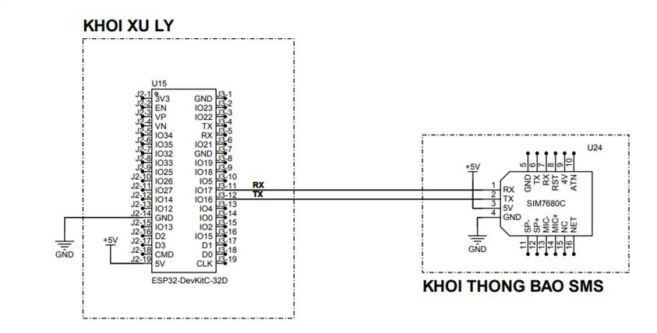
Hình 3.5: Khối module SIM
Module MKE-M21 giao tiếp với ESP32 thông qua chân TX (GPIO16) và RX (GPIO17), đây là chân UART2 mặc định của ESP32, không xung đột với UART0 (Serial Monitor) hoặc UART1 (các module khác), module được điều khiển thông qua các lệnh AT, chẳng hạn như AT+CMGF để đặt chế độ văn bản và AT+CMGS để gửi tin nhắn. Nội dung SMS có thể bao gồm mã bệnh nhân, thời gian xử lý, và kết quả (ví dụ: “CANH BAO: Ma BN 123, Phat hien te bao bat thuong, 20/10/2025 20:20”).
Bảng 3.4: Các lệnh AT quan trọng của module SIM7600G-H
STT | Lệnh AT | Chức năng | Ví dụ | Ghi chú
1 | AT | Kiểm tra module hoạt động | AT → OK | Lệnh cơ bản xác nhận module sẵn sàng.
2 | ATE0 | Tắt chế độ echo | ATE0 → OK | Giúp giảm dữ liệu dư thừa trên UART.
3 | AT+CSQ | Kiểm tra tín hiệu mạng | AT+CSQ  → +CSQ: 23,0 | Giá trị càng cao càng mạnh.
4 | AT+CMGF=1 | Chế độ gửi tin nhắn văn bản | AT+CMGF=1  → OK | Bắt buộc trước khi gửi SMS.
5 | AT+CMGS="số điện thoại" | Gửi tin nhắn SMS | AT+CMGS="+84912345678"Nhập nội dung → Ctrl+Z | Gửi SMS đến số điện thoại mong muốn.
6 | AT+CNMI | Cấu hình thông báo nhận tin nhắn | AT+CNMI=2,1,0,0,0 → OK | Tự động gửi nội dung tin nhắn về UART khi có SMS đến.
7 | AT+CMGD | Xóa tin nhắn | AT+CMGD=1  → OK | Xóa SMS khỏi bộ nhớ.
8 | AT+COPS? | Kiểm tra nhà mạng | AT+COPS?  → +COPS: 0,0,"Viettel" | Hiển thị mạng đang kết nối.

Code và cấu hình module SIM:
#include <HardwareSerial.h> // Hỗ trợ giao tiếp UART nối tiếp với module (ESP32 có 3 kênh UART, dùng UART1 hoặc UART2)
// Khởi tạo module
HardwareSerial sim(2); // UART2
#define SIM_RX 16 // RX của ESP32 nối TX module
#define SIM_TX 17 // TX của ESP32 nối RX module
String phoneNumber = "+84xxxxxxxxx";
bool smsSent = false;

void initSIM768x() {
sendAT("AT"); // Kiểm tra module (phản hồi: OK)
sendAT("ATE0"); // Tắt echo
sendAT("AT+CMGF=1"); // Chế độ SMS Text (1: Text, 0: PDU)
sendAT("AT+CSCS=\"GSM\""); // Mã hóa GSM 7-bit
sendAT("AT+CSMP=17,167,0,0"); // Cấu hình SMS: Validity 24h, 7-bit, không UDHI
sendAT("AT+CNMI=2,2,0,0,0"); // Thông báo SMS mới (2: TE, 2: Text)
delay(2000); // Đợi module ổn định
}

3.2.5 Khối xử lý trung tâm
Là trung tâm điều khiển toàn hệ thống, quản lý giao tiếp, lưu trữ và ra quyết định cảnh báo, điều khiển việc truyền nhận tín hiệu để chạy mô hình AI (YOLO) dự đoán tế bào ung thư, đồng thời nhận kết quả về và thực hiện các bước xử lý tiếp sau đó. Các phương án lựa chọn vi điều khiển trung tâm được đề xuất:
Phương án 1: Sử dụng ESP32-DevKitC-32D: Phương án dùng module ESP32-DevKitC-32D với lõi kép, tích hợp Wi-Fi/Bluetooth, 40 chân GPIO.
- Ưu điểm: xử lý mạnh (240MHz), đa nhiệm tốt, hỗ trợ Wi-Fi/FCM, Bluetooth dự phòng, nhiều chân GPIO (không cần IC mở rộng), lập trình Arduino/PlatformIO dễ dàng, giá hợp lý, cộng đồng hỗ trợ lớn.
- Nhược điểm: tiêu thụ điện cao hơn khi Wi-Fi bật (~150mA).
Phương án 2: Sử dụng Arduino Mega 2560 Phương án dùng vi điều khiển ATmega2560, 54 chân digital, 16 chân analog, không Wi-Fi/Bluetooth tích hợp.
- Ưu điểm: nhiều chân IO, dễ lập trình Arduino, giá rẻ.
- Nhược điểm: chỉ 16MHz, xử lý chậm, không đủ sức chạy YOLO v11, cần module Wi-Fi riêng (ESP8266), nhiều dây kết nối, tiêu thụ điện tương đương nhưng hiệu suất thấp, không phù hợp xử lý ảnh.
Phương án 3: Sử dụng Raspberry Pi Pico (RP2040) Phương án dùng vi điều khiển RP2040 lõi kép 133MHz, 26 chân GPIO, không Wi-Fi.
Ưu điểm: tiêu thụ điện thấp.
Nhược điểm: không có Wi-Fi/Bluetooth, cần module ngoại vi, ít RAM (264KB), không hỗ trợ Arduino tốt, khó xử lý ảnh AI, cộng đồng nhỏ, không phù hợp hệ thống IoT y tế phức tạp.
Phương án được chọn: ESP32-DevKitC-32D:
- Hiệu năng vượt trội, đa nhiệm – đủ sức chạy YOLO v11, xử lý ảnh, giao tiếp đồng thời.
- Tích hợp Wi-Fi/Bluetooth – hỗ trợ cập nhật Firebase, mở rộng Bluetooth nếu cần.
- Đủ chân GPIO, giao tiếp linh hoạt – kết nối trực tiếp Keypad, OLED, GSM, LED mà không cần IC phụ.
ESP32 thực hiện các tác vụ chính như đọc dữ liệu từ Keypad, tiền xử lý ảnh CT (cân bằng sáng, resize 640x640), điều khiển hiển thị trên LCD, kích hoạt LED khi cần, và gửi lệnh AT đến module MKE-M21 SIM768x. Thư viện WiFi.h và UART.h được sử dụng để đảm bảo giao tiếp mạng và nối tiếp hiệu quả. Thiết kế này cho phép ESP32 xử lý đa nhiệm, đáp ứng yêu cầu thời gian thực của hệ thống.
Với sự phát triển của công nghệ vi mạch, hiện nay trên thị trường đang cung cấp cho người dùng rất nhiều loại vi điều khiển với những mục đích ứng dụng từ đơn giản đến phức tạp. Những hệ thống kết hợp phần cứng và IOT có thể được xây dựng bởi một số loại vi điều khiển phổ biến hiện nay, những vi điều khiển này được mô tả trong bảng sau:
Bảng 3.5: Một số vi điều khiển phổ biến
STT | TÊN GỌI | ĐẶC ĐIỂM
1 | Arduino Uno (ATmega328P) | - Dễ học, tài liệu phong phú, cộng đồng lớn. Có nhiều shield hỗ trợ, dễ mở rộng  - Hiệu năng thấp, RAM và flash hạn chế. Không tích hợp kết nối không dây
2 | ESP32 (Espressif) | - Tích hợp WiFi + Bluetooth, cực kỳ phù hợp cho IoT. Nhiều chân I/O, tốc độ cao, hỗ trợ dual-core. Giá rẻ so với tính năng mạnh mẽ  - Một số module dễ nhiễu nếu không cấp nguồn ổn định
3 | STM32 | - Hiệu năng mạnh, hỗ trợ nhiều dòng từ cơ bản đến cao cấp. Tích hợp nhiều ngoại vi: ADC, DAC, CAN, I2C, SPI...  - Cần kiến thức vững hơn để lập trình (phức tạp hơn Arduino). Cộng đồng hỗ trợ không phổ thông bằng Arduino/ESP32
4 | Raspberry Pi Pico | - Lập trình bằng C/C++ hoặc MicroPython  - Giao tiếp USB dễ dàng, tài liệu chính thức rõ ràng, tuy nhiên giá thành cao hơn nhiều. Không tích hợp WiFi/Bluetooth (cần thêm module rời)
5 | PIC (Microchip) | - Nổi tiếng trong công nghiệp, độ ổn định cao  - Nhiều tùy chọn vi điều khiển từ thấp đến cao cấp  - Cộng đồng sinh viên sử dụng không nhiều bằng Arduino/ESP

Khối xử lý trung tâm sử dụng vi điều khiển ESP32-DevKitC-32D, đóng vai trò trung tâm điều phối toàn bộ hệ thống. ESP32 được cấp nguồn 5V, với các chân IO được kết nối để giao tiếp với các phần cứng khác trong hệ thống. Ngoài ra, ESP32 tích hợp Wi-Fi để kết nối với router/internet, hỗ trợ upload dữ liệu lên Firebase và giao tiếp với mô hình dự đoán.
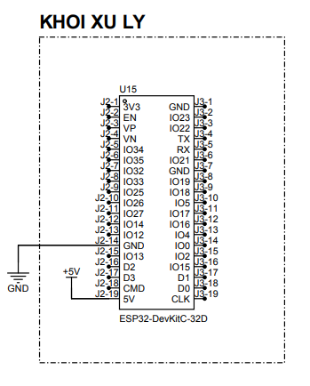
Hình 3.6: Khối xử lý trung tâm
Để có thể xử lý một lượng lớn thông tin của hệ thống gồm nhiều cảm biến và tác vụ, ESP32 cần sử dụng một số thư viện quan trọng. Thư viện wifi.h là thư viện quan trọng nhất đối với ESP32, vì nó cho phép thiết bị kết nối mạng Wi-Fi, đóng vai trò nền tảng cho việc truyền và nhận dữ liệu. Thư viện WiFiClient.h hỗ trợ tạo kết nối TCP client để gửi dữ liệu tới server. Thư viện mbedtls/base64.h được dùng để mã hóa hoặc giải mã dữ liệu theo chuẩn Base64, thường áp dụng khi gửi ảnh, file nhị phân. Hai thư viện HardwareSerial.h và Wire.h hỗ trợ giao tiếp nối tiếp (UART) và giao tiếp I2C tương ứng, giúp ESP32 kết nối với các cảm biến hoặc module khác. Hai thư viện esp_wifi.h và esp_heap_caps.h là các thư viện cấp thấp cho phép cấu hình chuyên sâu về Wi-Fi và quản lý bộ nhớ nội bộ của ESP32.

3.2.6 Khối nguồn
Cung cấp nguồn điện ổn định, an toàn và đủ công suất cho toàn hệ thống, bảo vệ các linh kiện khỏi dao động điện áp, xung dòng cao và lỗi nguồn, đảm bảo hoạt động liên tục 24/7 trong môi trường y tế. Các phương án cấp nguồn cho hệ thống được đề xuất:
Phương án 1: Adapter 12V-2A + LM78S05: Phương án sử dụng adapter rời 12V-2A kết nối qua jack DC, chuyển đổi tuyến tính bằng LM78S05 xuống 5V.
- Ưu điểm: dư tải lớn (2A), ổn định cao, bảo vệ quá nhiệt/ngắn mạch, chi phí thấp, dễ thay thế, phù hợp môi trường y tế cố định, hoạt động liên tục 24/7.
- Nhược điểm: hiệu suất thấp (~60%), sinh nhiệt, cần tản nhiệt.
Phương án 2: Nguồn switching 5V-2A trực tiếp (không IC ổn áp) Phương án dùng adapter switching 5V-2A (USB-C hoặc DC) cấp trực tiếp cho hệ thống, bỏ qua LM78S05.
- Ưu điểm: hiệu suất cao (>90%), không sinh nhiệt, nhỏ gọn, giá rẻ.
- Nhược điểm: độ nhiễu cao, không có bảo vệ ngược cực, dễ hỏng ESP32/GSM khi điện áp dao động, không ổn định khi tải thay đổi đột ngột (GSM gửi SMS), không phù hợp thiết bị y tế yêu cầu độ tin cậy cao.
Phương án 3: Pin LiPo 3.7V + Module Boost 5V (nguồn di động) Phương án dùng pin LiPo 3.7V 5000mAh kết hợp module boost (TP4056 + MT3608) để tạo 5V.
- Ưu điểm: di động, không cần ổ cắm, phù hợp thiết bị cầm tay.
- Nhược điểm: dung lượng giới hạn (~3–5 giờ hoạt động), cần sạc định kỳ, nguy cơ cháy nổ nếu không có BMS, không phù hợp hệ thống hoạt động liên tục tại phòng khám.
Phương án được chọn: Adapter 12V-2A + LM78S05:
- Ổn định, dư tải, bảo vệ toàn diện – đáp ứng dòng xung 1A của GSM, đảm bảo hệ thống không sập nguồn.
- Phù hợp môi trường y tế cố định – hoạt động 24/7, không cần sạc, dễ lắp đặt tại phòng chụp CT.
- Chi phí hợp lý, dễ bảo trì – adapter và IC phổ biến, dễ thay thế.
Khối nguồn có nhiệm vụ cung cấp nguồn hoạt động cho vi điều khiển trung tâm, module SMS, đèn led, bàn phím và màn hình hiển thị, đảm bảo đủ nguồn áp và dòng để hệ thống có thể hoạt động ổn định. Sau đây là bảng thống kê thông số nguồn và dòng tiêu thụ của các module và linh kiện trong hệ thống.
Bảng 3.6: Thông số điện áp và dòng tiêu thụ của linh kiện trong hệ thống
STT | Linh kiện | Điện áp hoạt động (V) | Dòng tiêu thụ (mA) | Ghi chú
1 | ESP32-DevKitC-32D | 3.3 - 5.0 | 70 - 150 (thường) | Dòng tiêu thụ phụ thuộc vào chế độ Wi-Fi (lên đến 250mA khi truyền dữ liệu).
2 | LCD 16x2 | 5.0 | 10 - 20 | Dòng tiêu thụ tăng khi backlight sáng, sử dụng giao thức I2C.
3 | LED1 | 5.0 | 5 - 10 | Dòng tiêu thụ qua điện trở 220Ω, bật sáng khi phát hiện bất thường.
4 | Keypad 4x4 | 5.0 | 1 - 5 | Dòng tiêu thụ rất thấp, chỉ khi nhấn phím mới tăng nhẹ.
5 | Module MKE-M21 SIM768x 4G IoT | 3.5 - 4.2 | 300 - 1000 (thường) | Dòng tiêu thụ cao hơn (lên đến 1A) khi gọi hoặc nhắn tin.
6 | Adapter 12V-2A | 12.0 (đầu vào) | 2000 (tối đa) | Cung cấp nguồn chính, chuyển đổi thành 5V qua LM78S05.
7 | LM78S05 | 5.0 (đầu ra) | 5 - 10 (mất) | Mất dòng do nhiệt (khoảng 10-15mA), phụ thuộc tải tổng.
8 | Diode 1N4007 | 12.0 (đầu vào) | 1 - 2 | Dòng tiêu thụ rất thấp, chỉ bảo vệ ngược nguồn.
9 | Tụ 1000µF/25V | - | - | Không tiêu thụ dòng, chỉ lọc nhiễu cho nguồn.
10 | Tụ 470µF/16V | - | - | Không tiêu thụ dòng, hỗ trợ ổn định điện áp đầu ra.

Tổng cộng: Với điện áp hoạt động ở mức 5V, dòng tiêu thụ tối đa ước tính khoảng 500mA-1.2A khi tất cả linh kiện hoạt động cùng lúc (ESP32 truyền Wi-Fi, SIM gửi SMS, LED bật, LCD sáng).
Mạch nguồn sử dụng LM78S05 đủ để cung cấp nguồn áp và dòng tiêu thụ cho toàn mạch, kể cả khi tất cả thiết bị đều hoạt động.
- Đầu ra điện áp: Mạch cung cấp 5V tại đầu ra của LM78S05, được sử dụng cho toàn bộ hệ thống.
- Dòng điện tối đa: Giới hạn lý thuyết từ LM78S05 là 1.5A (1500mA), nhưng thực tế dòng điện tối đa mà mạch có thể cung cấp bị giới hạn bởi adapter 12V-2A. Dòng điện 2A từ adapter cần được chia sẻ để duy trì 12V đầu vào cho LM78S05, và phần mất mát do nhiệt (khoảng 10-15%) cùng dòng tiêu thụ của diode và tụ lọc (rất nhỏ) sẽ giảm dòng khả dụng. Do đó, dòng điện tối đa thực tế mà mạch có thể cung cấp ở mức 1.2A (1200mA) ở 5V, với điều kiện làm mát tốt và không vượt quá công suất adapter.
Dòng tiêu thụ của Module MKE-M21 SIM768x tăng đáng kể khi gửi SMS hoặc gọi thoại, cần chú ý tải tổng để tránh quá tải adapter.
Khối nguồn được thiết kế để cung cấp điện năng ổn định cho toàn bộ hệ thống. Nguồn chính là adapter 12V-2A, chuyển đổi từ 220VAC thông qua biến áp tích hợp. Đầu ra 12V được đưa vào module mạch ổn áp sử dụng LM78S05 để tạo ra 5V ổn định, đáp ứng nhu cầu của ESP32, LCD, LED, và module SIM.
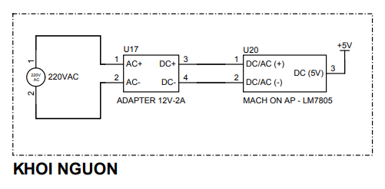
Hình 3.7: Khối nguồn
- Nguồn đầu vào:
  - Adapter 12V-2A (U5) được sử dụng làm nguồn chính, nhận đầu vào 220VAC và chuyển đổi thành 12VDC với dòng điện tối đa 2A (2000mA). Đây là giới hạn tổng của nguồn cung cấp cho toàn bộ hệ thống.
- Mạch ổn áp:
  - Mạch ổn áp sử dụng IC LM78S05 để giảm điện áp từ 12V xuống 5V. Theo datasheet của LM78S05, đầu ra điện áp ổn định là 5V, và dòng điện tối đa mà IC này có thể cung cấp là 1.5A (1500mA) trong điều kiện làm mát tốt. Tuy nhiên, dòng điện thực tế bị giới hạn bởi adapter và các thành phần khác trong mạch.
- Bảo vệ và lọc nguồn:
  - Trong module, Diode 1N4007 (D1) được đặt trước LM78S05 để bảo vệ ngược nguồn, nhưng nó không ảnh hưởng đến điện áp đầu ra mà chỉ đảm bảo an toàn.
  - Tụ lọc 1000µF/25V (C1) và 470µF/16V (C2) được đặt ở đầu vào và đầu ra của LM78S05 để giảm nhiễu và ổn định điện áp. Các tụ này không tiêu thụ dòng điện đáng kể nhưng hỗ trợ duy trì đầu ra 5V ổn định.
- Kết nối với tải:
  - Đầu ra 5V từ LM78S05 được cấp cho các linh kiện như ESP32-DevKitC-32D, LCD 16x2, LED1, Keypad 4x4, và module MKE-M21 SIM768x.

3.2.7 Sơ đồ nguyên lý toàn hệ thống
Sau khi hoàn tất quá trình thiết kế và kiểm tra hoạt động của hệ thống thì sơ đồ nguyên lý được hoàn thiện như trong hình 3.13 sau đây:
Hình 3.8: Sơ đồ nguyên lý toàn hệ thống

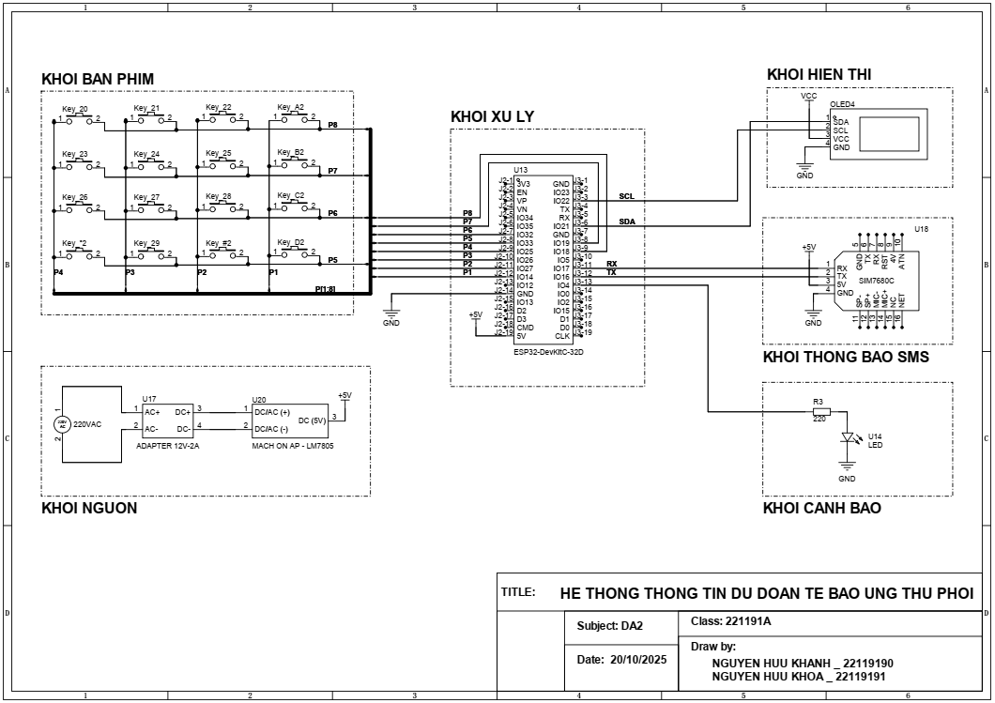

3.3 LỰA CHỌN VÀ HUẤN LUYỆN MODULE AI DỰ ĐOÁN

3.3.1 Lựa chọn mô hình
Khối dự đoán là phần quan trọng nhất của hệ thống, chịu trách nhiệm phân tích ảnh CT phổi và trả về kết quả “dương tính” hoặc “âm tính” với tế bào ung thư. Dưới đây là các phương án được cân nhắc, so sánh và quá trình huấn luyện thực tế.
Phương án 1: YOLO v11 Mô hình phát hiện đối tượng thời gian thực một giai đoạn, phiên bản mới nhất 2025 của Ultralytics.
- Ưu điểm: tốc độ cực nhanh (5–15ms/ảnh), độ chính xác cao (mAP > 70%), dễ huấn luyện và triển khai bằng Ultralytics, hỗ trợ xuất ONNX/TensorRT, phù hợp cảnh báo tức thì.
- Nhược điểm: cần GPU để huấn luyện, yêu cầu ảnh gán nhãn bounding box.
Phương án 2: ResNet-50 / EfficientNet (Phân loại ảnh) Mô hình phân loại ảnh (classification) truyền thống, trả về xác suất dương/âm tính cho toàn ảnh.
- Ưu điểm: dễ huấn luyện, ít dữ liệu gán nhãn hơn (chỉ cần nhãn ảnh).
- Nhược điểm: không xác định được vị trí tổn thương, tốc độ chậm hơn, độ chính xác thấp hơn với ảnh CT phức tạp.
Phương án 3: U-Net / Mask R-CNN (Phân đoạn ngữ nghĩa) Mô hình phân đoạn từng pixel, vẽ mask chính xác vùng ung thư.
- Ưu điểm: cho kết quả chi tiết nhất, hỗ trợ bác sĩ định vị tổn thương.
- Nhược điểm: thời gian xử lý rất lâu (500ms–2s/ảnh), yêu cầu dữ liệu gán nhãn pixel cực nhiều, không phù hợp cảnh báo realtime.
Phương án được chọn: YOLO v11:
- Tốc độ nhanh nhất, đáp ứng yêu cầu cảnh báo trong vòng 5–10 giây kể từ khi nhận ảnh.
- Độ chính xác cao, phát hiện được cả vị trí tổn thương (bounding box).
- Dễ tích hợp với Flask server và trả kết quả JSON cho ESP32.
- Cộng đồng hỗ trợ lớn, cập nhật liên tục từ Ultralytics.
Bảng 3.7: So sánh các mô hình AI phổ biến cho ảnh y tế
Tiêu chí | YOLO v11 (Được chọn) | EfficientNet-B4 | Mask R-CNN
Loại mô hình | Phát hiện đối tượng | Phân loại ảnh | Phân đoạn instance
Tốc độ suy luận (RTX 3060) | 5–15ms | 30–50ms | 500ms–2s
Độ chính xác (mAP) | >70% | ~65% | >80%
Yêu cầu gán nhãn | Bounding box | Nhãn ảnh | Pixel + box
Phù hợp cảnh báo realtime | Tốt nhất | Trung bình | Không phù hợp
Dễ triển khai Flask | Rất dễ | Dễ | Phức tạp
Kích thước mô hình | ~25–60MB | ~80MB | >300MB

3.3.2 Quá trình huấn luyện mô hình YOLO v11
- Thu thập dữ liệu:
  - 13, 237 ảnh CT phổi liều thấp.
  - Nguồn: Bộ dữ liệu công khai “Lung Cancer Detection (Model) Computer Vision Model” từ Roboflow, License: CC BY 4.0.
- Gán nhãn:
  - Sử dụng công cụ Roboflow.
  - Gán nhãn 2 lớp: “Anomaly” (Bất thường) và “Healthy Lung” (Bình thường).
- Tăng cường ảnh:
  - Resize về 640×640
  - 90° Rotate: Clockwise, Counter-Clockwise, Upside Down
  - Rotation: Between -15° and +15°
  - Shear: ±15° Horizontal, ±10° Vertical
  - Exposure: Between -15% and +15%
  - Blur: Up to 1.5px
  - Noise: Up to 1.96% of pixels
- Huấn luyện:
  - Môi trường: Google Colab (T4 GPU).
  - Framework: Ultralytics YOLO v11.
  - Tham số: epochs = 100, batch = 32, img-size = 640, pretrained = yolov11n.pt.
- Code huấn luyện
# 1. Cài đặt thư viện cần thiết
!pip install ultralytics roboflow

from roboflow import Roboflow
from ultralytics import YOLO
import os

# --- CẤU HÌNH ---
API_KEY = "n7xRQpq1IzO3kTThXJAH"
PROJECT_NAME = "lung-cancer-detection-model"
WORKSPACE = "special-problem-manual"
VERSION = 5

# --- 2. TẢI DỮ LIỆU TỪ ROBOFLOW ---
print("Đang tải dữ liệu...")
rf = Roboflow(api_key=API_KEY)
project = rf.workspace(WORKSPACE).project(PROJECT_NAME)
version = project.version(VERSION)
dataset = version.download("yolov11")

print(f"Đường dẫn bộ dữ liệu: {dataset.location}")

# --- 3. KHỞI TẠO MODEL YOLOv11 ---
model = YOLO("yolo11n.pt")

# --- 4. BẮT ĐẦU HUẤN LUYỆN (TRAINING) ---
print("Bắt đầu training...")
results = model.train(
data=f"{dataset.location}/data.yaml",
epochs=100,
imgsz=640,
batch=32,
patience=10,
name="lung_cancer_v11_run1",
device='cpu'
)

# --- 5. ĐÁNH GIÁ ---
print("Đang đánh giá model...")
metrics = model.val()
print(f"Độ chính xác mAP@50-95: {metrics.box.map}")

# --- 6. XUẤT MODEL ---
best_model_path = os.path.join(model.trainer.save_dir, "weights", "best_10k_n.pt")
Kết luận phần chọn mô hình: YOLO v11 là phương án tối ưu nhất, đáp ứng hoàn hảo 3 tiêu chí quan trọng của hệ thống: tốc độ nhanh – độ chính xác cao – dễ triển khai realtime, giúp hệ thống cảnh báo dương tính chỉ trong vòng 3–4 giây kể từ khi nhận ảnh CT.

CHƯƠNG 4: THI CÔNG - LẬP TRÌNH HỆ THỐNG

4.1 THI CÔNG HỆ THỐNG PHẦN CỨNG
Sau khi xây dựng sơ đồ khối, sơ đồ nguyên lý, kiểm tra hoạt động và chức năng của hệ thống. Toàn bộ phần cứng sau khi được kết nối hoàn chỉnh được mô tả như trong hình 4.1 sau đây:
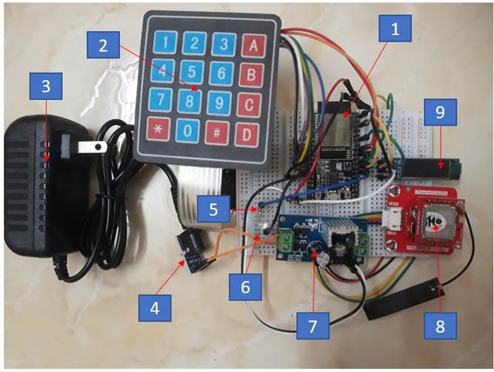
Hình 4.1: Hệ thống hoàn thiện
Các linh kiện chi tiết trong hệ thống được chú thích đầy đủ trong bảng sau đây:
Bảng 4.1: Mô tả thành phần hệ thống
STT | Mô tả
1 | Vi điều khiển ESP32-Dev
2 | Keypad 4x4
3 | Adapter 12V-2A
4 | Mạch chuyển jack nguồn sang cắm
5 | Điện trở
6 | Led đơn
7 | Mạch nguồn
8 | Module MKE-M21 SIM768x 4G IoT
9 | Màn hình OLED SSD1306 128x32

4.2 THIẾT KẾ HỆ THỐNG PHẦN MỀM

4.2.1 Lưu đồ giải thuật chương trình chính cho phần mềm

Phần mềm chịu trách nhiệm giao tiếp với ESP32, nhận tín hiệu và thực hiện lệnh từ người dùng. Chương trình phần mềm chính bao gồm 3 chương trình con, xử lý 3 chức năng chính gồm dự đoán, thêm mã bệnh nhân mới và cập nhật kết quả lên Firebase. Luồng xử lý được thể hiện trong hình 4.2 dưới đây:
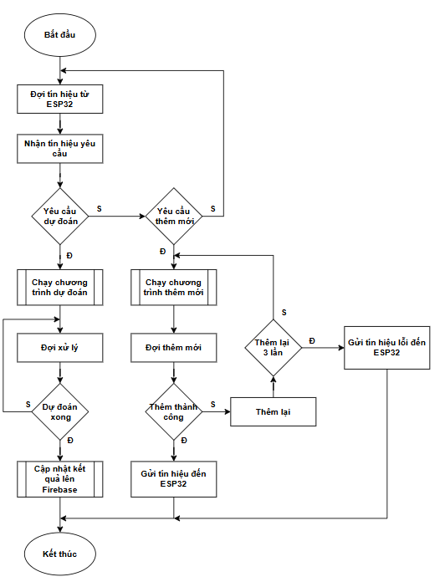
Hình 4.2: Lưu đồ giải thuật chương trình chính cho phần mềm

Chương trình bắt đầu bằng cách đợi và kiểm tra tín hiệu từ ESP32, nếu nhận được yêu cầu dự đoán, hệ thống sẽ tiến hành chạy chương trình con DỰ ĐOÁN để dự đoán kết quả, sau khi dự đoán xong, tiến hành chạy chương trình con CẬP NHẬT KẾT QUẢ LÊN FIREBASE. Nếu nhận được yêu cầu thêm mới mã bệnh nhân, tiến hành chạy chương trình con THÊM MỚI, nếu thêm thành công, chương trình gửi tín hiệu thành công đến ESP32, nếu không thành công, tiến hành thêm lại, nếu quá 3 lần vẫn thất bại, tiến hành gửi tín hiệu lỗi đến ESP32 và kết thúc chương trình.

4.2.2 Lưu đồ giải thuật chương trình con khối dự đoán

Chương trình con khối dự đoán có chức năng xử lý hình ảnh, dự đoán tế bào ung thư phổi và trả về kết quả cho các bước xử lý tiếp theo. Hoạt động của chương trình được thể hiện trong hình 4.3 dưới đây:
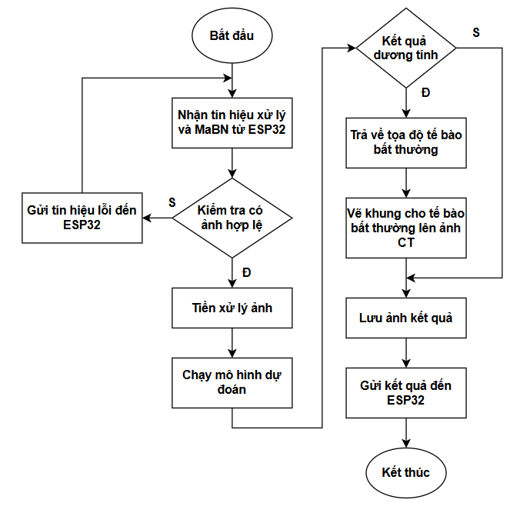
Hình 4.3: Lưu đồ giải thuật chương trình con khối dự đoán

Chương trình bắt đầu nếu hệ thống nhận được tín hiệu từ ESP32, trong tín hiệu sẽ có yêu cầu dự đoán và mã bệnh nhân cần dự đoán (MaBN). Dựa vào mã bệnh nhân nhận được, hệ thống sẽ tiến hành kiểm tra và tìm kiếm ảnh CT phù hợp (ảnh hợp lệ có dạng MaBN.jpg), nếu không tìm thấy, chương trình gửi tín hiệu lỗi đến ESP32. Nếu kiểm tra có ảnh hợp lệ, tiến hành các bước tiền xử lý ảnh (như cân bằng sáng, resize về đúng kích thước,...), sau đó đưa ảnh đã xử lý vào mô hình YOLO để dự đoán, mô hình dự đoán xong trả về kết quả, kiểm tra nếu là âm tính (không phát hiện tế bào bất thường) chương trình sẽ lưu ảnh vào mục ảnh kết quả đồng thời gửi tín hiệu đến ESP32 thông báo kết quả, nếu là dương tính (mô hình sẽ trả kết quả dương tính kèm tọa độ tế bào bất thường), chương trình tiến hành vẽ khung cho tế bào ung thư lên ảnh CT và lưu lại, đồng thời gửi thông báo dương tính đến ESP32 và kết thúc chương trình.

4.2.3 Lưu đồ giải thuật chương trình con thêm mã bệnh nhân mới

Chương trình con thêm mã bệnh nhân mới có chức năng kiểm tra và thêm một mã bệnh nhân mới vào Firestore với thông tin mặc định ban đầu là “Unknown”. Hoạt động của chương trình được thể hiện trong hình 4.4 dưới đây:
Chương trình bắt đầu nếu hệ thống nhận được tín hiệu từ ESP32, trong tín hiệu sẽ có yêu cầu thêm mới và mã bệnh nhân cần thêm mới (MaBN). Kiểm tra mã nhận được có đủ 6 số không? Nếu không đúng 6 số, tiến hành gửi tín hiệu thông báo lỗi đến ESP32, nếu mã hợp lệ (đủ 6 số), chương trình sẽ gửi yêu cầu thêm mới lên Server và bắt đầu thêm, server sẽ gửi mã phản hồi về, chương trình nhận và kiểm tra, nếu mã nhận được là “201” có nghĩa là đã thêm thành công, chương trình gửi thông báo kết quả về ESP32, trường hợp nhận được mã khác (không phải “201”) thì gửi tín hiệu thông báo lỗi đến ESP32 và kết thúc chương trình.
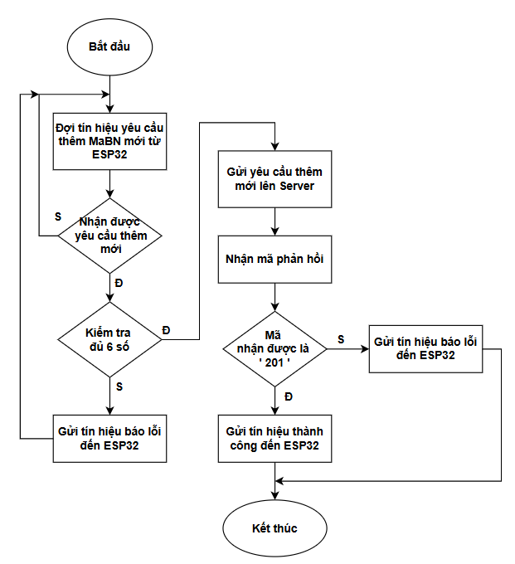
Hình 4.4: Lưu đồ giải thuật chương trình con thêm mã bệnh nhân mới

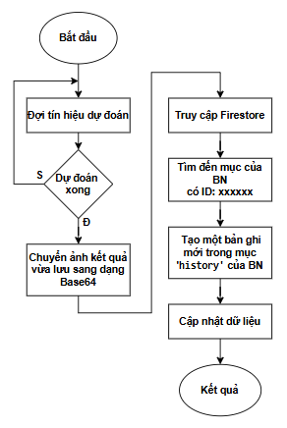
4.2.4 Lưu đồ giải thuật chương trình con nhật kết quả lên Firebase

Chương trình con cập nhật kết quả lên Firebase có chức năng cập nhật kết quả sau khi dự đoán lên Firebase. Hoạt động của chương trình được thể hiện qua lưu đồ trong hình 4.5 sau đây:

Hình 4.5: Lưu đồ giải thuật chương trình con cập nhật kết quả lên Firebase
Chương trình bắt đầu sau khi chương trình con khối dự đoán xử lý xong, chương trình chuyển ảnh kết quả vừa lưu sang dạng Base64. Sau đó truy cập vào Firestore, tìm đến mục của bệnh nhân có ID cần xử lý, tiến hành cập nhật kết quả, chuỗi giá trị ảnh đã mã hóa và thời gian dự đoán kèm ghi chú “System Auto-detect” để phân biệt với cập nhật thủ công, đồng thời gửi tín hiệu thông báo đến ESP32 và kết thúc chương trình.

4.3 LƯU ĐỒ GIẢI THUẬT CỦA HỆ THỐNG

4.3.1 Lưu đồ giải thuật chương trình chính
Chương trình chính chạy trên ESP32 có chức năng điều khiển hoạt động của toàn hệ thống và giao tiếp với phần mềm. Hoạt động của hệ thống được thể hiện qua lưu đồ trong hình 4.6 dưới đây:
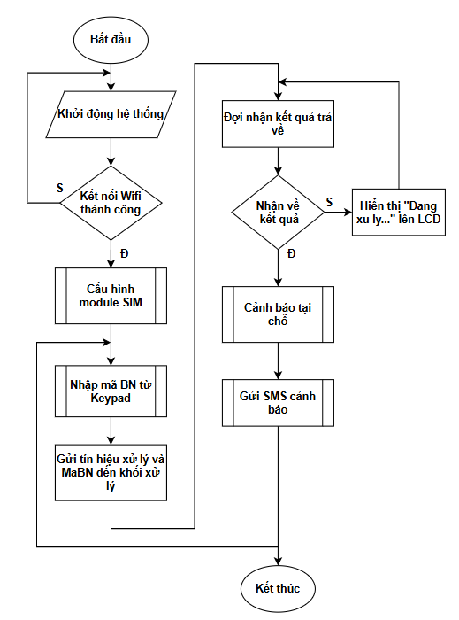
Hình 4.6: Lưu đồ giải thuật chương trình chính hệ thống
Chương trình bắt đầu với việc khỏi động hệ thống, kết nối Wifi và CẤU HÌNH MODULE SIM.
Sau khi hệ thống khởi động xong, chạy chương trình con NHẬP MÃ BỆNH NHÂN TỪ KEYPAD để xác định bệnh nhân là ai? Đã từng đến trước đây chưa? Có cần thêm mới không?,... sau đó tiến hành gửi tín hiệu xử lý và mã bệnh nhân đến khối dự đoán, trong khi đợi kết quả thì LCD sẽ hiện trạng thái “Dang xu ly...”. Khi nhận được kết quả, chương trình kiểm tra và đưa ra quyết định có cần cảnh báo tại chỗ (như bật led, LCD,...) và gửi tin nhắn SMS đến người dùng không. Sau khi xử lý xong, chương trình quay lại trạng thái nhập mã bệnh nhân từ Keypad để xử lý cho trường hợp tiếp theo.

4.3.2 Lưu đồ giải thuật chương trình con cấu hình module SIM
Chương trình con cấu hình module SIM có chức năng khởi động và cấu hình cho module MKE-M21 SIM768x đảm bảo SIM hoạt động tốt, chuẩn bị cho các bước xử lý tiếp theo. Hoạt động của chương trình được thể hiện trong lưu đồ hình 4.7 bên dưới:
Để khởi tạo và vận hành ổn định module MKE-M21 SIM768x 4G IoT, hệ thống thực hiện tuần tự một chuỗi lệnh AT ngay sau khi cấp nguồn và khởi động UART2:
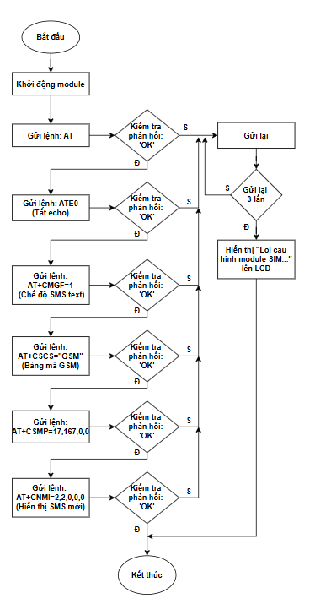
Hình 4.7: Lưu đồ giải thuật chương trình con cấu hình module SIM
1. AT: Lệnh kiểm tra cơ bản, dùng để xác nhận module đã sẵn sàng giao tiếp. Nếu module phản hồi “OK”, chứng tỏ kết nối UART và nguồn đã hoạt động bình thường.
2. ATE0: Tắt chế độ echo. Lệnh này ngăn module lặp lại chính lệnh vừa nhận, giúp làm sạch luồng dữ liệu và tránh nhầm lẫn khi xử lý phản hồi.
3. AT+CMGF=1: Chuyển module sang chế độ SMS dạng văn bản (Text Mode). Khi ở chế độ này, nội dung tin nhắn được gửi/nhận dưới dạng chuỗi ký tự dễ đọc thay vì PDU, giúp đơn giản hóa việc lập trình và hiển thị tiếng Việt.
4. AT+CSCS="GSM": Khai báo bảng mã ký tự GSM 7-bit. Bảng mã này hỗ trợ tốt các ký tự tiếng Việt không dấu và một số ký tự có dấu cơ bản, phù hợp để gửi cảnh báo ngắn gọn mà không cần chuyển sang UCS2.
5. AT+CSMP=17,167,0,0: Cấu hình thông số định dạng tin nhắn SMS, trong đó tham số 17 và 167 cho phép hiển thị đúng các ký tự tiếng Việt có dấu khi sử dụng bảng mã GSM, đồng thời bật tính năng báo cáo trạng thái gửi tin (delivery report) nếu mạng hỗ trợ.
6. AT+CNMI=2,2,0,0,0: Kích hoạt chế độ thông báo tự động khi có tin nhắn mới đến. Với cấu hình này, mỗi khi module nhận được SMS, nó sẽ tự động đẩy nội dung tin nhắn lên cổng UART mà không cần ESP32 phải thăm dò liên tục, giúp tiết kiệm tài nguyên xử lý.
Kiểm tra phản hồi nếu nhận được “OK” chứng tỏ đã cấu hình module thành công, kết thúc và đến bước xử lý tiếp theo. Nếu không thành công, tiến hành cấu hình lại, nếu thất bại quá 3 lần thì hiển thị “Loi cau hinh module SIM...” lên LCD thông báo lỗi cho người dùng và kết thúc chương trình.

4.3.3 Lưu đồ giải thuật chương trình con tiếp nhận và kiểm tra mã bệnh nhân
Chương trình con tiếp nhận và kiểm tra mã bệnh nhân có chức năng tiếp nhận, xử lý mã bệnh nhân và các lệnh được nhập từ Keypad. Hoạt động của chương trình được thể hiện thông qua lưu đồ trong hình 4.8 dưới đây:
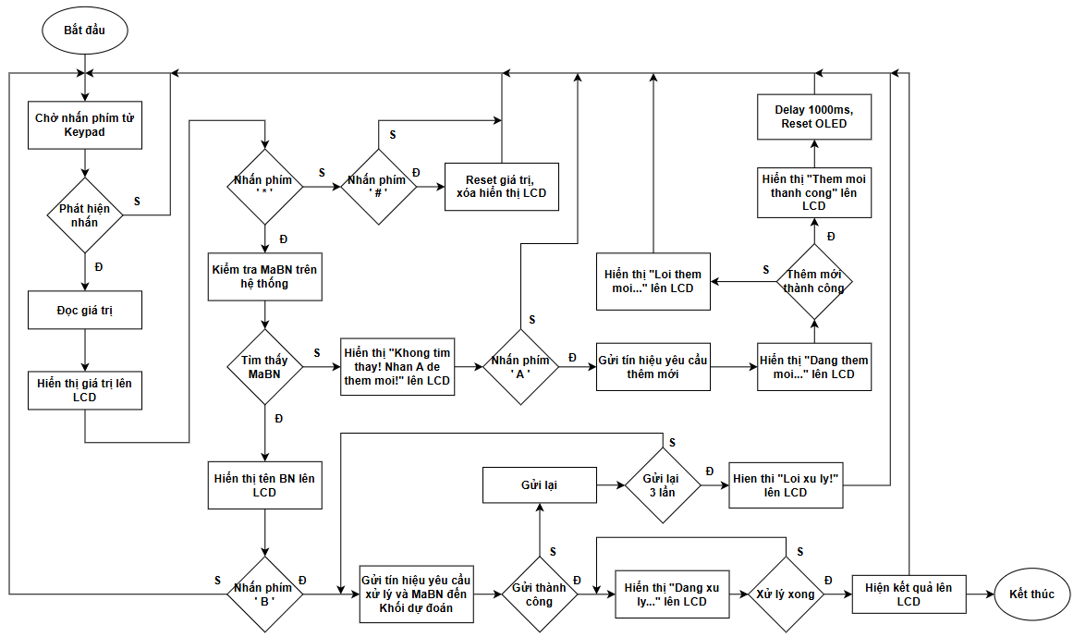
Hình 4.8: Lưu đồ giải thuật chương trình con tiếp nhận và kiểm tra mã bệnh nhân

Chương trình bắt đầu sau khi hệ thống khởi động thành công, người dùng cần nhập mã bệnh nhân (6 số) để tiến hành các bước tiếp theo, chương trình sẽ kiểm tra phím có được nhấn không?, nếu có tiến hành đọc giá trị và hiển thị lên LCD.
Nếu người dùng nhấn phím “ * ”, chương trình tiến hành kiểm tra mã bệnh nhân vừa nhập có trên hệ thống chưa? Nếu có, hiển thị tên của người bệnh tương ứng lên LCD và chờ lệnh tiếp theo, nếu không tìm thấy, hiển thị “Khong tim thay! Nhan A de them moi!” để thông báo rằng mã vừa nhập chưa có trên hệ thống, có muốn thêm mới không? Nếu người dùng nhấn “A”, tiến hành gửi tín hiệu yêu cầu thêm mới kèm mã bệnh nhân vừa nhập đến phần mềm xử lý, đồng thời hiển thị “Dang them moi...” lên LCD trong lúc chờ tín hiệu phản hồi, nếu nhận được tín hiệu phản hồi là thành công, hiển thị “Them moi thanh cong” lên LCD, đợi 1 giây rồi reset OLED về trạng thái chờ ban đầu (Nhap ma BN (6 so)), ngược lại, hiển thị “Loi them moi” và chờ lệnh tiếp theo từ người dùng.
Sau khi đảm bảo mã bệnh nhân đã có trên hệ thống, nếu người dùng nhấn phím “B”, chương trình sẽ gửi tín hiệu yêu cầu xử lý kèm mã bệnh nhân đến phần mềm dự đoán, đồng thời hiển thị trạng thái “Dang xu ly...” lên LCD, sau khi dự đoán xong phần mềm sẽ gửi kết quả về, ESP32 tiến hành nhận và hiển thị kết quả lên LCD (“Duong tinh” / “Am tinh”).
Nếu phím được nhấn không phải “ * ”, chương trình sẽ kiểm tra có phải phím “#” không? Nếu đúng, tiến hành reset giá trị, xóa màn hình OLED và quay lại trạng thái chờ ban đầu.
Nếu các phím đặc biệt như: “*”, “#”, “A”, “B”, “C” và “D” không được nhấn, có nghĩa là người dùng đang nhập mã số của bệnh nhân, tiến hành lưu lại và hiển thị lên LCD.

4.3.4 Lưu đồ giải thuật chương trình con cảnh báo tại chỗ
Chương trình con cảnh báo tại chỗ có chức năng cảnh báo tức thời cho người dùng nếu kết quả dự đoán phát hiện tế bào bất thường một cách trực quan, giúp nhanh chóng phát hiện và xử lý. Hoạt động của chương trình được thể hiện thông qua lưu đồ hình 4.9 bên dưới:
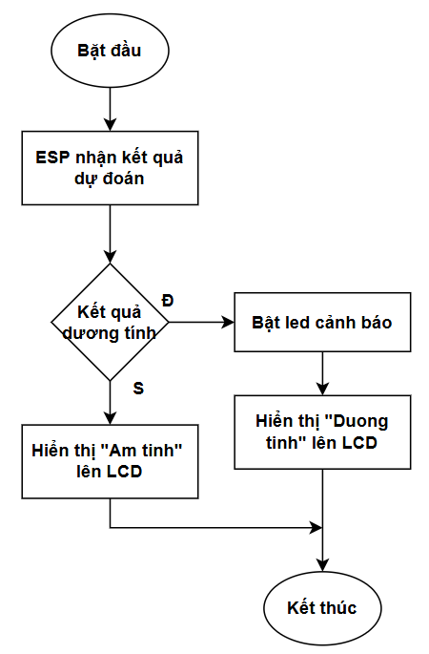
Chương trình bắt đầu sau khi Esp32 nhận được kết quả phản hồi từ phần mềm dự đoán, chương trình tiến hành kiểm tra, nếu kết quả là dương tính, lập tức bật led cảnh báo, đồng thời hiển thị “Duong tinh” lên LCD, ngược lại hiển thị thông báo kết quả “Am tinh” lên LCD và kết thúc chương trình.

Hình 4.9: Lưu đồ giải thuật chương trình con cảnh báo tại chỗ

4.3.5 Lưu đồ giải thuật chương trình con gửi tin nhắn SMS
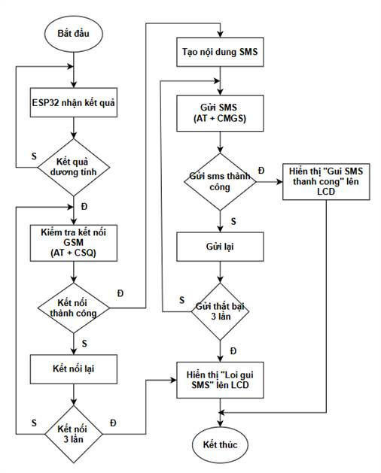
Hình 4.10: Lưu đồ giải thuật chương trình con gửi tin nhắn SMS

Chương trình con gửi tin nhắn SMS có chức năng gửi tin nhắn cảnh báo đến số điện thoại của người dùng (có thể là bác sĩ, nhân viên y tế, người bệnh,...) nếu hệ thống dự đoán kết quả là dương tính. Hoạt động của chương trình được thể hiện thông qua lưu đồ trong hình 4.10 bên dưới:
Chương trình bắt đầu nếu ESP32 nhận được kết quả dự đoán là dương tính, tiến hành kiểm tra kết nối GSM, tạo nội dung tin nhắn (CANH BAO: Benh nhan xxxxxx duong tinh voi ung thu phoi! Vui long kiem tra ngay!), sau khi chuẩn bị xong tiến hành gửi tin nhắn, nếu thành công, hiển thị “Gui SMS thanh cong” lên LCD, ngược lại, nếu không thành công, tiến hành gửi lại, nếu thất bại quá 3 lần, hiển thị thông báo lỗi “Loi gui SMS” lên LCD và kết thúc chương trình.

4.4 THIẾT KẾ GIAO DIỆN WEB

4.4.1 Lưu đồ giải thuật chương trình chính cho web
Chương trình Web có chức năng cập nhật và hiển thị thông tin cho người dùng, hệ thống web có 3 chế độ:
- Chế độ 1: dành cho mọi người, không cần mã đăng nhập.
- Chế độ 2: dành cho bệnh nhân, đăng nhập vào hệ thống bằng MaBN để xem thông tin và lịch sử khám của mình.
- Chế độ 3: dành cho người quản lý có thể là bác sĩ hoặc nhân viên y tế, có thể quản lý danh sách, chỉnh sửa thông tin bệnh nhân,...
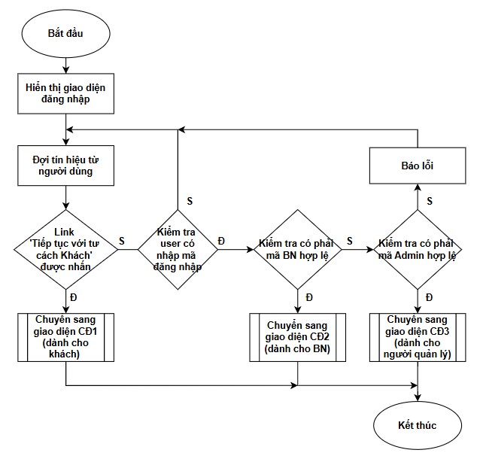
Hình 4.11 Lưu đồ giải thuật chương trình chính cho giao diện Web
Chương trình bắt đầu với việc hiển thị giao diện đăng nhập, nếu người dùng nhấn vào link “Tiếp tục với tư cách Khách” thì chuyển sang giao diện dành cho chế độ khách, nếu người dùng đăng nhập bằng mã thì kiểm tra xem mã đó có phải là mã bệnh nhân hợp lệ hay không (mã hợp lệ là mã có tồn tại trên Firestore của hệ thống tương ứng với 1 bệnh nhân nào đó), nếu hợp lệ thì chuyển sang giao diện dành cho bệnh nhân; nếu không, kiểm tra có phải mã “admin” không, nếu đúng thì chuyển sang giao diện dành cho chế độ người quản lý, nếu cả mã bệnh nhân và mã admin đều không hợp lệ thì thông báo lỗi và tiếp tục đợi hành động tiếp theo từ người dùng.

4.4.2 Lưu đồ giải thuật chương trình con chế độ 1 (Dành cho mọi người – không cần mã đăng nhập)
Ở chế độ này, mọi người có thể tải ảnh lên để AI trên hệ thống dự đoán và trả kết quả trực tiếp một cách nhanh chóng, không cần đăng kí tài khoản hay bất kì mã đăng nhập nào. Hoạt động của chương trình được thể hiện qua lưu đồ trong hình 4.12:
Chương trình bắt đầu nếu người dùng nhấn vào link “Tiếp tục với tư cách Khách” ở giao diện đăng nhập, web sẽ xhuyeenr sang giao diện dành cho chế độ Khách, chương trình đợi người dùng tải 1 ảnh lên, sau đó chạy mô hình AI để dự đoán, dự đoán xong hệ thống trả về kết quả kèm tọa độ khung bao vị trí bất thường nếu có (có thể là vị trí của tế bào ung thư), chương trình kiểm tra nếu kết quả là dương tính thì tiến hành vẽ khung lên ảnh từ tọa độ nhận được và hiển thị trực tiếp lên giao diện web kèm thông báo kết quả Bình thường/Bất thường.
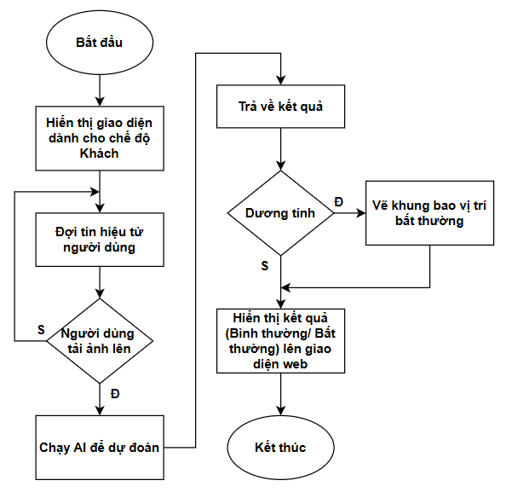
Hình 4.12 Lưu đồ giải thuật chương trình con cho chế độ khách

4.4.3 Lưu đồ giải thuật chương trình con chế độ 2 (Dành cho bệnh nhân)
Chế độ 2 dành cho bệnh nhân, dùng mã BN để đăng nhập vào hệ thống để xem các thông tin và theo dõi lịch sử kết quả chuẩn đoán của mình. Hoạt động của chương trình được thể hiện thông qua lưu đồ trong hình 4.13:
Chương trình bắt đầu khi người dùng đăng nhập vào hệ thống bằng mã bệnh nhân, một giao diện dành cho chế độ bệnh nhân gồm các thông tin như tên, năm sinh, số điện thoại và lịch sử sẽ được hiển thị tương ứng dựa vào mã người dùng đã nhập. Ở chế độ này, người dùng chỉ có thể xem, không được quyền chỉnh sửa, chương trình sẽ kiểm tra xem người dùng có nhấn nút “Đăng xuất” hoặc “Quay lại” hay không, nếu có chương trình sẽ đưa về giao diện đăng nhập và kết thúc.
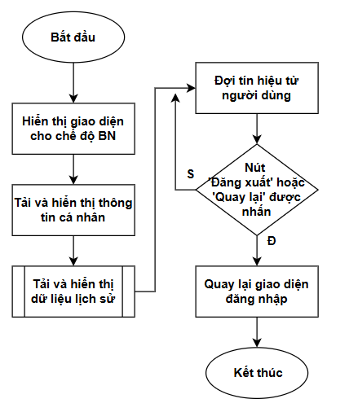
Hình 4.13 Lưu đồ giải thuật chương trình con cho chế độ dành cho bệnh nhân

4.4.4 Lưu đồ giải thuật chương trình con chế độ 3 (Dành cho người quản lý)
Chế độ 3 dành cho người quản lý, đây là chế độ có quyền hạn cao nhất, có quyền thêm/bớt bệnh nhân, thay đổi thông tin, chỉnh sửa lịch sử,... Tuy nhiên để đảm bảo tính minh bạch và độ tin cậy, hệ thống sẽ ghi lại những thông tin mà người dùng đã thay đổi để phục vụ cho quá trình đối chiếu nếu có vấn đề phát sinh. Hoạt động của chương trình cho chế độ 3 được thể hiện thông qua lưu đồ hình 4.14:
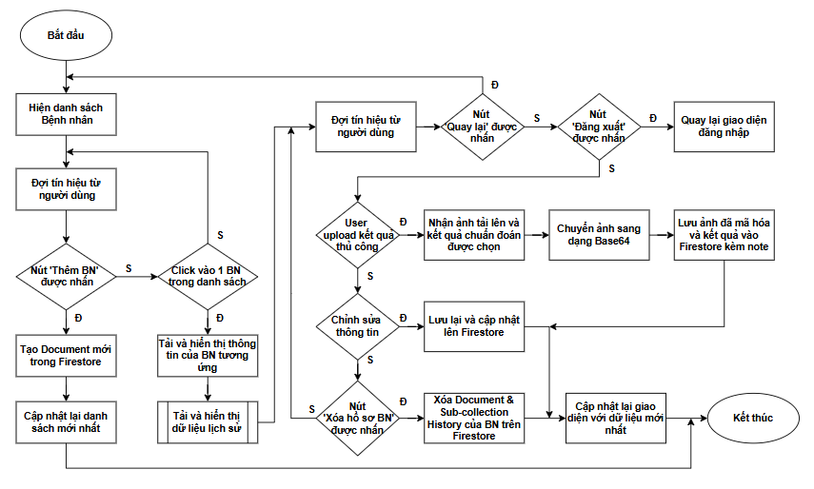
Hình 4.14 Lưu đồ thuật toán chương trình con cho chế độ dành cho người quản lý
Chương trình bắt đầu khi người dùng đăng nhập với mã “admin”, giao diện sẽ xuất hiện một danh sách bệnh nhân (danh sách được lấy và cập nhật từ Firestore).
Ở đây, nếu người dùng nhấn vào nút “Thêm BN mới” thì chương trình sẽ tạo 1 Document mới trong Firestore (mỗi bệnh nhân sẽ được lưu trong 1 document khác nhau) với thông tin khởi tạo ban đầu là trống. Sau khi thêm, web sẽ tiến hành cập nhật lại theo danh sách mới nhất.
Nếu click vào 1 bệnh nhân trong danh sách, hệ thống sẽ lấy các thông tin và dữ liệu lịch sử tương ứng từ nơi lưu trữ để hiển thị, giao diện hiển thị tương tự như ở chế độ 2 nhưng có thêm quyền chỉnh sửa. Đầu tiên, chương trình kiểm tra nếu nút “Quay lại” được nhấn, chương trình sẽ đưa về giao diện danh sách bệnh nhân, nếu nút “Đăng xuất” được nhấn, chương trình sẽ đưa về giao diện đăng nhập.
Thông thường sau khi dự đoán xong, hệ thống sẽ tự động cập nhật kết quả lên Firestore và từ Firestore tự động cập nhật sang web, nhưng nếu quá trình này bị lỗi không cập nhật được thì người dùng có thể cập nhật thủ công bằng cách upload ảnh và kết quả thông qua web, chương trình tiến hành nhận và chuyển ảnh sang dạng Base64, dữ liệu ảnh sau khi mã hóa và kết quả đã dự đoán sẽ được lưu vào Firestore ở mục tương ứng nhưng kèm ghi chú “Update by Admin” để phân biệt với việc cập nhật tự động của hệ thống “System Auto-detect” .
Ngoài ra, ở chế độ này, người dùng có thể xóa hoặc chỉnh sửa thông tin, sau khi nhấn lưu lại thì các thông tin đã sửa sẽ được cập nhật sang Firestore đồng thời giao diện web cũng sẽ được tải lại với thông tin mới nhất.

4.4.5 Lưu đồ giải thuật chương trình con tải và hiển thị dữ liệu lịch sử

Lịch sử được lưu dưới dạng danh sách trong mục History của Firestore, chương trình web sẽ tải và hiển thị theo thứ tự. Hoạt động của chương trình được thể hiện thông qua lưu đồ trong hình 4.15:
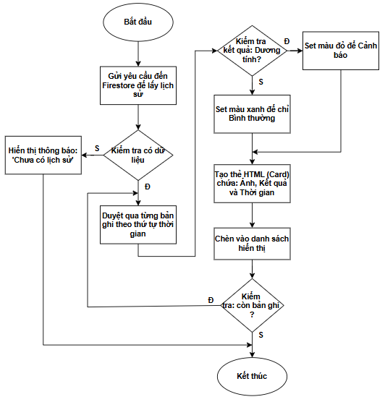
Hình 4.15 Lưu đồ giải thuật chương trình con tải và hiển thị dữ liệu lịch sử

Chương trình bắt đầu khi xuất hiện yêu cầu tải và hiển thị lịch sử, chương trình sẽ kiểm tra trong mục history của bệnh nhân tương ứng xem có dữ liệu không, nếu không thì hiển thị lên web thông báo “Chưa có lịch sử”, nếu có thì duyệt qua từng bản ghi theo thứ tự thời gian, kiểm tra kết quả được lưu trong bản ghi đó, nếu là dương tính thì set hiển thị màu đỏ để cảnh báo, ngược lại thì set hiển thị màu xanh để báo bình thường, ở web tạo 1 thẻ HTML mới chứa ảnh, kết quả và thời gian vừa lấy được, sau đó chèn vào danh sách hiển thị lịch sử. Sau khi xử lý xong 1 bản ghi, chương trình tiến hành kiểm tra xem còn bản ghi nào không, nếu còn thì quay lại các bươc tương tự với thẻ tiếp theo, ngược lại thì kết thúc chương trình.

CHƯƠNG 5: KẾT QUẢ - ĐÁNH GIÁ HỆ THỐNG

5.1 KẾT QUẢ HỆ THỐNG

5.1.1 Hệ thống khởi động
Trạng thái hệ thống sau khi khởi động thành công được thể hiện trong hình 5.1:
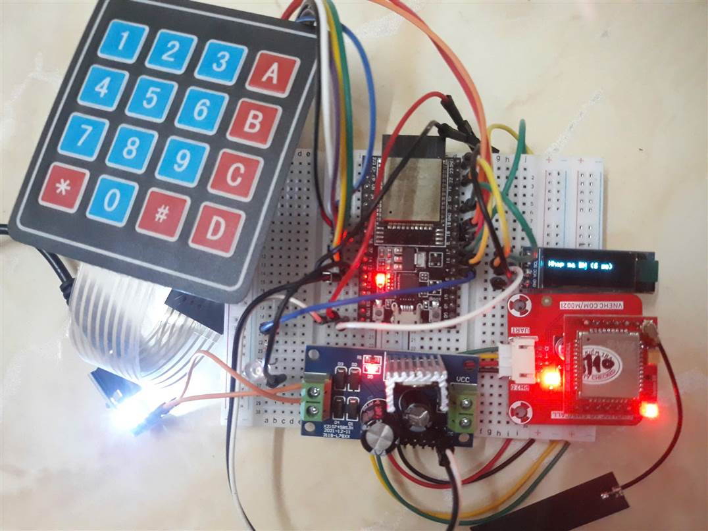
Hình 5.1 Hệ thống ở trạng thái ban đầu
Hệ thống được kết nối vào nguồn điện 220V AC thông qua Adapter và mạch nguồn để chuyển sang nguồn 5V DC cung cấp cho hệ thống hoạt động. Sau khi kết nối wifi và cấu hình module SIM thành công, hệ thống sẽ bước vào chế độ chờ để nhận tín hiệu điều khiển từ người dùng thông qua Keypad.
Màn hình Oled hiện tại hiển thị dòng chữ “Nhap ma BN (6 so)” để hướng dẫn bước tiếp theo.

5.1.2 Hệ thống thực hiện chức năng kiểm tra và thêm bệnh nhân mới
Có 3 cách để thêm bệnh nhân mới vào hệ thống:
- Cách 1: Gửi yêu cầu thêm từ phần cứng bằng cách nhấn phím “A”.
- Cách 2: Thêm trực tiếp vào firestore.
- Cách 3: Thêm thông qua web.
Kết quả quá trình kiểm tra và thêm bệnh nhân mới thông qua Keypad được thể hiện trong hình 5.2:
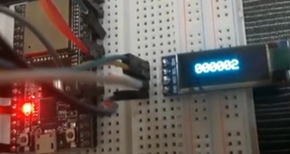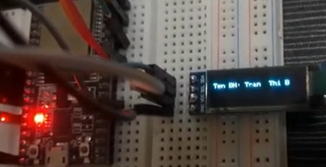
(a) (b)

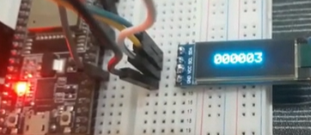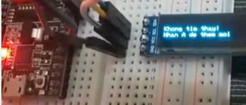
(c) (d)

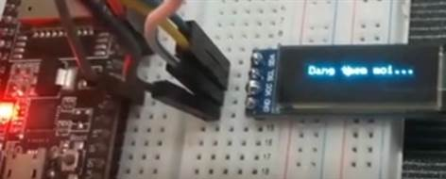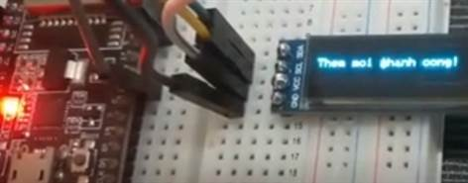
(e) (f)

Hình 5.2 Kiểm tra và thêm bệnh nhân mới; a) Mã BN đã tồn tại trên hệ thống, b) Tên BN tương ứng; c) Mã BN chưa có trên hệ thống, d) Kết quả không tìm thấy, e) Thực hiện yêu cầu thêm mới, f) Nhận tín hiệuh phản hồi

Ở hình 5.2 a là mã bệnh nhân đã đã được đăng kí trên hệ thống, khi nhấn phím “*” để kiểm tra thì sẽ trả về kết quả là tên của bệnh nhân tương ứng (hình 5.2 b). Ở hình 5.2 c là mã chưa tồn tại trên hệ thống, khi nhấn phím “*”, sẽ trả về thông báo “Khong tim thay! Nhan A de them moi” như hình 5.2 d, nếu người dùng nhấn phím “A” thì hệ thống sẽ tiến hành thêm 1 mã bệnh nhân mới vào Firestore (hình 5.2 e), sau khi thêm xong, hệ thống thông báo thành công (hình 5.2 f), kết thúc và chờ thao tác tiếp theo từ người dùng.

5.1.3 Hệ thống thực hiện chức năng dự đoán tế bào ung thư
Chức năng dự đoán tế bào ung thư của hệ thống được thể hiện trong hình 5.3:

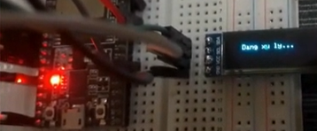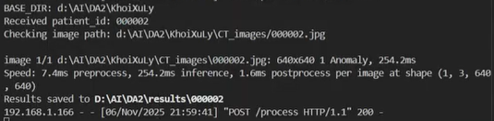
- (b)
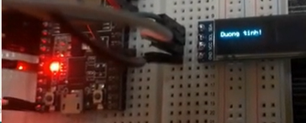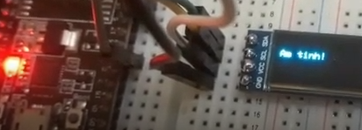
(c) (d)

Hình 5.3 Gửi yêu cầu dự đoán và nhân kết quả; a) Gửi yêu cầu dự đoán và chờ kết quả; b) Server nhận yêu cầu và phản hồi kết quả; c) Kết quả dự đoán là dương tính; d) Kết quả dự đoán là âm tính

Sau khi kiểm tra mã bệnh nhân đã được đăng kí trên hệ thống, tiến hành đưa vào dự đoán bằng cách nhấn phím “B” sẽ được kết quả như hình 5.3 a, ESP32 đóng gói yêu cầu kèm mã bệnh nhân cần dự đoán gửi đến server, server nhận yêu cầu và tiến hành lấy ảnh tương ứng để đưa vào mô hình dự đoán, sau khi dự đoán xong server gửi trả về kết quả cho ESP32 (hình 5.3 b). ESP32 nhận kết quả và hiển thị lên màn hình Oled như hình 5.3 c và 5.3 d.

5.1.4 Hệ thống thực hiện chức năng lưu trữ
Chức năng lưu trữ của hệ thống được thể hiện trong hình 5.4:
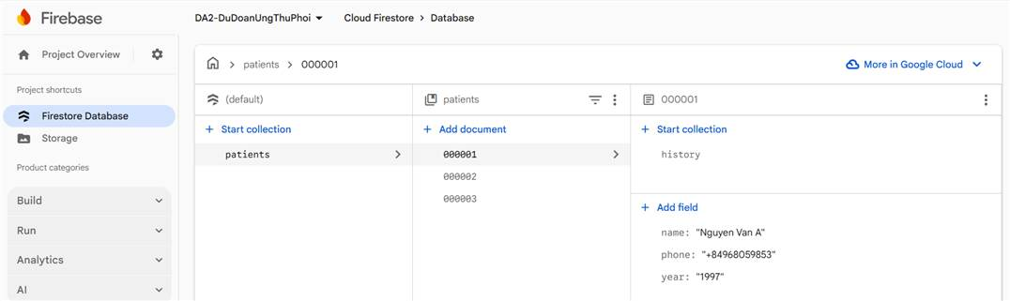
(a)

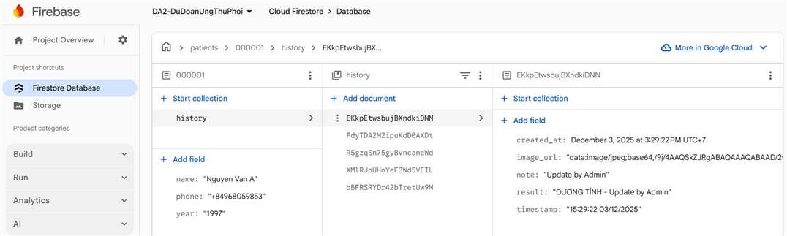
(b)
Hình 5.4 Chức năng lưu trữ; a) Thông tin cơ bản; b) Thông tin chi tiết
Dữ liệu của hệ thống được lưu trữ trong Firestore, mỗi bệnh nhân có 1 document riêng (hình 5.4 a), trong mỗi document chứa thông tin cơ bản như tên, số điện thoại, năm sinh và 1 collection tên là history để lưu lịch sử. Trong history là các thẻ chứa thông tin lịch sử bao gồm: thời gian, ảnh dạng Base64, note và kết quả dự đoán (hình 5.4 b).

5.1.5 Hệ thống thực hiện chức năng cảnh báo
Chức năng cảnh báo của hệ thống sẽ được kích hoạt ngay lập tức nếu kết quả dự đoán là dương tính bao gồm cảnh báo tại chỗ (hình 5.5 a) và cảnh báo từ xa qua SMS (hình 5.5 b). Cảnh báo tại chỗ bằng cách bật led giúp nhân viên y tế và bác sĩ có thể nhận diện các trường hợp bất thường một cách nhanh chóng và kịp thời. Cảnh báo từ xa thông qua tin nhắn SMS giúp người bệnh nhanh chóng nhận được cảnh báo về sức khỏe, kịp thời kiểm tra và điều trị sớm nhất có thể.
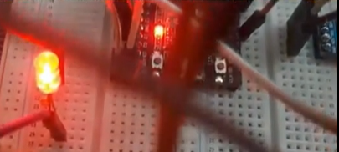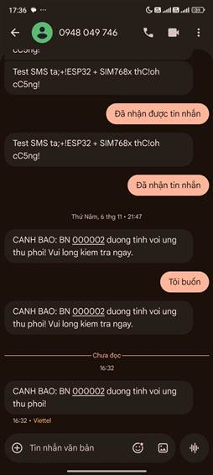
(a) (b)
Hình 5.5 Chức năng cảnh báo; a) Cảnh báo tại chỗ; b) Cảnh báo qua SMS

5.1.6 Hệ thống thực hiện chức năng cập nhật và hiển thị dữ liệu lên Web

a. Chế độ 1 (không cần mã đăng nhập, dành cho mọi người)
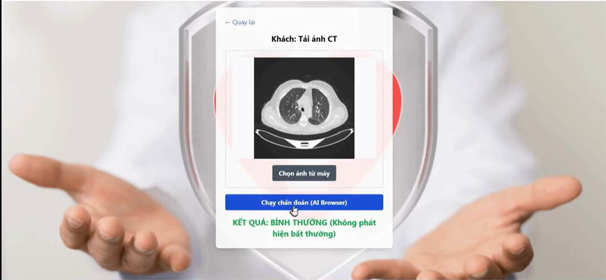
Hình 5.6 Chế độ dành cho mọi người (chế độ Khách)
Khi vào giao diện này, mọi người dùng đều có thể tải ảnh chụp CT lên để AI dự đoán, kết quả sẽ được trả về ngay trên giao diện hiện tại. Nhằm bảo mật thông tin, ở chế độ này hệ thống sẽ không lưu bất kì ảnh hay thông tin nào của người dùng, khi thoát ra ngoài, mọi dữ liệu trước đó sẽ được xóa.

b. Chế độ 2 (đăng nhập bằng mã BN, dành cho BN)
Giao diện web cho chế độ bệnh nhân được thể hiện trong hình 5.7:
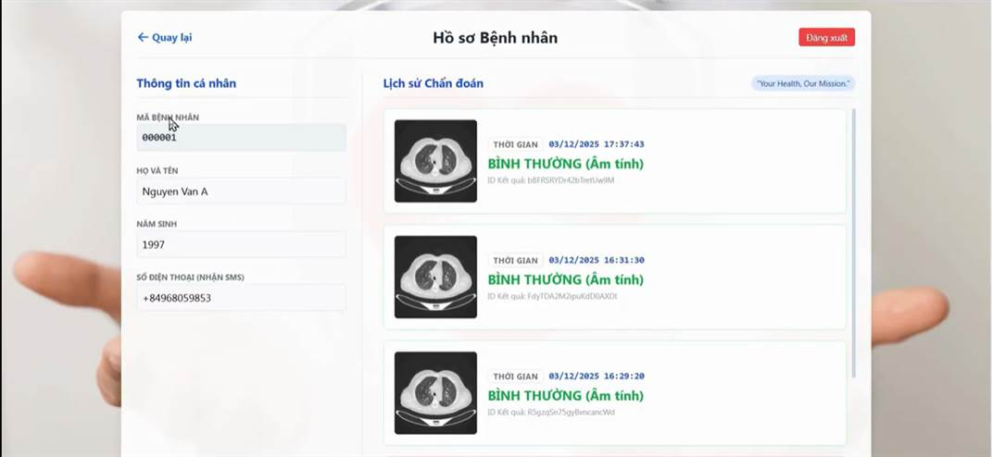
Hình 5.7 Chế độ dành cho bệnh nhân
Khi vào giao diện của chế độ này, người dùng có thể theo dõi được các thông tin và lịch sử chuẩn đoán của mình, nhanh chóng phát hiện nếu có bất kì sai sót hay dự đoán bất thường nào.

c. Chế độ 3 (đăng nhập bằng mã quản lý, dành cho người quản lý)
Giao diện cho chế độ 3 - chế dộ quản lý được thể hiện trong hình 5.8 bên dưới. Về cơ bản thì giao diện thông tin ở chế độ này cũng tương tự chế độ 2 nhưng có thêm quyền chỉnh sửa. Ở hình 5.8 a là danh sách bệnh nhân được cập nhật lên tục từ Firestore, hình 5.8 b và 5.8 c thể hiện chức năng chỉnh sửa dành cho người quản lý, bao gồm các quyền như: thay đổi thông tin họ tên, năm sinh, số điện thoại, thêm bớt lịch sử,... Với điều kiện tiên quyết là các sửa đổi phải công khai, minh bạch và đúng sự thật.
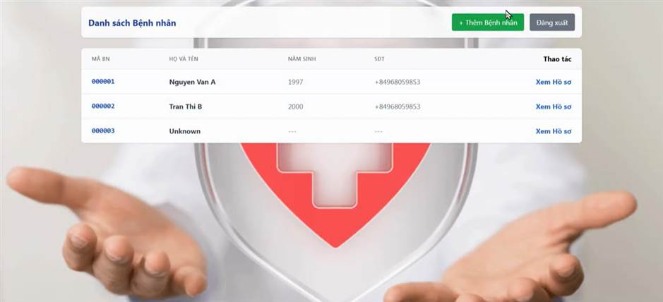
(a)
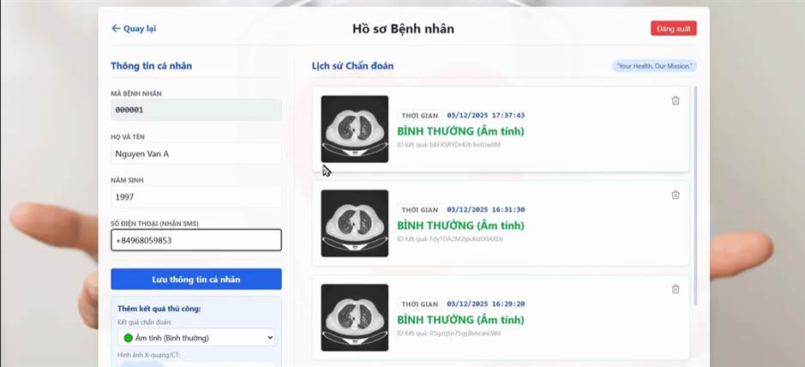
(b)
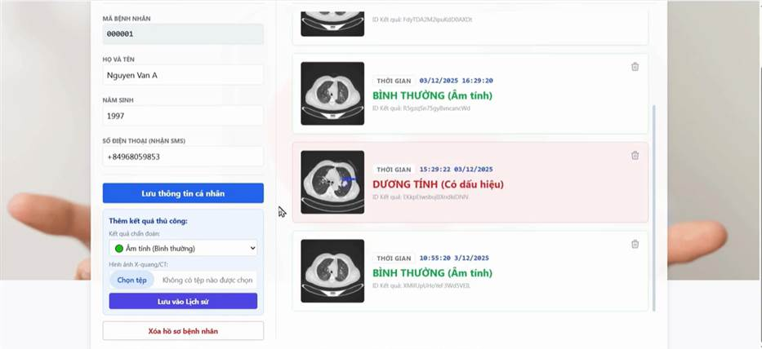
(c)
Hình 5.8 Chế độ dành cho người quản lý; a) Danh sách bệnh nhân; b) Chỉnh sửa thông tin bệnh nhân; c) Chỉnh sửa lịch sử Chuẩn đoán

5.1.6 Kết quả huấn luyện mô hình YOLOv11 nhận diện dấu hiệu ung thư phổi
Kết quả: File best_10k_n.pt (~5.18MB), triển khai trên Flask server.
Bảng 5.1: Đánh giá kết quả huấn luyện
Precision | Recall | mAP@50-95 (Box) | mAP@50 (Box)
0.9844 | 0.9838 | 0.7924 | 0.9908

- Độ chính xác và độ nhạy cao: Cả Precision (98.4%) và Recall (98.4%) đều tiệm cận mức tuyệt đối và rất cân bằng nhau. Điều này đặc biệt quan trọng trong chẩn đoán y tế, cho thấy mô hình vừa không báo động giả (Precision cao), vừa không bỏ sót bệnh (Recall cao).
- Khả năng phát hiện vật thể tốt: Chỉ số mAP@50 đạt 99% chứng tỏ mô hình gần như không bao giờ nhận diện sai hoặc bỏ sót vị trí khối u ở ngưỡng IoU tiêu chuẩn.
- Độ chính xác của khung bao (Bounding Box): Chỉ số mAP@50-95 đạt ~79.2% là một con số rất ấn tượng. Điều này cho thấy mô hình không chỉ phát hiện đúng "có khối u" mà còn vẽ khung bao quanh khối u rất chuẩn xác và khít với thực tế.
Kết luận: Mô hình đủ tiêu chuẩn để đưa vào thử nghiệm và ứng dụng thực tế.

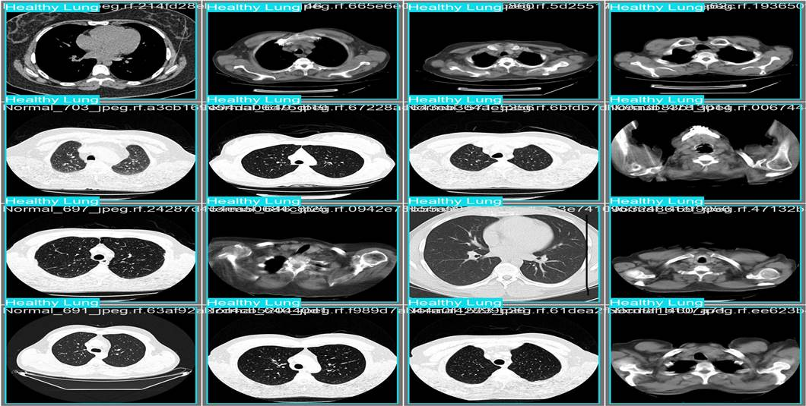
(a)
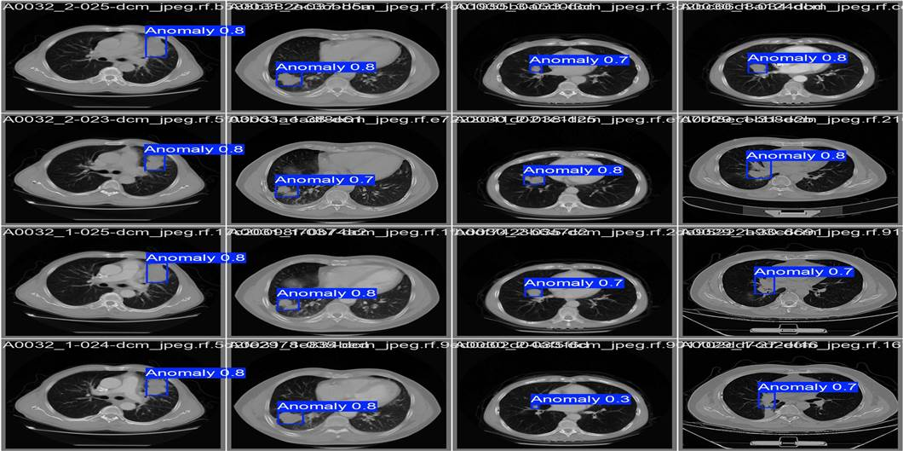
(b)
Hình 5.9 Kết quả nhận diện dấu hiệu ung thư; a) Phổi bình thường; b) Phổi có phát hiện bất thường

5.2 ĐÁNH GIÁ HỆ THỐNG
Sau tất cả các quá trình xây dựng ý tưởng, thiết kế sơ đồ, thi công hệ thống và bước cuối cùng là kiểm tra kết quả hoạt động của hệ thống, sinh viên xin được đưa ra những đánh giá về hệ thống như sau:
Về mặt lý thuyết:
- Sinh viên đã nắm vững nguyên lý hoạt động của vi điều khiển ESP32-DevKitC-32D, giao thức UART, I2C, cách tích hợp mô hình YOLO v11 vào hệ thống, và cơ chế truyền dữ liệu qua HTTP tới Flask server và Firebase Realtime Database.
- Sinh viên hiểu rõ vai trò của từng khối (Keypad, OLED, LED, SIM, nguồn) và cách chúng phối hợp để tạo thành một hệ thống hoàn chỉnh, độc lập với mạng Wi-Fi khi cần thiết.
- Đã có thêm nhiều kinh nghiệm thực tiễn trong việc thiết kế sơ đồ mạch, sử dụng phần mềm EasyEDA, lập trình Arduino IDE, xử lý ảnh y tế và triển khai mô hình AI trên server cục bộ.
Về mặt thực nghiệm:
- Qua quá trình thử nghiệm tất cả chức năng của hệ thống đều dạt yêu cầu đã đề ra.
- Hệ thống khởi động ổn định, kết nối Wi-Fi và khởi tạo module MKE-M21 SIM768x 4G thành công trong vòng dưới 5 giây.
- Keypad 4x4 và OLED SSD1306 hoạt động chính xác, hiển thị rõ ràng, phản hồi nhanh khi nhập mã bệnh nhân.
- LED cảnh báo bật/tắt đúng logic khi nhận kết quả “dương tính”/“âm tính”.
- Quá trình xử lý ảnh CT → gọi YOLO v11 → nhận kết quả → gửi SMS diễn ra trơn tru, chính xác với độ trễ trung bình 4–6 giây (bao gồm cả thời gian truyền dữ liệu qua 4G).
- SMS cảnh báo được gửi thành công 100% trong các lần thử nghiệm (khi có sóng 4G ổn định), nội dung hiển thị chính xác.
- Dữ liệu (thông tin BN, kết quả, ảnh) được cập nhật realtime lên Firebase và hiển thị đúng trên giao diện web.
- Giao diện web rõ ràng, dễ sử dụng, cập nhật chính xác thông tin.
Những hạn chế hệ thống còn gặp phải:
- Hệ thống được hoàn thiện với kích thước đang khá lớn, hệ thống nên được tối ưu về kích thước sản phẩm sau khi thi công. Để đảm bảo nhỏ gọn và tính thẩm mỹ.
- Hệ thống vẫn còn độ trễ do quá trình giao tiếp giữa ESP và server, có thể triển khai mô hình YOLOv11trực tiếp trên ESP32 để giảm thời gian truyền nhận thông tin.
- Phụ thuộc vào server PC cục bộ, nếu PC tắt thì không xử lý được ảnh. Có thể cải tiến bằng cách chuyển server lên cloud (Google Colab, AWS EC2) hoặc dùng Raspberry Pi làm server độc lập.
- Chưa hỗ trợ nhiều bệnh nhân đồng thời, hiện tại hệ thống chỉ xử lý tuần tự lần lượt từng BN, có thể thêm hàng đợi (queue) trên server và cơ chế đa luồng để tăng tốc độ xử lý sau này.

CHƯƠNG 6: KẾT LUẬN VÀ HƯỚNG PHÁT TRIỂN

6.1 KẾT LUẬN
Sau qua trình thực hiện đề tài “Thiết kế hệ thống thông tin và dự đoán tế bào ung thư phổi”, nhóm sinh viên xin đưa ra một số kết luận sau:
Đề tài mang tính thực tiễn cao trong bối cảnh ung thư phổi đang là một trong những bệnh lý ác tính nguy hiểm tại Việt Nam và trên thế giới. Việc xây dựng một hệ thống hỗ trợ sàng lọc sớm, chi phí thấp, có khả năng hoạt động độc lập với mạng Wi-Fi là hoàn toàn cần thiết, đặc biệt tại các cơ sở y tế tuyến dưới còn thiếu thiết bị chẩn đoán hình ảnh hiện đại.
Trong quá trình thực hiện, nhóm đã gặp nhiều khó khăn trong việc:
- Tích hợp mô hình YOLO v11 vào quy trình xử lý ảnh y tế.
- Đảm bảo độ ổn định khi truyền dữ liệu ảnh qua mạng 4G.
- Tối ưu dòng điện và xử lý xung tải khi module GSM gửi SMS.
Tuy nhiên, hệ thống cuối cùng đã hoạt động đúng và đầy đủ các chức năng đã đề ra:
- Nhận mã bệnh nhân và các lệnh điều khiển qua Keypad 4x4.
- Gọi server xử lý, dự đoán và nhận kết quả.
- Cảnh báo tức thì bằng LED + SMS qua mạng 4G (độc lập Wi-Fi).
- Hiển thị kết quả realtime trên OLED và cập nhật lên Firebase/web.
Hệ thống đã chứng minh được tính khả thi, độ tin cậy cao và khả năng triển khai thực tế tại các phòng khám, trạm y tế với chi phí phần cứng dưới 2 triệu đồng. Đây là một giải pháp hỗ trợ sàng lọc ung thư phổi hiệu quả, góp phần nhỏ vào việc phát hiện sớm và giảm gánh nặng cho hệ thống y tế công.

6.2 HƯỚNG PHÁT TRIỂN
Dựa trên những kết quả đạt được và các hạn chế còn tồn tại, nhóm đề xuất một số hướng phát triển trong tương lai:
- Chuyển mô hình AI sang chạy trực tiếp trên thiết bị nhúng (ESP32-S3 hoặc Raspberry Pi 5) thay vì phải gửi yêu cầu về server PC nhằm loại bỏ hoàn toàn độ trễ mạng và phụ thuộc máy tính.
- Thiết kế PCB tích hợp để thu nhỏ kích thước hệ thống xuống còn khoảng 10×12cm, dễ dàng gắn vào máy chụp CT hoặc đặt tại phòng đọc kết quả.
- Nâng cấp module 4G lên phiên bản hỗ trợ 5G-ready (SIM8202G, SIM7600G-H) để tăng tốc độ truyền ảnh và chuẩn bị cho tương lai khi 4G dần bị thay thế.
- Tích hợp nguồn pin dự phòng + sạc năng lượng mặt trời để hệ thống hoạt động liên tục trong trường hợp mất điện lưới.
- Mở rộng phát hiện nhiều bệnh lý khác (u phổi, lao phổi, viêm phổi…) bằng cách huấn luyện thêm các mô hình AI trên cùng một nền tảng phần cứng.
Nhóm tin rằng với những cải tiến trên, hệ thống sẽ trở thành một công cụ hỗ trợ chẩn đoán hình ảnh thực sự hữu ích, góp phần nâng cao chất lượng sàng lọc ung thư phổi tại Việt Nam trong tương lai gần.

PHỤ LỤC
Để có thể dễ dàng trong việc truy cập, kiểm tra các chương trình xây dựng hệ thống, giải thích code và những video kiểm tra hoạt động thực tế của hệ thống, sinh viên đã gộp những tài liệu này trong hệ thống lưu trữ Google Drive và có thể được truy cập thông qua đường dẫn dưới đây:
https://drive.google.com/drive/folders/1EmZ5DwbxVGl2BtN4v9AlpOEIHGyYZpZa?usp=sharing

Tổng hợp datasheet của các linh kiện:
https://drive.google.com/drive/folders/1mzptsHEy3qhOQsHTWbfxuiaDfoO04e45?usp=sharing

Tập dữ liệu huấn luyện mô hình AI:
https://universe.roboflow.com/special-problem-manual/lung-cancer-detection-model/dataset/5

HƯỚNG DẪN THAO TÁC
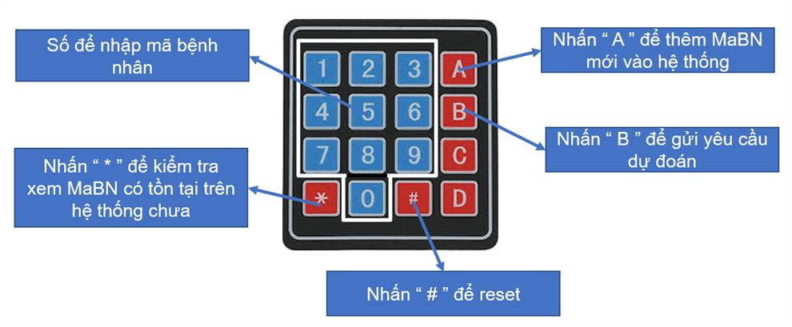
Hình 1: Chức năng các phím trong Keypad
Sau khi hệ thống khởi động thành công:
Bước 1: Nhập mã bệnh nhân từ Keypad, mã gồm 6 số (các phím từ 0 đến 9), khi người dùng nhập lần lượt từng số thì LCD cũng sẽ hiển thị tương ứng (Hình 2), nếu nhập sai thì nhấn phím “ # “ để reset rồi nhập lại.
Hình 2: Hiển thị mã số lên LCD
Bước 2: Sau khi nhập đủ 6 số, nhấn phím “ * ” để kiểm tra xem MaBN vừa nhập đã có trên hệ thống chưa, nếu có rồi thì LCD sẽ hiện tên của bệnh nhân tương ứng (Hình 3.a), ngược lại LCD sẽ hiện thông báo không tìm thấy (Hình 3.b), kiểm tra lại xem đã nhập đúng mã số chưa, nếu đã nhập đúng mà vẫn không tìm thấy thì khả năng cao là chưa có MaBN này trên hệ thống, khi đó có thể nhấn phím “A” để thêm mã mới này vào hệ thống hoặc nhấn “ # ” để reset.
(a) (b)
Hình 3: Kết quả kiểm tra; a)MaBN có tồn tại trên hệ thống; b) MaBN không tồn tại trên hệ thống
Bước 3: Sau khi kiểm tra thấy MaBN đã có trên hệ thống, tiến hành nhấn phím “ B ” để gửi tín hiệu lên server yêu cầu bắt đầu dự đoán cho bệnh nhân có mã vừa nhập.
Bước 4: Sau khi nhận được kết quả dự đoán, hệ thống sẽ tự động xử lý các bước kế tiếp như: hiển thị LCD, bật Led cảnh báo, gửi SMS,... sau đó có thể nhấn phím “ # ” để xử lý bệnh nhân tiếp theo.
Bước 5: Xem thông tin trên web, ở giao diện đăng nhập, nhập mã BN cần xem, web sẽ hiển thị các thông tin cá nhân và kết quả dự đoán tương ứng.
Bước 6 (dành cho người quản lý): Người quản lý có quyền thêm, bớt, chỉnh sửa thông tin (nếu cần) thông qua Firebase hoặc Web (mã đăng nhập của quản lý là “Admin”).
Ngoài ra, web còn có 1 chế độ không cần đăng nhập, mọi người có thể vào đó tải ảnh chụp CT của mình lên và nhờ AI dự đoán.

TÀI LIỆU THAM KHẢO
[1] Thegioiic, “ Bàn Phím Mềm 4x4 Phím”, ngày truy cập 10/10/2025, từ
https://www.thegioiic.com/ban-phim-mem-4x4-phim
[2] Thegioiic, “LCD OLED SSD1306 0.91inch 128x32 Chữ Xanh Dương 4 Chân Giao Tiếp IIC”, ngày truy cập 14/10/2025, từ
https://www.thegioiic.com/lcd-oled-ssd1306-0-91inch-128x32-chu-xanh-duong-4-chan-giao-tiep-iic
[3] Thegioiic, “ Module MKE-M21 SIM768x 4G IoT”, ngày truy cập 25/10/2025, từ
https://hshop.vn/mke-m21-sim768x-4g-sms-call-iot-module
[4] Thegioiic, “ LM7805 Mạch Ổn Áp 5V 1.2A”, ngày truy cập 10/10/2025, từ
https://www.thegioiic.com/lm7805-mach-on-ap-5v-1-2a
[5] Thegioiic, “ Nguồn Adapter 12V 2A Đầu DC 5.5x2.5mm Dài 1.5m V4”, ngày truy cập 10/10/2025, từ
https://www.thegioiic.com/nguon-adapter-12v-2a-dau-dc-5-5x2-5mm-dai-1-5m-v4?gidzl=sIobFnzRjo_OCw4n6KIsATirepa2H-9nnJYWR5DAjo2LRlCnMngmAfzge3i97-KZoZkaQpVtHYSf75As80
[6] Espressif, “esp-dev-kits-en-master-esp32.pdf”, ngày truy cập 10/10/2025, từ
https://docs.espressif.com/projects/esp-dev-kits/en/latest/esp32/esp-dev-kits-en-master-esp32.pdf
[7] Bkaii, “Tìm hiểu về truyền thông UART: khái niệm, nguyên lý và ứng dụng”, ngày truy cập 14/10/2025, từ
https://bkaii.com.vn/tin-tuc/1099-tim-hieu-ve-truyen-thong-uart-khai-niem-nguyen-ly-va-ung-dung
[8] Arduinokit, “Khái niệm cơ bản về chuẩn giao tiếp I2C trong Arduino”, ngày đăng 30/05/2023, ngàytruy cập 14/10/2025, từ
https://arduinokit.vn/khai-niem-co-ban-ve-chuan-giao-tiep-i2c-trong-arduino/
[9] Chấn Phong, “Giải thích về các tiêu chuẩn WiFi phổ biến nhất hiện nay”, ngày đăng 06/12/2024, ngàytruy cập 14/10/2025, từ
https://quantrimang.com/cong-nghe/cac-chuan-wireless-802-11b-802-11a-802-11g-va-802-11n-47723
[10] Đại học Duy Tân, “Tổng quan về Internet of Things”, ngày try cập 10/10/2025, từ
https://kdientu.duytan.edu.vn/media/50204/tong-quan-ve-iot.pdf
[11] Mắt bão, “Firebase là gì? Giải pháp lập trình không cần Backend từ Google”, ngày đăng 26/12/2019, ngày truy cập 15/10/2025, từ
https://wiki.matbao.net/firebase-la-gi-giai-phap-lap-trinh-khong-can-backend-tu-google/
[12] Thegioiic, “ ESP32-DevKitC-32D Module WiFi Bluetooth 2.4GHz”, ngày truy cập 10/10/2025, từ
https://www.thegioiic.com/esp32-devkitc-32d-module-wifi-bluetooth-2-4ghz
[13] ĐIỆN TỬ TƯƠNG LAI, “Phần mềm lập trình Arduino IDE là gì”, ngày truy cập 15/10/2025, từ
https://dientutuonglai.com/arduino-ide-la-gi.html
[14] Nguyễn Thanh Hiếu, “Visual Studio Code là gì? Hướng dẫn sử dụng VSCode cho người mới”, ngày truy cập 15/10/2025, từ
https://200lab.io/blog/visual-studio-code-la-gi-huong-dan-su-dung-vscode-cho-nguoi-moi
[15] ATP Software, “EasyEDA – Công Cụ Thiết Kế Vi Mạch”, ngày truy cập 15/10/2025, từ
https://atpsoftware.vn/easyeda-cong-cu-thiet-ke-vi-mach/
[16] TMA Solutions, “Trí tuệ nhân tạo là gì, tổng quan về AI (Artifical Intelligence)”, ngày truy cập 17/10/2025, từ
https://www.tmasolutions.vn/tin-tuc/Tri-tue-nhan-tao-la-gi--tong-quan-ve-AI-Artificial-Intelligence
[17] Jocher, G., et al. “YOLOv11: Enhanced Real-Time Object Detection.”, ngày truy cập 17/10/2025, từ
https://docs.ultralytics.com/models/yolo11/

